

Tema
MANUAL DE CONFIGURACIÓN SISTEMA CONVERSIÓN UNIDADES MONSTER CON SOAP SIN BDD EN JAVA

Autores
CRIOLLO LLUMIQUINGA MATEO GABRIEL
HERNÁNDEZ ALMEIDA CARLOS ORLANDO
REVILLA ANCHAPAXI ANTONIO ADRIAN

Tutor
Ing. Eduardo Mauricio Campaña Ortega
MIS.MDU.CCNA.CCIA.
PhD. (c) Ingeniería de Software PhD. (c) Seguridad Información

Fecha
24/10/2026
MANUAL DE CONFIGURACIÓN SISTEMA CONVERSIÓN DE UNIDADES CON SOAP SIN BDD EN JAVA
1 INTRODUCCIÓN 5
2 OBJETIVOS 6
2.1 Objetivo General 6
2.2 Objetivos Específicos 6
3 MARCO TEÓRICO 6
3.1 Web Services SOAP y WSDL 6
3.2 Arquitectura SOA 7
3.3 Patrón de Arquitectura Modelo-Vista-Controlador (MVC) 7
3.4 Servidor Payara y JAX-WS 7
3.5 Android y Jetpack Compose 7
4 DESARROLLO DEL APLICATIVO 8
4.1 Servidor 8
4.1.1 Paso 1 8
4.1.2 Paso 2 8
4.1.3 Paso 3 9
4.1.4 Paso 4 10
4.1.5 Paso 5 11
4.1.6 Paso 6 11
4.1.7 Paso 7 13
4.1.8 Paso 8 13
4.1.9 Paso 9 13
4.1.10 Paso 10 13
4.1.11 Paso 11 18
4.1.12 Paso 12 25
4.1.13 Paso 13 32
4.2 Cliente Consola 32
4.2.1 Paso 1 32
4.2.2 Paso 2 33
4.2.3 Paso 3 33
4.2.4 Paso 4 34
4.2.5 Paso 5 35
4.2.6 Paso 6 42
4.2.7 Paso 7 43
4.2.8 Paso 8 48
4.2.9 Paso 9 51
4.3 Cliente de Escritorio 51
4.3.1 Paso 1 51
4.3.2 Paso 2 52
4.3.3 Paso 3 53
4.3.4 Paso 4 55
4.3.5 Paso 5 55
4.3.6 Paso 6 56
4.3.7 Paso 7 59
4.3.8 Paso 8 72
4.3.9 Paso 9 80
4.3.10 Paso 10 80
4.4 Cliente Móvil 82
4.4.1 Paso 1 83
4.4.2 Paso 2 83
4.4.3 Paso 3 83
4.4.4 Paso 4 86
4.4.5 Paso 5 88
4.4.6 Paso 6 88
4.4.7 Paso 7 96
4.4.8 Paso 8 96
4.4.9 Paso 9 103
4.4.10 Paso 10 112
4.5 Cliente Web 113
4.5.1 Paso 1 113
4.5.2 Paso 2 113
4.5.3 Paso 3 113
4.5.4 Paso 4 116
4.5.5 Paso 5 116
4.5.6 Paso 6 117
4.5.7 Paso 7 117
4.5.8 Paso 8 125
4.5.9 Paso 9 129
5 CONCLUSIONES 130
6 RECOMENDACIONES 130
7 REFERENCIAS BIBLIOGRÁFICAS 131

ÍNDICE DE ILUSTRACIONES
Figura 1 Creación de Servidor Payara 8
Figura 2 Configuración básica del servidor Payara 9
Figura 3 Configuración avanzada del servidor Payara 10
Figura 4 Creación de Proyecto Tipo Aplicación Web (Web Application). 10
Figura 5 Nombre de Archivo Servidor. 11
Figura 6 Selección de Servidor que hospeda el WebService. 11
Figura 7 Paquetes configurados 13
Figura 8 Creación de WebService 13
Figura 9 Configuración del WebService. 13
Figura 10 Creación de clase Message Handler 18
Figura 11 Creación de ConversionUnidadesWS_handler.xml 18
Figura 12 Programa en ejecución con el contrato WSDL expuesto. 32
Figura 13 Creación del proyecto Java Application con Maven 33
Figura 14 Nombre y Group Id del cliente consola 33
Figura 15 Paquetes del cliente consola 34
Figura 16 Inicio de sesión en el cliente consola 51
Figura 17 Conversión de unidades en el cliente consola 51
Figura 18 Catálogo de unidades en el cliente consola 51
Figura 19 Creación del proyecto de escritorio 52
Figura 20 Configuración de wsimport en el pom.xml 53
Figura 21 Paquetes del cliente de escritorio 56
Figura 22 Programa en ejecución al ingresar la sesión 81
Figura 23 Menú Principal 81
Figura 24 Página para la selección de unidades 82
Figura 25 Programa para la conversión de unidades 82
Figura 26 Creación del proyecto en Android Studio 83
Figura 27 Configuración del proyecto móvil 83
Figura 28 Paquetes del cliente móvil 88
Figura 29 Inicio de sesión en el cliente móvil 112
Figura 30 Menú principal del cliente móvil 112
Figura 31 Catálogo de unidades en el cliente móvil 112
Figura 32 Conversión de unidades en el cliente móvil 112
Figura 33 Creación del proyecto web 113
Figura 34 Nombre y servidor del cliente web 113
Figura 35 Paquetes del cliente web 117
Figura 36 Inicio de sesión en el cliente web 129
Figura 37 Menú principal del cliente web 129
Figura 38 Catálogo de unidades en el cliente web 130
Figura 39 Conversión de unidades en el cliente web 130

ÍNDICE DE TABLAS
Tabla 1 pom.xml del servidor 11
Tabla 2 AutenticacionWS.java 14
Tabla 3 ConversionUnidadesWS.java 15
Tabla 4 RespuestaDto.java 16
Tabla 5 SolicitudConversionDto.java 17
Tabla 6 ManejadorAutenticacion.java 18
Tabla 7 ConversionUnidadesWS_handler.xml 20
Tabla 8 GestorToken.java 21
Tabla 9 microprofile-config.properties 22
Tabla 10 CodigoError.java 23
Tabla 11 ExcepcionServicio.java 24
Tabla 12 Unidad.java 25
Tabla 13 Conversor.java 28
Tabla 14 ConversorLineal.java 28
Tabla 15 ConversorTemperatura.java 29
Tabla 16 ServicioConversion.java 30
Tabla 17 ServicioValidacion.java 31
Tabla 18 pom.xml del cliente consola 34
Tabla 19 ContratoWSConversor.java 35
Tabla 20 ClienteWSConversor.java 37
Tabla 21 ManejadorTokenSOAP.java 41
Tabla 22 LoginVista.java 43
Tabla 23 ConversionVista.java 44
Tabla 24 CatalogoVista.java 47
Tabla 25 LoginControlador.java 48
Tabla 26 ConversionControlador.java 49
Tabla 27 CatalogoControlador.java 50
Tabla 28 jax-ws-catalog.xml 52
Tabla 29 pom.xml del cliente de escritorio 53
Tabla 30 AutenticacionSoapService.java 56
Tabla 31 ConversionSoapService.java 57
Tabla 32 LoginView.java 59
Tabla 33 ConversionView.java 66
Tabla 34 LoginController.java 72
Tabla 35 MenuController.java 74
Tabla 36 ConversionController.java 75
Tabla 37 CatalogoController.java 78
Tabla 38 app/build.gradle.kts 83
Tabla 39 gradle.properties 85
Tabla 40 gradle/libs.versions.toml 85
Tabla 41 AndroidManifest.xml 86
Tabla 42 network_security_config.xml (main) 87
Tabla 43 network_security_config.xml (debug) 87
Tabla 44 ClienteSoap.java 88
Tabla 45 AutenticacionSoapService.java 92
Tabla 46 ConversionSoapService.java 93
Tabla 47 ExcepcionServicio.java 95
Tabla 48 LoginControlador.java 96
Tabla 49 ConversionControlador.java 98
Tabla 50 CatalogoControlador.java 101
Tabla 51 LoginActivity.kt 103
Tabla 52 ConversionActivity.kt 107
Tabla 53 pom.xml del cliente web 113
Tabla 54 web.xml 116
Tabla 55 ControladorBase.java 117
Tabla 56 FiltroSesion.java 119
Tabla 57 LoginController.java (web) 119
Tabla 58 ConversionController.java (web) 121
Tabla 59 CatalogoController.java (web) 123
Tabla 60 login.jsp 125
Tabla 61 conversion.jsp 126

INTRODUCCIÓN

El proyecto Conversión de Unidades Monster centraliza la autenticación, la consulta de unidades y los cálculos de conversión en un servicio web SOAP desarrollado en Java. El backend permite convertir medidas de longitud, masa y temperatura, y consultar el catálogo de seis categorías, incluidas volumen, tiempo y área. Estas tres últimas están disponibles para consulta, pero no tienen operaciones de conversión implementadas.
En el desarrollo de servicios SOAP con Java, la lógica suele organizarse mediante la exposición de Endpoints (puntos de acceso). A diferencia del patrón MVC tradicional de aplicaciones web, SOAP se centra en la Orientación a Servicios (SOA), donde el servidor actúa como un proveedor de funciones específicas que el cliente consume tras conocer la definición del servicio. El intercambio de datos en la red se realiza a través del protocolo HTTP.
Los servicios se publican mediante endpoints SOAP y utilizan mensajes XML descritos por un contrato WSDL. Los clientes de consola, escritorio, web y móvil Android comparten el mismo backend, de modo que las operaciones y sus resultados se gestionan de forma centralizada. Para proteger las funciones del catálogo y las conversiones, el sistema utiliza autenticación con token.
El backend se implementa en Java con JAX-WS y se despliega en Payara Server. La solución no utiliza una base de datos: el usuario, la clave inicial y la duración del token (30 minutos) se leen del archivo microprofile-config.properties, las sesiones activas se guardan en memoria y el catálogo de categorías y unidades se define en el código mediante enumeraciones. Esta arquitectura permite que los distintos clientes accedan a las funciones del proyecto mediante una interfaz común de servicios.

OBJETIVOS

Objetivo General
Documentar la configuración, la implementación y el consumo del servicio SOAP Java de un conversor de unidades (longitud, temperatura y peso) basado en una arquitectura cliente-servidor para que el equipo pueda desplegarlo y utilizar sus funciones desde los clientes en escritorio, consola, web y móvil.

Objetivos Específicos
- Describir el backend SOAP, sus dos servicios (AutenticacionWS y ConversionUnidadesWS) y los contratos WSDL que Payara genera automáticamente al desplegar la aplicación.
- Proporcionar guías para el desarrollo de aplicaciones cliente en múltiples plataformas (escritorio, consola, web y móvil), detallando el proceso de consumo del servicio y comunicación con el servidor.
- Explicar el inicio de sesión y el uso del token en las peticiones protegidas.

MARCO TEÓRICO

Web Services SOAP y WSDL
Un servicio web SOAP es, en esencia, un mecanismo que permite a distintos sistemas entenderse entre sí usando mensajes organizados en formato XML. Su gran fortaleza radica en su estructura formal: cada mensaje viaja dentro de un "sobre" (Envelope) que puede incluir un encabezado (Header) para gestionar la seguridad o las transacciones, y un cuerpo (Body) donde se lleva la información relevante de la consulta o respuesta.
Para que esta comunicación funcione sin importar qué lenguaje o tecnología use cada equipo, SOAP se apoya en un contrato digital llamado WSDL. Este archivo XML funciona como el manual de instrucciones del servicio: explica exactamente qué datos puede recibir, qué respuestas entregará y en qué dirección conectarse. Gracias a esta regla clara, dos sistemas completamente diferentes pueden trabajar juntos sin necesidad de conocer cómo está construido el otro por dentro.

Arquitectura SOA
La Arquitectura Orientada a Servicios (SOA) es un enfoque de diseño pensado para que distintas aplicaciones puedan reutilizar sus componentes a través de interfaces que se comunican en la red. Bajo este esquema, cada servicio funciona de manera autónoma ejecutando una tarea puntual del negocio, como procesar un pago o realizar una conversión de unidades.
Lo verdaderamente valioso de este enfoque es la flexibilidad para conectar herramientas completamente distintas que se actualizan a su propio ritmo. Para lograrlo, la comunicación sigue reglas claras: SOAP actúa como el mensajero confiable que entrega la información, mientras que el WSDL es el manual de uso que enseña cómo interactuar con cada servicio. De esta forma, la arquitectura puede adaptarse y responder rápidamente a cualquier cambio en la organización.

Patrón de Arquitectura Modelo-Vista-Controlador (MVC)
El patrón MVC divide una aplicación en tres componentes principales:
- Modelo: Representa los datos y la lógica de negocio. En los clientes del proyecto, el modelo agrupa las clases que guardan la sesión, las categorías, las unidades y los resultados recibidos del servicio SOAP.
- Vista: Se encarga de la presentación de la información al usuario. En este proyecto corresponde a los menús de la consola, las ventanas Swing, las pantallas de Android y las páginas JSP del cliente web.
- Controlador: Actúa como un intermediario, manejando las solicitudes entrantes, interactuando con el modelo y actualizando las vistas.
Este patrón mejora la separación de responsabilidades, facilitando el mantenimiento y escalabilidad de las aplicaciones.

Servidor Payara y JAX-WS
Payara Server es una plataforma de software de grado empresarial diseñada para ejecutar aplicaciones Jakarta EE (anteriormente Java EE). Derivado de GlassFish, Payara ofrece un entorno robusto para el despliegue de microservicios y servicios web tradicionales, destacando por su enfoque en la ingeniería de plataformas, alta disponibilidad y seguridad integrada.
JAX-WS permite exponer clases Java como endpoints SOAP. Payara aloja la aplicación Jakarta EE y publica los WSDL. La URL efectiva depende del nombre de la aplicación, el contexto y los puertos configurados durante el despliegue.

Android y Jetpack Compose
Android es el sistema operativo móvil sobre el que se ejecuta el cliente móvil del proyecto. La aplicación se desarrolla en Android Studio y se compila con Gradle: la lógica (modelo, servicios y controladores) está escrita en Java y las pantallas en Kotlin.
Jetpack Compose es el kit de herramientas declarativo de Android para construir interfaces: cada pantalla se describe con funciones @Composable que se vuelven a dibujar cuando cambia su estado. Como Android no incluye JAX-WS, el cliente móvil arma los sobres SOAP 1.1 y lee las respuestas XML con las clases estándar HttpURLConnection y DocumentBuilder.

DESARROLLO DEL APLICATIVO

Servidor

Paso 1
En primer lugar, en NetBeans 31, en la sección de Servicios se crea un servidor, específicamente Payara.

Figura 1
Creación de Servidor Payara
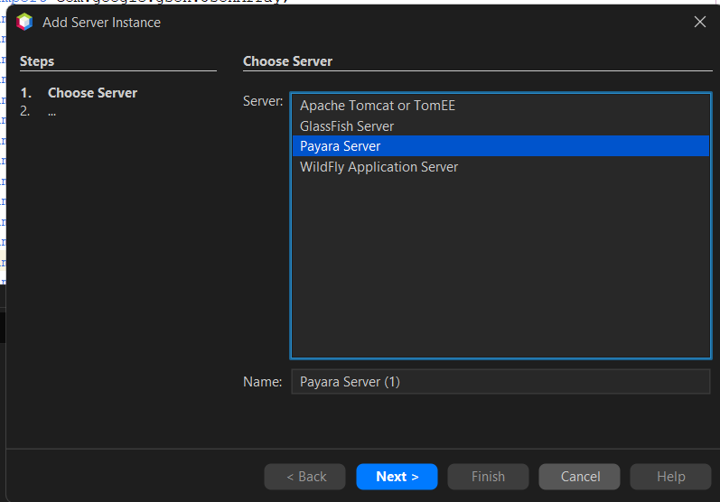

Paso 2
Se selecciona la versión 7.2026.9, se aceptan los términos de condiciones y se selecciona un directorio donde instalar el servidor.

Figura 2
Configuración básica del servidor Payara
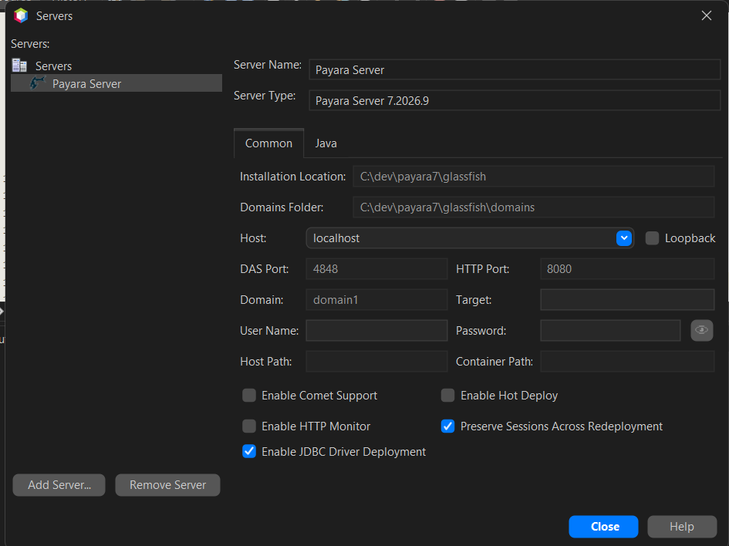

Paso 3
Para terminar la configuración del servidor de Payara se configura un nombre de dominio, un host (en nuestro caso, loopback) y se cambian los puertos si se desea; el proyecto usa el puerto HTTP 8080.

Figura 3
Configuración avanzada del servidor Payara

Paso 4
Una vez creado el servidor, se crea un proyecto Java with Maven de tipo Web Application.

Figura 4
Creación de Proyecto Tipo Aplicación Web (Web Application).
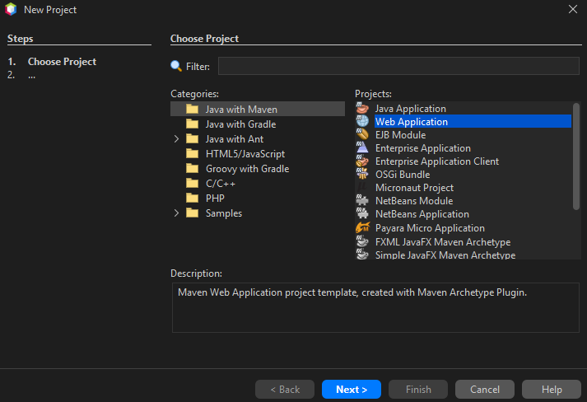

Paso 5
Se aplica el nombre del proyecto como ‘WS_CON_UNI_JAVA_SOAP’ y se configura el grupo como ‘ec.edu.monster’.

Figura 5
Nombre de Archivo Servidor.
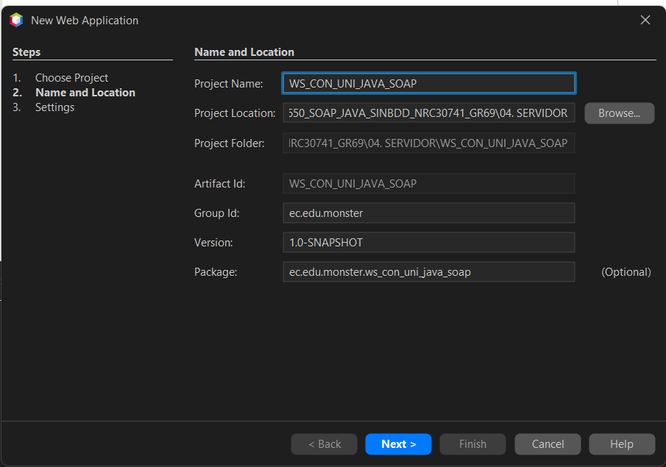

Paso 6
Se selecciona nuestro Servidor Payara creado y Jakarta EE 11 como conjunto de desarrollo de aplicaciones Java.

Figura 6
Selección de Servidor que hospeda el WebService.
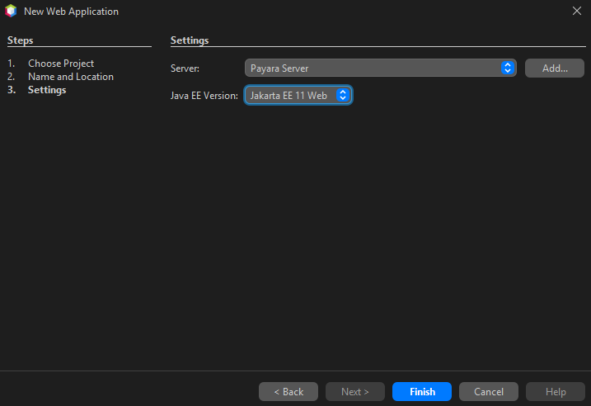
En el pom.xml las dependencias jakartaee-api 11.0.0-M1, webservices-rt 4.0.6 (Metro) y microprofile-config-api 3.1 se declaran con alcance provided, porque Payara ya las incluye.

Tabla 1
pom.xml del servidor
<project xmlns="http://maven.apache.org/POM/4.0.0" xmlns:xsi="http://www.w3.org/2001/XMLSchema-instance"
xsi:schemaLocation="http://maven.apache.org/POM/4.0.0 http://maven.apache.org/xsd/maven-4.0.0.xsd">
<modelVersion>4.0.0</modelVersion>
<groupId>ec.edu.monster</groupId>
<artifactId>WS_CON_UNI_JAVA_SOAP</artifactId>
<version>1.0-SNAPSHOT</version>
<packaging>war</packaging>
<name>WS_CON_UNI_JAVA_SOAP-1.0-SNAPSHOT</name>

<properties>
<project.build.sourceEncoding>UTF-8</project.build.sourceEncoding>
<jakartaee>11.0.0-M1</jakartaee>
</properties>

<dependencies>
<dependency>
<groupId>jakarta.platform</groupId>
<artifactId>jakarta.jakartaee-api</artifactId>
<version>${jakartaee}</version>
<scope>provided</scope>
</dependency>
<dependency>
<groupId>org.glassfish.metro</groupId>
<artifactId>webservices-rt</artifactId>
<version>4.0.6</version>
<scope>provided</scope>
</dependency>
<dependency>
<groupId>org.eclipse.microprofile.config</groupId>
<artifactId>microprofile-config-api</artifactId>
<version>3.1</version>
<scope>provided</scope>
</dependency>
</dependencies>

<build>
<plugins>
<plugin>
<groupId>org.apache.maven.plugins</groupId>
<artifactId>maven-compiler-plugin</artifactId>
<version>3.12.1</version>
<configuration>
<source>17</source>
<target>17</target>
</configuration>
</plugin>
<plugin>
<groupId>org.apache.maven.plugins</groupId>
<artifactId>maven-war-plugin</artifactId>
<version>3.4.0</version>
</plugin>
</plugins>
</build>
</project>

Paso 7
Aplicando el patrón MVC junto a otras capas, se crean los paquetes principales dentro de ec.edu.monster: controladores.wservicios (servicios web), modelo (catálogo y códigos de error), vista (objetos que viajan en los mensajes SOAP), servicios y servicios.conversores (lógica de negocio) y seguridad (token y filtros).

Figura 7
Paquetes configurados
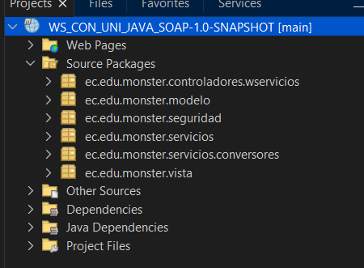

Paso 8
Dentro del paquete controladores.wservicios se crea un servicio web con New > Web Service.

Figura 8
Creación de WebService
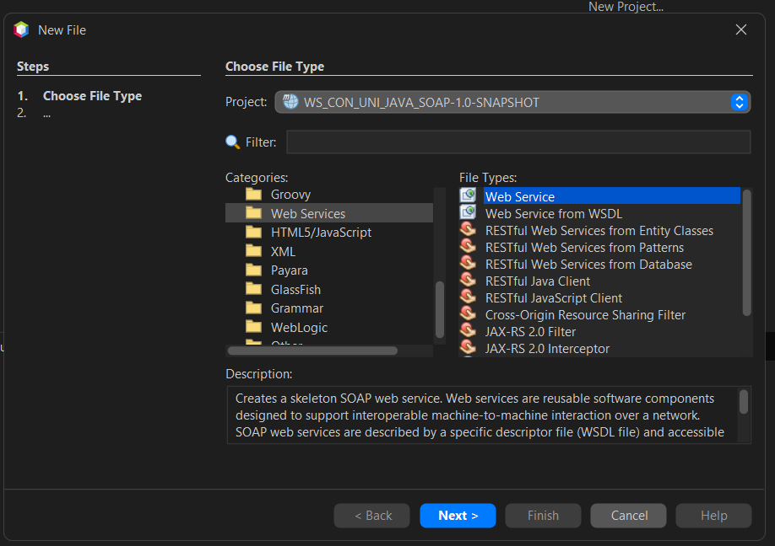

Paso 9
Se crean dos servicios web: AutenticacionWS, público, para el inicio de sesión, y ConversionUnidadesWS, protegido por el manejador de autenticación, para el catálogo y las conversiones.

Figura 9
Configuración del WebService.
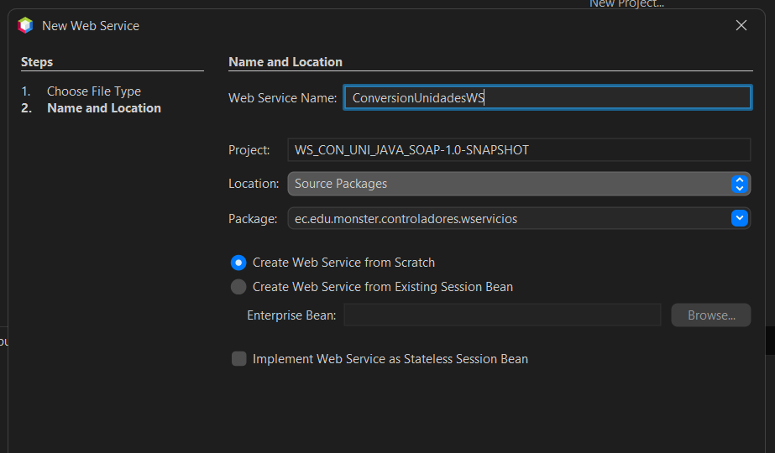

Paso 10
Se codifican los servicios web. Ambos inyectan con @Inject los servicios de negocio y el mapeador de respuestas, y cada operación devuelve una respuesta estructurada con estado, código, mensaje y los datos de la operación. AutenticacionWS expone la operación login, que recibe el usuario y la clave y devuelve el token con su fecha de expiración.

Tabla 2
AutenticacionWS.java
package ec.edu.monster.controladores.wservicios;

import ec.edu.monster.servicios.ExcepcionServicio;
import ec.edu.monster.servicios.ServicioAutenticacion;
import ec.edu.monster.vista.RespuestaDto;
import ec.edu.monster.vista.RespuestaMapeador;
import jakarta.inject.Inject;
import jakarta.jws.WebMethod;
import jakarta.jws.WebParam;
import jakarta.jws.WebService;

/**
* Web Service público (sin handler): login y cambio de clave (RQF-001).
*
* @author carlo
*/
@WebService(serviceName = "AutenticacionWS")
public class AutenticacionWS {

@Inject
private ServicioAutenticacion servicioAutenticacion;

@Inject
private RespuestaMapeador mapeador;

@WebMethod(operationName = "login")
public RespuestaDto login(@WebParam(name = "usuario") String usuario,
@WebParam(name = "clave") String clave) throws ExcepcionServicio {
return mapeador.deToken(servicioAutenticacion.login(usuario, clave));
}

@WebMethod(operationName = "cambiarClave")
public RespuestaDto cambiarClave(@WebParam(name = "usuario") String usuario,
@WebParam(name = "claveActual") String claveActual,
@WebParam(name = "claveNueva") String claveNueva) throws ExcepcionServicio {
servicioAutenticacion.cambiarClave(usuario, claveActual, claveNueva);
return mapeador.deCambioClave();
}
}

ConversionUnidadesWS expone consultarCatalogo, consultarUnidades, convertirLongitud, convertirMasa y convertirTemperatura. El parámetro token se declara con header = true para que el WSDL publique la cabecera SOAP; su validación la realiza el manejador del paso siguiente.

Tabla 3
ConversionUnidadesWS.java
package ec.edu.monster.controladores.wservicios;

import ec.edu.monster.modelo.Categoria;
import ec.edu.monster.servicios.ExcepcionServicio;
import ec.edu.monster.servicios.ServicioCatalogo;
import ec.edu.monster.servicios.ServicioConversion;
import ec.edu.monster.vista.RespuestaDto;
import ec.edu.monster.vista.RespuestaMapeador;
import ec.edu.monster.vista.SolicitudConversionDto;
import jakarta.inject.Inject;
import jakarta.jws.HandlerChain;
import jakarta.jws.WebMethod;
import jakarta.jws.WebParam;
import jakarta.jws.WebService;

/**
* Web Service protegido por ManejadorAutenticacion: catálogo (RQF-002,
* RQF-003) y conversiones (RQF-004 a RQF-006). El parámetro token solo sirve
* para publicar la cabecera en el WSDL; lo valida el handler.
*
* @author carlo
*/
@WebService(serviceName = "ConversionUnidadesWS")
@HandlerChain(file = "ConversionUnidadesWS_handler.xml")
public class ConversionUnidadesWS {

@Inject
private ServicioCatalogo servicioCatalogo;

@Inject
private ServicioConversion servicioConversion;

@Inject
private RespuestaMapeador mapeador;

@WebMethod(operationName = "consultarCatalogo")
public RespuestaDto consultarCatalogo(
@WebParam(name = "token", header = true) String token) {
return mapeador.deCatalogo(servicioCatalogo.categorias());
}

@WebMethod(operationName = "consultarUnidades")
public RespuestaDto consultarUnidades(
@WebParam(name = "token", header = true) String token,
@WebParam(name = "categoria") String categoria) throws ExcepcionServicio {
return mapeador.deUnidades(servicioCatalogo.unidades(categoria));
}

@WebMethod(operationName = "convertirLongitud")
public RespuestaDto convertirLongitud(
@WebParam(name = "token", header = true) String token,
@WebParam(name = "solicitud") SolicitudConversionDto solicitud) throws ExcepcionServicio {
return convertir(Categoria.LONGITUD, solicitud);
}

@WebMethod(operationName = "convertirMasa")
public RespuestaDto convertirMasa(
@WebParam(name = "token", header = true) String token,
@WebParam(name = "solicitud") SolicitudConversionDto solicitud) throws ExcepcionServicio {
return convertir(Categoria.MASA, solicitud);
}

@WebMethod(operationName = "convertirTemperatura")
public RespuestaDto convertirTemperatura(
@WebParam(name = "token", header = true) String token,
@WebParam(name = "solicitud") SolicitudConversionDto solicitud) throws ExcepcionServicio {
return convertir(Categoria.TEMPERATURA, solicitud);
}

private RespuestaDto convertir(Categoria categoria, SolicitudConversionDto solicitud) throws ExcepcionServicio {
SolicitudConversionDto s = solicitud != null ? solicitud : new SolicitudConversionDto();
return mapeador.deConversion(
servicioConversion.convertir(categoria, s.valor, s.unidadOrigen, s.unidadDestino));
}
}

Las operaciones reciben SolicitudConversionDto (valor, unidadOrigen y unidadDestino) y devuelven RespuestaDto, cuyos campos que no aplican a la operación quedan nulos y no se envían. RespuestaMapeador arma cada respuesta a partir de los objetos del modelo, usando CategoriaDto y UnidadDto para el catálogo.

Tabla 4
RespuestaDto.java
package ec.edu.monster.vista;

import jakarta.xml.bind.annotation.XmlAccessType;
import jakarta.xml.bind.annotation.XmlAccessorType;
import jakarta.xml.bind.annotation.XmlElement;
import jakarta.xml.bind.annotation.XmlElementWrapper;
import jakarta.xml.bind.annotation.XmlType;
import java.util.List;

/**
* Respuesta exitosa de todas las operaciones (RQF-009). Los campos que no
* aplican a la operación quedan nulos y no se serializan.
*
* @author carlo
*/
@XmlAccessorType(XmlAccessType.FIELD)
@XmlType(name = "respuesta", propOrder = {"estado", "codigo", "mensaje", "resultado", "unidadOrigen",
"unidadDestino", "token", "expiraEn", "categorias", "unidades"})
public class RespuestaDto {

public String estado;
public String codigo;
public String mensaje;
public Double resultado;
public String unidadOrigen;
public String unidadDestino;
public String token;
public String expiraEn;

@XmlElementWrapper(name = "categorias")
@XmlElement(name = "categoria")
public List<CategoriaDto> categorias;

@XmlElementWrapper(name = "unidades")
@XmlElement(name = "unidad")
public List<UnidadDto> unidades;
}

Tabla 5
SolicitudConversionDto.java
package ec.edu.monster.vista;

import jakarta.xml.bind.annotation.XmlAccessType;
import jakarta.xml.bind.annotation.XmlAccessorType;
import jakarta.xml.bind.annotation.XmlType;

/**
* Solicitud de conversión. El token no va aquí: viaja en la cabecera SOAP.
*
* @author carlo
*/
@XmlAccessorType(XmlAccessType.FIELD)
@XmlType(name = "solicitudConversion", propOrder = {"valor", "unidadOrigen", "unidadDestino"})
public class SolicitudConversionDto {

public Double valor;
public String unidadOrigen;
public String unidadDestino;
}

Paso 11
Una clase importante es ManejadorAutenticacion.java (paquete seguridad), que actúa como middleware de los servicios SOAP: lee el token de la cabecera, lo valida y, si no es válido, responde un SOAPFault antes de llegar a las operaciones de ConversionUnidadesWS. Esta clase se crea en Web Services > Message Handler.

Figura 10
Creación de clase Message Handler
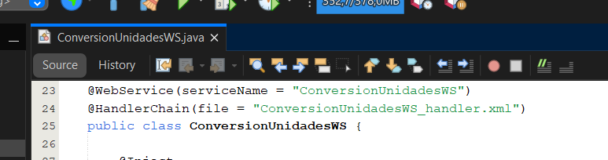
Para que el manejador se ejecute, se crea el archivo ConversionUnidadesWS_handler.xml dentro de los recursos, en el mismo paquete del servicio, y el servicio lo referencia con la anotación @HandlerChain.

Figura 11
Creación de ConversionUnidadesWS_handler.xml
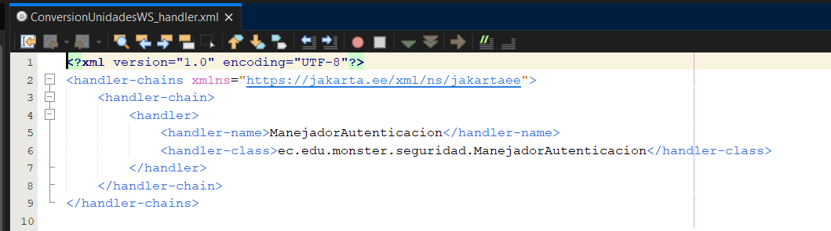

Tabla 6
ManejadorAutenticacion.java
package ec.edu.monster.seguridad;

import ec.edu.monster.servicios.ExcepcionServicio;
import ec.edu.monster.servicios.ExcepcionServicio.ErrorServicio;
import jakarta.inject.Inject;
import jakarta.xml.soap.SOAPConstants;
import jakarta.xml.soap.SOAPElement;
import jakarta.xml.soap.SOAPException;
import jakarta.xml.soap.SOAPFactory;
import jakarta.xml.soap.SOAPFault;
import jakarta.xml.soap.SOAPHeader;
import jakarta.xml.ws.WebServiceException;
import jakarta.xml.ws.handler.MessageContext;
import jakarta.xml.ws.handler.soap.SOAPHandler;
import jakarta.xml.ws.handler.soap.SOAPMessageContext;
import jakarta.xml.ws.soap.SOAPFaultException;
import java.util.Set;
import javax.xml.namespace.QName;
import org.w3c.dom.NodeList;

/**
* Middleware de autenticación (RQF-007). Lee el token de la cabecera SOAP, lo
* valida con {@link GestorToken} y, si falla, responde un SOAPFault con el
* mismo detalle ErrorServicio (codigo, mensaje) que generan los servicios.
*
* @author carlo
*/
public class ManejadorAutenticacion implements SOAPHandler<SOAPMessageContext> {

public static final String PROPIEDAD_USUARIO = "usuario";
private static final String ELEMENTO_TOKEN = "token";

@Inject
private GestorToken gestorToken;

@Override
public boolean handleMessage(SOAPMessageContext contexto) {
if ((Boolean) contexto.get(MessageContext.MESSAGE_OUTBOUND_PROPERTY)) {
return true;
}
try {
String usuario = gestorToken.validar(leerToken(contexto));
contexto.put(PROPIEDAD_USUARIO, usuario);
contexto.setScope(PROPIEDAD_USUARIO, MessageContext.Scope.APPLICATION);
return true;
} catch (ExcepcionServicio e) {
throw new SOAPFaultException(crearFault(e.getFaultInfo()));
}
}

/**
* Devuelve el texto del primer elemento token de la cabecera, sin importar
* su namespace, o null si no hay.
*/
private static String leerToken(SOAPMessageContext contexto) {
try {
SOAPHeader cabecera = contexto.getMessage().getSOAPHeader();
NodeList tokens = cabecera == null ? null : cabecera.getElementsByTagNameNS("*", ELEMENTO_TOKEN);
return tokens == null || tokens.getLength() == 0 ? null : tokens.item(0).getTextContent();
} catch (SOAPException e) {
return null;
}
}

private static SOAPFault crearFault(ErrorServicio error) {
try {
SOAPFault fault = SOAPFactory.newInstance().createFault(error.mensaje,
new QName(SOAPConstants.URI_NS_SOAP_1_1_ENVELOPE, "Server"));
SOAPElement detalle = fault.addDetail()
.addDetailEntry(new QName(ExcepcionServicio.NAMESPACE, "ErrorServicio", "ns2"));
detalle.addChildElement(new QName("codigo")).addTextNode(error.codigo);
detalle.addChildElement(new QName("mensaje")).addTextNode(error.mensaje);
return fault;
} catch (SOAPException e) {
throw new WebServiceException("No se pudo construir el SOAPFault", e);
}
}

@Override
public Set<QName> getHeaders() {
return Set.of(new QName(ExcepcionServicio.NAMESPACE, ELEMENTO_TOKEN));
}

@Override
public boolean handleFault(SOAPMessageContext contexto) {
return true;
}

@Override
public void close(MessageContext contexto) {
}
}

Tabla 7
ConversionUnidadesWS_handler.xml
<?xml version="1.0" encoding="UTF-8"?>
<handler-chains xmlns="https://jakarta.ee/xml/ns/jakartaee">
<handler-chain>
<handler>
<handler-name>ManejadorAutenticacion</handler-name>
<handler-class>ec.edu.monster.seguridad.ManejadorAutenticacion</handler-class>
</handler>
</handler-chain>
</handler-chains>

El manejador se apoya en GestorToken, que valida las credenciales y administra en memoria los tokens con su expiración. El usuario (MONSTER), la clave (MONSTER9) y la duración del token (30 minutos) se leen del archivo microprofile-config.properties. ServicioAutenticacion usa GestorToken para atender el login.

Tabla 8
GestorToken.java
package ec.edu.monster.seguridad;

import ec.edu.monster.modelo.CodigoError;
import ec.edu.monster.servicios.ExcepcionServicio;
import jakarta.annotation.PostConstruct;
import jakarta.enterprise.context.ApplicationScoped;
import jakarta.inject.Inject;
import java.time.Instant;
import java.time.temporal.ChronoUnit;
import java.util.Map;
import java.util.UUID;
import java.util.concurrent.ConcurrentHashMap;
import org.eclipse.microprofile.config.inject.ConfigProperty;

/**
* Credenciales y sesiones en memoria (RQF-001, RQF-007). Guarda el usuario
* vigente y emite tokens opacos (UUID) con su expiración. Al reiniciar el
* servidor se vuelve a las credenciales iniciales y se pierden las sesiones.
*
* @author carlo
*/
@ApplicationScoped
public class GestorToken {

public record TokenEmitido(String token, Instant expiraEn) {
}

private record Sesion(String usuario, Instant expiraEn) {
}

private final Map<String, Sesion> sesiones = new ConcurrentHashMap<>();

@Inject
@ConfigProperty(name = "token.minutos")
private long minutos;

@Inject
@ConfigProperty(name = "usuario.nombre")
private String usuario;

@Inject
@ConfigProperty(name = "usuario.clave")
private String claveInicial;

private volatile String clave;

@PostConstruct
void iniciar() {
clave = claveInicial;
}

public boolean credencialesValidas(String nombre, String clave) {
return usuario.equals(nombre) && this.clave.equals(clave);
}

/**
* Cambia la clave y cierra todas las sesiones.
*/
public void cambiarClave(String claveNueva) {
clave = claveNueva;
sesiones.clear();
}

public TokenEmitido generar(String usuario) {
Instant ahora = Instant.now();
sesiones.values().removeIf(sesion -> sesion.expiraEn().isBefore(ahora));
String token = UUID.randomUUID().toString();
Instant expiraEn = ahora.plus(minutos, ChronoUnit.MINUTES);
sesiones.put(token, new Sesion(usuario, expiraEn));
return new TokenEmitido(token, expiraEn);
}

/**
* Devuelve el usuario del token. Inexistente: AUTH-001; expirado: AUTH-002.
*/
public String validar(String token) throws ExcepcionServicio {
Sesion sesion = token == null ? null : sesiones.get(token.trim());
if (sesion == null) {
throw new ExcepcionServicio(CodigoError.AUTH_001);
}
if (sesion.expiraEn().isBefore(Instant.now())) {
sesiones.remove(token.trim());
throw new ExcepcionServicio(CodigoError.AUTH_002);
}
return sesion.usuario();
}
}

Tabla 9
microprofile-config.properties
# Configuracion de seguridad (prototipo academico: no replicar en un sistema real)

# Duracion del token de acceso en minutos
token.minutos=30

# Origenes web que pueden llamar al servicio desde el navegador (CORS), separados por coma
cors.origenes=http://localhost:4200,http://localhost:5173,http://localhost:3000,http://localhost:5141

# Credenciales iniciales (al reiniciar el servidor se vuelve a estas)
usuario.nombre=MONSTER
usuario.clave=MONSTER9

Los errores viajan en el detalle del SOAPFault con un código y un mensaje: AUTH-001 (token inválido o ausente), AUTH-002 (sesión expirada), AUTH-003 (credenciales incorrectas), UNIT-001 (unidad no soportada) y DATA-001 (datos inconsistentes).

Tabla 10
CodigoError.java
package ec.edu.monster.modelo;

/**
* Códigos de error que viajan en el detalle del SOAPFault (RQF-010).
*
* @author carlo
*/
public enum CodigoError {

AUTH_001("AUTH-001", "Token inválido o ausente"),
AUTH_002("AUTH-002", "Sesión expirada"),
AUTH_003("AUTH-003", "Credenciales incorrectas"),
UNIT_001("UNIT-001", "Unidad no soportada"),
DATA_001("DATA-001", "Datos inconsistentes");

private final String codigo;
private final String mensaje;

CodigoError(String codigo, String mensaje) {
this.codigo = codigo;
this.mensaje = mensaje;
}

public String getCodigo() {
return codigo;
}

public String getMensaje() {
return mensaje;
}
}

Tabla 11
ExcepcionServicio.java
package ec.edu.monster.servicios;

import ec.edu.monster.modelo.CodigoError;
import jakarta.xml.bind.annotation.XmlAccessType;
import jakarta.xml.bind.annotation.XmlAccessorType;
import jakarta.xml.bind.annotation.XmlRootElement;
import jakarta.xml.bind.annotation.XmlType;
import jakarta.xml.ws.WebFault;

/**
* Excepción de negocio. Metro la convierte en un SOAPFault cuyo detalle es
* {@link ErrorServicio} (RQF-010).
*
* @author carlo
*/
@WebFault(name = "ErrorServicio", targetNamespace = ExcepcionServicio.NAMESPACE)
public class ExcepcionServicio extends Exception {

public static final String NAMESPACE = "http://wservicios.controladores.monster.edu.ec/";

/**
* Detalle estructurado del SOAPFault; el handler arma el mismo detalle a
* mano. {@code @XmlRootElement} evita que el WSDL lo declare nillable.
*/
@XmlRootElement(name = "ErrorServicio", namespace = NAMESPACE)
@XmlAccessorType(XmlAccessType.FIELD)
@XmlType(name = "errorServicio", propOrder = {"codigo", "mensaje"})
public static class ErrorServicio {

public String codigo;
public String mensaje;

public ErrorServicio() {
}

public ErrorServicio(String codigo, String mensaje) {
this.codigo = codigo;
this.mensaje = mensaje;
}
}

private final ErrorServicio faultInfo;

public ExcepcionServicio(CodigoError codigoError) {
this(codigoError.getMensaje(), new ErrorServicio(codigoError.getCodigo(), codigoError.getMensaje()));
}

public ExcepcionServicio(String mensaje, ErrorServicio faultInfo) {
super(mensaje);
this.faultInfo = faultInfo;
}

public ExcepcionServicio(String mensaje, ErrorServicio faultInfo, Throwable causa) {
super(mensaje, causa);
this.faultInfo = faultInfo;
}

public ErrorServicio getFaultInfo() {
return faultInfo;
}
}

Paso 12
Ahora se completa la lógica de conversión. La enumeración Unidad define las unidades de las seis categorías con su factor a la unidad base (metro, kilogramo, litro, segundo y metro cuadrado); en temperatura no hay factor porque se usan fórmulas. La enumeración Categoria indica qué categorías tienen conversión y ServicioCatalogo las consulta.

Tabla 12
Unidad.java
package ec.edu.monster.modelo;

import java.util.Arrays;
import java.util.List;
import java.util.Locale;
import java.util.Optional;

/**
* Unidades de todas las categorías (RQF-003). El factor lleva la unidad a la
* base de su categoría; en temperatura es {@code null} porque se usan fórmulas.
* Los códigos son únicos en todo el enum.
*
* @author carlo
*/
public enum Unidad {

// Longitud (base: metro)
M("M", "Metro", "m", Categoria.LONGITUD, 1.0),
CM("CM", "Centímetro", "cm", Categoria.LONGITUD, 0.01),
KM("KM", "Kilómetro", "km", Categoria.LONGITUD, 1000.0),
FT("FT", "Pie", "ft", Categoria.LONGITUD, 0.3048),
YD("YD", "Yarda", "yd", Categoria.LONGITUD, 0.9144),
MI("MI", "Milla", "mi", Categoria.LONGITUD, 1609.344),

// Masa (base: kilogramo)
G("G", "Gramo", "g", Categoria.MASA, 0.001),
KG("KG", "Kilogramo", "kg", Categoria.MASA, 1.0),
OZ("OZ", "Onza", "oz", Categoria.MASA, 0.028349523125),
LB("LB", "Libra", "lb", Categoria.MASA, 0.45359237),
QQ("QQ", "Quintal", "qq", Categoria.MASA, 45.359237),

// Temperatura (vía Celsius, sin factor)
C("C", "Celsius", "°C", Categoria.TEMPERATURA, null),
K("K", "Kelvin", "K", Categoria.TEMPERATURA, null),
F("F", "Fahrenheit", "°F", Categoria.TEMPERATURA, null),
N("N", "Newton", "°N", Categoria.TEMPERATURA, null),
RE("RE", "Réaumur", "°Ré", Categoria.TEMPERATURA, null),

// Volumen (base: litro), solo catálogo
L("L", "Litro", "L", Categoria.VOLUMEN, 1.0),
ML("ML", "Mililitro", "mL", Categoria.VOLUMEN, 0.001),
M3("M3", "Metro cúbico", "m³", Categoria.VOLUMEN, 1000.0),
GAL("GAL", "Galón (US)", "gal", Categoria.VOLUMEN, 3.785411784),
FT3("FT3", "Pie cúbico", "ft³", Categoria.VOLUMEN, 28.316846592),

// Tiempo (base: segundo), solo catálogo
S("S", "Segundo", "s", Categoria.TIEMPO, 1.0),
MIN("MIN", "Minuto", "min", Categoria.TIEMPO, 60.0),
H("H", "Hora", "h", Categoria.TIEMPO, 3600.0),
D("D", "Día", "d", Categoria.TIEMPO, 86400.0),
SEM("SEM", "Semana", "sem", Categoria.TIEMPO, 604800.0),

// Área (base: metro cuadrado), solo catálogo
M2("M2", "Metro cuadrado", "m²", Categoria.AREA, 1.0),
CM2("CM2", "Centímetro cuadrado", "cm²", Categoria.AREA, 0.0001),
KM2("KM2", "Kilómetro cuadrado", "km²", Categoria.AREA, 1000000.0),
HA("HA", "Hectárea", "ha", Categoria.AREA, 10000.0),
FT2("FT2", "Pie cuadrado", "ft²", Categoria.AREA, 0.09290304);

private final String codigo;
private final String nombre;
private final String simbolo;
private final Categoria categoria;
private final Double factor;

Unidad(String codigo, String nombre, String simbolo, Categoria categoria, Double factor) {
this.codigo = codigo;
this.nombre = nombre;
this.simbolo = simbolo;
this.categoria = categoria;
this.factor = factor;
}

public String getCodigo() {
return codigo;
}

public String getNombre() {
return nombre;
}

public String getSimbolo() {
return simbolo;
}

public Categoria getCategoria() {
return categoria;
}

public Double getFactor() {
return factor;
}

/**
* Busca la unidad por código, ignorando espacios y mayúsculas.
*/
public static Optional<Unidad> desdeCodigo(String codigo) {
if (codigo == null || codigo.isBlank()) {
return Optional.empty();
}
String normalizado = codigo.trim().toUpperCase(Locale.ROOT);
for (Unidad unidad : values()) {
if (unidad.codigo.equals(normalizado)) {
return Optional.of(unidad);
}
}
return Optional.empty();
}

public static List<Unidad> deCategoria(Categoria categoria) {
return Arrays.stream(values())
.filter(unidad -> unidad.categoria == categoria)
.toList();
}
}

La interfaz Conversor permite que el servicio elija la estrategia de cálculo según la categoría: ConversorLineal convierte longitud y masa por factor, y ConversorTemperatura usa fórmulas pasando por Celsius. Los conversores se inyectan con CDI, por lo que se pueden agregar otros sin modificar el servicio.

Tabla 13
Conversor.java
package ec.edu.monster.servicios.conversores;

import ec.edu.monster.modelo.Categoria;
import ec.edu.monster.modelo.Unidad;

/**
* Estrategia de cálculo para una o más categorías.
*
* @author carlo
*/
public interface Conversor {

boolean soporta(Categoria categoria);

double convertir(double valor, Unidad origen, Unidad destino);
}

Tabla 14
ConversorLineal.java
package ec.edu.monster.servicios.conversores;

import ec.edu.monster.modelo.Categoria;
import ec.edu.monster.modelo.Unidad;
import jakarta.enterprise.context.ApplicationScoped;

/**
* Conversión por factor a la unidad base: longitud (RQF-004) y masa (RQF-005).
*
* @author carlo
*/
@ApplicationScoped
public class ConversorLineal implements Conversor {

@Override
public boolean soporta(Categoria categoria) {
return categoria == Categoria.LONGITUD || categoria == Categoria.MASA;
}

@Override
public double convertir(double valor, Unidad origen, Unidad destino) {
return valor * origen.getFactor() / destino.getFactor();
}
}

Tabla 15
ConversorTemperatura.java
package ec.edu.monster.servicios.conversores;

import ec.edu.monster.modelo.Categoria;
import ec.edu.monster.modelo.Unidad;
import jakarta.enterprise.context.ApplicationScoped;

/**
* Conversión de temperatura con fórmulas, pasando por Celsius (RQF-006).
*
* @author carlo
*/
@ApplicationScoped
public class ConversorTemperatura implements Conversor {

@Override
public boolean soporta(Categoria categoria) {
return categoria == Categoria.TEMPERATURA;
}

@Override
public double convertir(double valor, Unidad origen, Unidad destino) {
return desdeCelsius(aCelsius(valor, origen), destino);
}

private static double aCelsius(double v, Unidad unidad) {
return switch (unidad) {
case C -> v;
case K -> v - 273.15;
case F -> (v - 32) * 5 / 9;
case N -> v * 100 / 33;
case RE -> v * 5 / 4;
default -> throw new IllegalArgumentException("No es unidad de temperatura: " + unidad);
};
}

private static double desdeCelsius(double c, Unidad unidad) {
return switch (unidad) {
case C -> c;
case K -> c + 273.15;
case F -> c * 9 / 5 + 32;
case N -> c * 33 / 100;
case RE -> c * 4 / 5;
default -> throw new IllegalArgumentException("No es unidad de temperatura: " + unidad);
};
}
}

ServicioConversion valida la solicitud con ServicioValidacion, ejecuta el conversor que corresponde y redondea el resultado a cuatro decimales.

Tabla 16
ServicioConversion.java
package ec.edu.monster.servicios;

import ec.edu.monster.modelo.Categoria;
import ec.edu.monster.modelo.CodigoError;
import ec.edu.monster.modelo.Unidad;
import ec.edu.monster.servicios.conversores.Conversor;
import jakarta.enterprise.context.ApplicationScoped;
import jakarta.enterprise.inject.Instance;
import jakarta.inject.Inject;
import java.math.BigDecimal;
import java.math.RoundingMode;

/**
* Orquesta validación, elección del conversor y redondeo (RQF-004 a RQF-006).
*
* @author carlo
*/
@ApplicationScoped
public class ServicioConversion {

/**
* Resultado de una conversión, ya redondeado.
*/
public record ResultadoConversion(double resultado, Unidad origen, Unidad destino) {
}

private static final int DECIMALES = 4;

@Inject
private ServicioValidacion validacion;

@Inject
private Instance<Conversor> conversores;

public ResultadoConversion convertir(Categoria categoria, Double valor, String origen, String destino)
throws ExcepcionServicio {
Unidad[] unidades = validacion.validarConversion(categoria, valor, origen, destino);
Conversor conversor = conversores.stream()
.filter(c -> c.soporta(categoria))
.findFirst()
.orElseThrow(() -> new ExcepcionServicio(CodigoError.DATA_001));
double resultado = conversor.convertir(valor, unidades[0], unidades[1]);
return new ResultadoConversion(redondear(resultado), unidades[0], unidades[1]);
}

private static double redondear(double valor) {
return BigDecimal.valueOf(valor).setScale(DECIMALES, RoundingMode.HALF_UP).doubleValue();
}
}

Tabla 17
ServicioValidacion.java
package ec.edu.monster.servicios;

import ec.edu.monster.modelo.Categoria;
import ec.edu.monster.modelo.CodigoError;
import ec.edu.monster.modelo.Unidad;
import jakarta.enterprise.context.ApplicationScoped;

/**
* Valida categoría, unidades y valor de una solicitud (RQF-008).
*
* @author carlo
*/
@ApplicationScoped
public class ServicioValidacion {

public Categoria validarCategoria(String codigo) throws ExcepcionServicio {
return Categoria.desdeCodigo(codigo)
.orElseThrow(() -> new ExcepcionServicio(CodigoError.DATA_001));
}

/**
* Devuelve {origen, destino} si la solicitud es válida para la categoría.
*/
public Unidad[] validarConversion(Categoria categoria, Double valor, String origen, String destino)
throws ExcepcionServicio {
if (categoria == null || valor == null || valor.isNaN() || valor.isInfinite()) {
throw new ExcepcionServicio(CodigoError.DATA_001);
}
Unidad unidadOrigen = validarUnidad(origen, categoria);
Unidad unidadDestino = validarUnidad(destino, categoria);
if (!categoria.isConvertible()) {
throw new ExcepcionServicio(CodigoError.DATA_001);
}
boolean admiteNegativos = categoria == Categoria.TEMPERATURA;
if (!admiteNegativos && valor < 0) {
throw new ExcepcionServicio(CodigoError.DATA_001);
}
return new Unidad[]{unidadOrigen, unidadDestino};
}

/**
* Una unidad desconocida o de otra categoría es UNIT-001.
*/
private Unidad validarUnidad(String codigo, Categoria categoria) throws ExcepcionServicio {
return Unidad.desdeCodigo(codigo)
.filter(unidad -> unidad.getCategoria() == categoria)
.orElseThrow(() -> new ExcepcionServicio(CodigoError.UNIT_001));
}
}

Paso 13
Se ejecuta el proyecto en el servidor Payara (puerto 8080) y se comprueba que los contratos WSDL estén publicados en las rutas http://localhost:8080/WS_CON_UNI_JAVA_SOAP/AutenticacionWS?wsdl y http://localhost:8080/WS_CON_UNI_JAVA_SOAP/ConversionUnidadesWS?wsdl.

Figura 12
Programa en ejecución con el contrato WSDL expuesto.
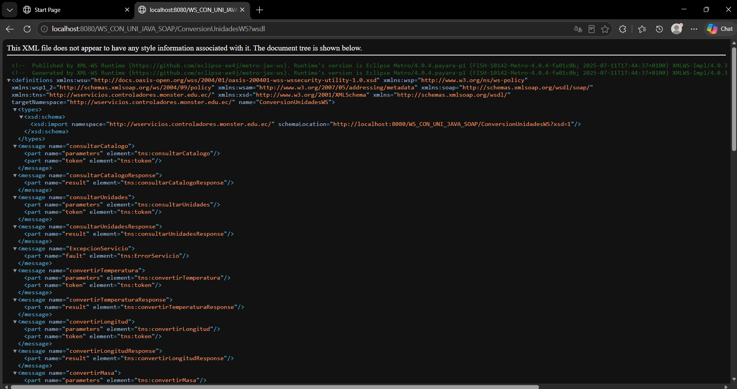

Cliente Consola

Paso 1
Para el cliente consola se usó NetBeans. Se crea un nuevo proyecto con la categoría Java with Maven y el tipo de proyecto Java Application.

Figura 13
Creación del proyecto Java Application con Maven
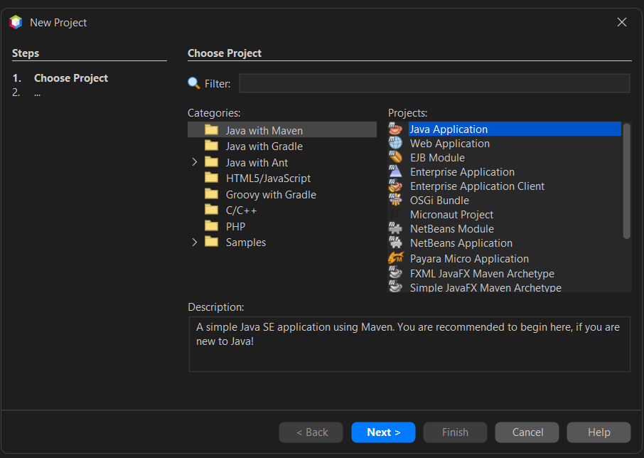

Paso 2
Se asigna el nombre ConUni_ClienteConsola_GR3, se selecciona como ubicación la carpeta 04. CLICON y se configura el Group Id ec.edu.monster.

Figura 14
Nombre y Group Id del cliente consola
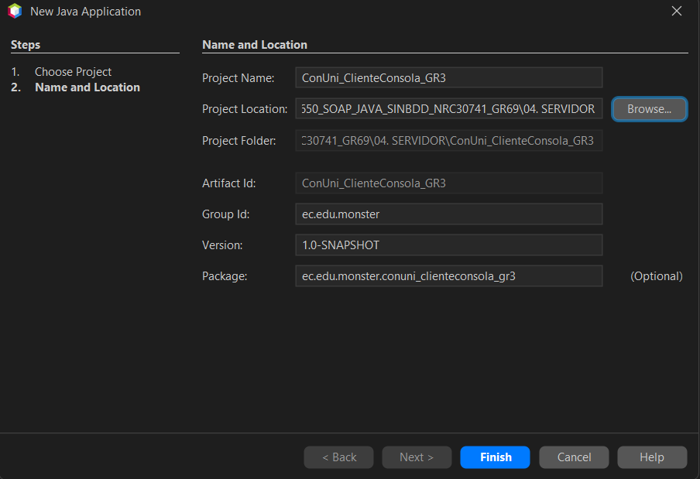

Paso 3
Una vez creado el proyecto se generan los paquetes donde se colocarán los archivos con código fuente: client.ws (acceso al servicio SOAP), ec.edu.monster.modelo, ec.edu.monster.vista, ec.edu.monster.controlador y ec.edu.monster.util.

Figura 15
Paquetes del cliente consola
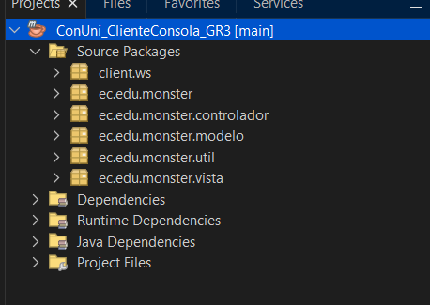

Paso 4
En el archivo pom.xml se agregan las dependencias jakarta.jws-api 3.0.0 y jaxws-rt 4.0.3 (implementación Metro de JAX-WS), necesarias para ejecutar el cliente SOAP fuera del servidor. El proyecto se compila con Java 25 y la clase principal se indica en la propiedad exec.mainClass.

Tabla 18
pom.xml del cliente consola
<?xml version="1.0" encoding="UTF-8"?>
<project xmlns="http://maven.apache.org/POM/4.0.0" xmlns:xsi="http://www.w3.org/2001/XMLSchema-instance" xsi:schemaLocation="http://maven.apache.org/POM/4.0.0 http://maven.apache.org/xsd/maven-4.0.0.xsd">
<modelVersion>4.0.0</modelVersion>
<groupId>ec.edu.monster</groupId>
<artifactId>ConUni_ClienteConsola_GR3</artifactId>
<version>1.0-SNAPSHOT</version>
<packaging>jar</packaging>
<dependencies>
<dependency>
<groupId>jakarta.jws</groupId>
<artifactId>jakarta.jws-api</artifactId>
<version>3.0.0</version>
<type>jar</type>
</dependency>
<!-- Implementacion JAX-WS (Metro) necesaria para ejecutar el cliente SOAP fuera del servidor -->
<dependency>
<groupId>com.sun.xml.ws</groupId>
<artifactId>jaxws-rt</artifactId>
<version>4.0.3</version>
</dependency>
</dependencies>
<properties>
<project.build.sourceEncoding>UTF-8</project.build.sourceEncoding>
<maven.compiler.release>25</maven.compiler.release>
<exec.mainClass>ec.edu.monster.conuni_clienteconsola_gr3.ConUni_ClienteConsola_GR3</exec.mainClass>
</properties>
</project>

Paso 5
El paquete client.ws contiene el contrato de los servicios, el cliente que se conecta a los WSDL de AutenticacionWS y ConversionUnidadesWS, y el manejador que agrega el token en la cabecera SOAP de cada petición protegida. La URL del servidor se toma de la propiedad -Dws.base.url o de la variable de entorno WS_BASE_URL; si no se indica, se usa http://localhost:8080/WS_CON_UNI_JAVA_SOAP.

Tabla 19
ContratoWSConversor.java
package client.ws;

import jakarta.jws.WebMethod;
import jakarta.jws.WebParam;
import jakarta.jws.WebResult;
import jakarta.jws.WebService;
import jakarta.jws.soap.SOAPBinding;
import jakarta.xml.bind.annotation.XmlAccessType;
import jakarta.xml.bind.annotation.XmlAccessorType;
import jakarta.xml.bind.annotation.XmlElement;
import jakarta.xml.bind.annotation.XmlElementWrapper;
import jakarta.xml.bind.annotation.XmlType;
import java.util.List;

@WebService(name = "ConversionUnidadesWS", targetNamespace = "http://wservicios.controladores.monster.edu.ec/")
@SOAPBinding(parameterStyle = SOAPBinding.ParameterStyle.WRAPPED)
public interface ContratoWSConversor {

@WebMethod(operationName = "consultarCatalogo")
@WebResult(name = "return")
Respuesta consultarCatalogo();

@WebMethod(operationName = "consultarUnidades")
@WebResult(name = "return")
Respuesta consultarUnidades(
@WebParam(name = "categoria") String categoria);

@WebMethod(operationName = "convertirLongitud")
@WebResult(name = "return")
Respuesta convertirLongitud(
@WebParam(name = "solicitud") Solicitud solicitud);

@WebMethod(operationName = "convertirMasa")
@WebResult(name = "return")
Respuesta convertirMasa(
@WebParam(name = "solicitud") Solicitud solicitud);

@WebMethod(operationName = "convertirTemperatura")
@WebResult(name = "return")
Respuesta convertirTemperatura(
@WebParam(name = "solicitud") Solicitud solicitud);

// El login esta publicado en un servicio aparte del servidor (AutenticacionWS)
@WebService(name = "AutenticacionWS", targetNamespace = "http://wservicios.controladores.monster.edu.ec/")
@SOAPBinding(parameterStyle = SOAPBinding.ParameterStyle.WRAPPED)
interface Autenticacion {

@WebMethod(operationName = "login")
@WebResult(name = "return")
Respuesta login(
@WebParam(name = "usuario") String usuario,
@WebParam(name = "clave") String contrasenia);
}

// Datos que se envian al servidor en cada conversion
@XmlAccessorType(XmlAccessType.FIELD)
@XmlType(name = "solicitudConversion", propOrder = {"valor", "unidadOrigen", "unidadDestino"})
class Solicitud {

public Double valor;
public String unidadOrigen;
public String unidadDestino;

public Solicitud() {
}

public Solicitud(double valor, String unidadOrigen, String unidadDestino) {
this.valor = valor;
this.unidadOrigen = unidadOrigen;
this.unidadDestino = unidadDestino;
}
}

// Respuesta que devuelve el servidor en todas las operaciones
@XmlAccessorType(XmlAccessType.FIELD)
@XmlType(name = "respuesta")
class Respuesta {

public String estado;
public String codigo;
public String mensaje;
public Double resultado;
public String unidadOrigen;
public String unidadDestino;
public String token;
public String expiraEn;

@XmlElementWrapper(name = "categorias")
@XmlElement(name = "categoria")
public List<Categoria> categorias;

@XmlElementWrapper(name = "unidades")
@XmlElement(name = "unidad")
public List<Unidad> unidades;
}

// Categoria del catalogo que devuelve el servidor
@XmlAccessorType(XmlAccessType.FIELD)
@XmlType(name = "categoria")
class Categoria {

public String codigo;
public String nombre;
public Boolean convertible;
}

// Unidad del catalogo que devuelve el servidor
@XmlAccessorType(XmlAccessType.FIELD)
@XmlType(name = "unidad")
class Unidad {

public String codigo;
public String nombre;
public String simbolo;
public String categoria;
}
}

Tabla 20
ClienteWSConversor.java
package client.ws;

import jakarta.xml.ws.Binding;
import jakarta.xml.ws.BindingProvider;
import jakarta.xml.ws.Service;
import jakarta.xml.ws.handler.Handler;
import java.net.URL;
import java.util.ArrayList;
import java.util.List;
import javax.xml.namespace.QName;

public class ClienteWSConversor {

private static final String ESPACIO_NOMBRES = "http://wservicios.controladores.monster.edu.ec/";
private static final String PROPIEDAD_BASE_WS = "ws.base.url";
private static final String VARIABLE_BASE_WS = "WS_BASE_URL";

private static final QName QNOMBRE_SERVICIO = new QName(ESPACIO_NOMBRES, "ConversionUnidadesWS");
private static final QName QNOMBRE_PUERTO = new QName(ESPACIO_NOMBRES, "ConversionUnidadesWSPort");
private static final QName QNOMBRE_SERVICIO_LOGIN = new QName(ESPACIO_NOMBRES, "AutenticacionWS");
private static final QName QNOMBRE_PUERTO_LOGIN = new QName(ESPACIO_NOMBRES, "AutenticacionWSPort");

private static final List<String> BASES_URL_POR_DEFECTO = List.of(
"http://localhost:8080/WS_CON_UNI_JAVA_SOAP"
);

private final ContratoWSConversor puerto;
private ContratoWSConversor.Autenticacion puertoLogin;
private String tokenSesion;
private String endpointActivo;

public ClienteWSConversor() {
this.puerto = inicializarPuerto();
}

private ContratoWSConversor inicializarPuerto() {
List<String> basesUrl = construirBasesUrl();
List<String> wsdlsIntentados = new ArrayList<>();

for (String baseUrl : basesUrl) {
String endpoint = baseUrl + "/ConversionUnidadesWS";
List<String> wsdlsCandidatos = List.of(
endpoint + "?WSDL",
endpoint + "?wsdl"
);

for (String wsdl : wsdlsCandidatos) {
try {
Service servicio = Service.create(new URL(wsdl), QNOMBRE_SERVICIO);
ContratoWSConversor puertoTemporal = servicio.getPort(QNOMBRE_PUERTO, ContratoWSConversor.class);

BindingProvider proveedor = (BindingProvider) puertoTemporal;
proveedor.getRequestContext().put(BindingProvider.ENDPOINT_ADDRESS_PROPERTY, endpoint);
configurarManejadorToken(proveedor);

Service servicioLogin = Service.create(new URL(baseUrl + "/AutenticacionWS?wsdl"), QNOMBRE_SERVICIO_LOGIN);
this.puertoLogin = servicioLogin.getPort(QNOMBRE_PUERTO_LOGIN, ContratoWSConversor.Autenticacion.class);

this.endpointActivo = endpoint;
return puertoTemporal;
} catch (Exception ex) {
wsdlsIntentados.add(wsdl);
}
}
}

throw new IllegalStateException(
"No fue posible inicializar el cliente SOAP. "
+ "No se encontro el WSDL en ninguna URL candidata: " + String.join(", ", wsdlsIntentados)
+ ". Verifique que 04. SERVIDOR este desplegado y activo en Payara."
);
}

private List<String> construirBasesUrl() {
List<String> basesUrl = new ArrayList<>();

String baseConfigurada = obtenerBaseConfigurada();
if (baseConfigurada != null && !baseConfigurada.isBlank()) {
basesUrl.add(normalizarBase(baseConfigurada));
}

for (String baseDefecto : BASES_URL_POR_DEFECTO) {
if (!basesUrl.contains(baseDefecto)) {
basesUrl.add(baseDefecto);
}
}

return basesUrl;
}

private String obtenerBaseConfigurada() {
String desdePropiedad = System.getProperty(PROPIEDAD_BASE_WS);
if (desdePropiedad != null && !desdePropiedad.isBlank()) {
return desdePropiedad;
}

String desdeVariable = System.getenv(VARIABLE_BASE_WS);
if (desdeVariable != null && !desdeVariable.isBlank()) {
return desdeVariable;
}

return null;
}

private String normalizarBase(String base) {
String baseNormalizada = base.trim();
while (baseNormalizada.endsWith("/")) {
baseNormalizada = baseNormalizada.substring(0, baseNormalizada.length() - 1);
}
return baseNormalizada;
}

private void configurarManejadorToken(BindingProvider proveedor) {
Binding enlace = proveedor.getBinding();
List<Handler> cadenaManejadores = new ArrayList<>(enlace.getHandlerChain());
cadenaManejadores.add(new ManejadorTokenSOAP(() -> tokenSesion));
enlace.setHandlerChain(cadenaManejadores);
}

public String login(String usuario, String contrasenia) {
this.tokenSesion = puertoLogin.login(usuario, contrasenia).token;
return this.tokenSesion;
}

public List<ContratoWSConversor.Categoria> consultarCatalogo() {
List<ContratoWSConversor.Categoria> categorias = puerto.consultarCatalogo().categorias;
return categorias == null ? List.of() : categorias;
}

public List<ContratoWSConversor.Unidad> consultarUnidades(String categoria) {
List<ContratoWSConversor.Unidad> unidades = puerto.consultarUnidades(categoria).unidades;
return unidades == null ? List.of() : unidades;
}

public double convertirLongitud(double valor, String unidadInicial, String unidadFinal) {
return puerto.convertirLongitud(new ContratoWSConversor.Solicitud(valor, unidadInicial, unidadFinal)).resultado;
}

public double convertirMasa(double valor, String unidadInicial, String unidadFinal) {
return puerto.convertirMasa(new ContratoWSConversor.Solicitud(valor, unidadInicial, unidadFinal)).resultado;
}

public double convertirTemperatura(double valor, String unidadInicial, String unidadFinal) {
return puerto.convertirTemperatura(new ContratoWSConversor.Solicitud(valor, unidadInicial, unidadFinal)).resultado;
}

public String getTokenSesion() {
return tokenSesion;
}

public String getEndpointActivo() {
return endpointActivo;
}

public void cerrarSesion() {
this.tokenSesion = null;
}
}

Tabla 21
ManejadorTokenSOAP.java
package client.ws;

import jakarta.xml.soap.SOAPEnvelope;
import jakarta.xml.soap.SOAPHeader;
import jakarta.xml.ws.handler.MessageContext;
import jakarta.xml.ws.handler.soap.SOAPHandler;
import jakarta.xml.ws.handler.soap.SOAPMessageContext;
import javax.xml.namespace.QName;
import java.util.Set;
import java.util.function.Supplier;

public class ManejadorTokenSOAP implements SOAPHandler<SOAPMessageContext> {

private final Supplier<String> proveedorToken;

public ManejadorTokenSOAP(Supplier<String> proveedorToken) {
this.proveedorToken = proveedorToken;
}

@Override
public boolean handleMessage(SOAPMessageContext contexto) {
Boolean esSalida = (Boolean) contexto.get(MessageContext.MESSAGE_OUTBOUND_PROPERTY);

if (!Boolean.TRUE.equals(esSalida)) {
return true;
}

QName operacion = (QName) contexto.get(MessageContext.WSDL_OPERATION);
if (operacion != null && "login".equals(operacion.getLocalPart())) {
return true;
}

String token = proveedorToken.get();
if (token == null || token.isBlank()) {
throw new RuntimeException("No hay sesion activa. Debe autenticarse primero.");
}

try {
var mensaje = contexto.getMessage();
SOAPEnvelope sobre = mensaje.getSOAPPart().getEnvelope();
SOAPHeader encabezado = mensaje.getSOAPHeader();

if (encabezado == null) {
encabezado = sobre.addHeader();
}

QName nombreToken = new QName("http://wservicios.controladores.monster.edu.ec/", "token", "ws");
encabezado.addHeaderElement(nombreToken).addTextNode(token);
mensaje.saveChanges();
return true;
} catch (Exception ex) {
throw new RuntimeException("No fue posible adjuntar el token SOAP: " + ex.getMessage(), ex);
}
}

@Override
public Set<QName> getHeaders() {
return null;
}

@Override
public boolean handleFault(SOAPMessageContext contexto) {
return true;
}

@Override
public void close(MessageContext contexto) {
}
}

Paso 6
El paquete modelo contiene clases simples con los datos que maneja la consola: CategoriaModelo, UnidadModelo, ConversionModelo, LoginModelo y TipoConversion (longitud, masa y temperatura). MensajesModelo muestra los títulos y errores en colores y quita las tildes y símbolos que la consola no muestra bien. El paquete util contiene EntradaUtil, que valida los datos ingresados por teclado.

Paso 7
El paquete vista muestra el inicio de sesión, el menú principal, las conversiones y el catálogo.

Tabla 22
LoginVista.java
package ec.edu.monster.vista;

import ec.edu.monster.controlador.CatalogoControlador;
import ec.edu.monster.controlador.ConversionControlador;
import ec.edu.monster.controlador.LoginControlador;
import ec.edu.monster.modelo.LoginModelo;
import ec.edu.monster.modelo.MensajesModelo;
import ec.edu.monster.util.EntradaUtil;
import jakarta.xml.ws.soap.SOAPFaultException;

public class LoginVista {

private final MensajesModelo mensajes = new MensajesModelo();
private LoginControlador loginControlador;

public void iniciar() {
this.mensajeBienvenida();
mensajes.mostrarTitulo("=== SISTEMA DE CONVERSION DE UNIDADES - CLIENTE CONSOLA GR3 ===");

try {
this.loginControlador = new LoginControlador();
mensajes.mostrarMensaje("Servidor SOAP detectado: " + loginControlador.getEndpointActivo());
} catch (Exception ex) {
mensajes.mostrarError(ex.getMessage());
mensajes.mostrarMensaje(
"Si el contexto es distinto, pruebe ejecutar con -Dws.base.url=http://localhost:8080/TU_CONTEXTO"
);
return;
}

while (true) {
String usuario = EntradaUtil.leerTextoNoVacio("Usuario: ");
String contrasenia = EntradaUtil.leerTextoNoVacio("Contrasenia: ");

LoginModelo loginModelo = new LoginModelo(usuario, contrasenia);

try {
String token = loginControlador.autenticar(loginModelo);
mensajes.mostrarMensaje("Inicio de sesion exitoso. Token: " + token);

ConversionControlador controladorConversion = loginControlador.crearControladorConversion();
CatalogoControlador controladorCatalogo = loginControlador.crearControladorCatalogo();
boolean cerrarSesion = new ConversionVista(controladorConversion, controladorCatalogo).ejecutarMenu();

loginControlador.cerrarSesion();
if (cerrarSesion) {
mensajes.mostrarMensaje("Sesion cerrada. Ingrese sus credenciales para continuar.");
continue;
}
mensajes.mostrarMensaje("Sesion finalizada.");
return;
} catch (SOAPFaultException ex) {
mensajes.mostrarError(ex.getFault().getFaultString());
} catch (Exception ex) {
mensajes.mostrarError(ex.getMessage());
}
}
}
public void mensajeBienvenida() {
// Códigos ANSI para darle color en la consola
String COLOR_CIAN = "\u001B[36m";
String COLOR_RESET = "\u001B[0m";

// Bloque de texto (Java 15+) con las barras invertidas ya escapadas (\\)
String mensaje = """
╔────────────────────────────────────────────────────────────╗
│ ____ _ _ _ ____ ____ _____ │
│ / ___|___ _ __ | | | |_ __ (_) / ___|| _ \\|___ / │
│ | | / _ \\| '_ \\| | | | '_ \\| | | | _ | |_) | |_ \\ │
│ | |__| (_) | | | | |_| | | | | | | |_| || _ < ___) | │
│ \\____\\___/|_| |_|\\___/|_| |_|_| \\____||_| \\_\\____/ │
╚────────────────────────────────────────────────────────────╝""";

// Imprimir con el color aplicado y luego restaurar al color normal
System.out.println(COLOR_CIAN + mensaje + COLOR_RESET);
}
}

Tabla 23
ConversionVista.java
package ec.edu.monster.vista;

import ec.edu.monster.controlador.CatalogoControlador;
import ec.edu.monster.controlador.ConversionControlador;
import ec.edu.monster.modelo.ConversionModelo;
import ec.edu.monster.modelo.MensajesModelo;
import ec.edu.monster.modelo.TipoConversion;
import ec.edu.monster.modelo.UnidadModelo;
import ec.edu.monster.util.EntradaUtil;
import jakarta.xml.ws.soap.SOAPFaultException;
import java.util.List;

public class ConversionVista {

private final MensajesModelo mensajes = new MensajesModelo();
private final ConversionControlador conversionControlador;
private final CatalogoControlador catalogoControlador;

public ConversionVista(ConversionControlador conversionControlador, CatalogoControlador catalogoControlador) {
this.conversionControlador = conversionControlador;
this.catalogoControlador = catalogoControlador;
}

// Devuelve true si el usuario cierra sesion (vuelve al login) y false si sale del programa
public boolean ejecutarMenu() {
while (true) {
mensajes.mostrarTitulo("MENU PRINCIPAL");
mensajes.mostrarMensaje("1. Convertir Longitud");
mensajes.mostrarMensaje("2. Convertir Masa");
mensajes.mostrarMensaje("3. Convertir Temperatura");
mensajes.mostrarMensaje("4. Consultar Catalogo de Unidades");
mensajes.mostrarMensaje("5. Cerrar Sesion");
mensajes.mostrarMensaje("0. Salir");

int opcion = EntradaUtil.leerEntero("Seleccione una opcion: ");

switch (opcion) {
case 1 -> procesarConversion(TipoConversion.LONGITUD);
case 2 -> procesarConversion(TipoConversion.MASA);
case 3 -> procesarConversion(TipoConversion.TEMPERATURA);
case 4 -> new CatalogoVista(catalogoControlador).mostrarCatalogo();
case 5 -> {
return true;
}
case 0 -> {
mensajes.mostrarMensaje("Saliendo del menu de conversion.");
return false;
}
default -> mensajes.mostrarError("Opcion no valida. Intente nuevamente.");
}
}
}

private void procesarConversion(TipoConversion tipo) {
mensajes.mostrarTitulo("CONVERSION DE " + tipo.getNombreVisible().toUpperCase());

try {
List<UnidadModelo> unidadesPermitidas = catalogoControlador.consultarUnidades(tipo.name());
if (unidadesPermitidas.isEmpty()) {
mensajes.mostrarError("El servidor no devolvio unidades para esta categoria.");
return;
}

double valor = EntradaUtil.leerDecimal("Ingrese el valor a convertir: ");
String unidadInicial = solicitarUnidad("inicial", unidadesPermitidas);
String unidadFinal = solicitarUnidad("final", unidadesPermitidas);

ConversionModelo modelo = new ConversionModelo(tipo, valor, unidadInicial, unidadFinal);
double resultado = conversionControlador.convertir(modelo);
String mensaje = String.format("Resultado: %.6f %s = %.6f %s", valor, unidadInicial, resultado, unidadFinal);
mensajes.mostrarMensaje(mensaje);
} catch (SOAPFaultException ex) {
mensajes.mostrarError(ex.getFault().getFaultString());
} catch (Exception ex) {
mensajes.mostrarError(ex.getMessage());
}
}

private String solicitarUnidad(String tipoUnidad, List<UnidadModelo> unidadesPermitidas) {
mensajes.mostrarMensaje("Seleccione la unidad " + tipoUnidad + ":");
for (int indice = 0; indice < unidadesPermitidas.size(); indice++) {
UnidadModelo unidad = unidadesPermitidas.get(indice);
mensajes.mostrarMensaje((indice + 1) + ". " + unidad.getCodigo() + " - " + unidad.getNombre());
}

while (true) {
int opcion = EntradaUtil.leerEntero("Opcion de unidad: ");
if (opcion >= 1 && opcion <= unidadesPermitidas.size()) {
return unidadesPermitidas.get(opcion - 1).getCodigo();
}
mensajes.mostrarError("Unidad no valida. Elija una opcion de la lista.");
}
}
}

Tabla 24
CatalogoVista.java
package ec.edu.monster.vista;

import ec.edu.monster.controlador.CatalogoControlador;
import ec.edu.monster.modelo.CategoriaModelo;
import ec.edu.monster.modelo.MensajesModelo;
import ec.edu.monster.modelo.UnidadModelo;
import ec.edu.monster.util.EntradaUtil;
import jakarta.xml.ws.soap.SOAPFaultException;
import java.util.List;

public class CatalogoVista {

private final MensajesModelo mensajes = new MensajesModelo();
private final CatalogoControlador catalogoControlador;

public CatalogoVista(CatalogoControlador catalogoControlador) {
this.catalogoControlador = catalogoControlador;
}

public void mostrarCatalogo() {
try {
List<CategoriaModelo> categorias = catalogoControlador.consultarCategorias();
int opcion;

do {
mensajes.mostrarTitulo("CATALOGO DE UNIDADES");
for (int indice = 0; indice < categorias.size(); indice++) {
CategoriaModelo categoria = categorias.get(indice);
String detalle = categoria.isConvertible() ? "" : " (solo consulta)";
mensajes.mostrarMensaje((indice + 1) + ". " + categoria.getNombre() + detalle);
}
mensajes.mostrarMensaje("0. Volver");

opcion = EntradaUtil.leerEntero("Seleccione una categoria: ");

if (opcion >= 1 && opcion <= categorias.size()) {
mostrarUnidades(categorias.get(opcion - 1));
} else if (opcion != 0) {
mensajes.mostrarError("Categoria no valida. Elija una opcion de la lista.");
}
} while (opcion != 0);
} catch (SOAPFaultException ex) {
mensajes.mostrarError(ex.getFault().getFaultString());
} catch (Exception ex) {
mensajes.mostrarError(ex.getMessage());
}
}

private void mostrarUnidades(CategoriaModelo categoria) {
List<UnidadModelo> unidades = catalogoControlador.consultarUnidades(categoria.getCodigo());

mensajes.mostrarTitulo("UNIDADES DE " + categoria.getNombre().toUpperCase());
for (UnidadModelo unidad : unidades) {
mensajes.mostrarMensaje(String.format("%-5s %s (%s)", unidad.getCodigo(), unidad.getNombre(), unidad.getSimbolo()));
}
}
}

Paso 8
El paquete controlador conecta las vistas con el cliente SOAP. La clase principal ConUni_ClienteConsola_GR3 inicia la vista de acceso.

Tabla 25
LoginControlador.java
package ec.edu.monster.controlador;

import client.ws.ClienteWSConversor;
import ec.edu.monster.modelo.LoginModelo;

public class LoginControlador {

private final ClienteWSConversor clienteWs;

public LoginControlador() {
this.clienteWs = new ClienteWSConversor();
}

public String autenticar(LoginModelo loginModelo) {
return clienteWs.login(loginModelo.getUsuario(), loginModelo.getContrasenia());
}

public ConversionControlador crearControladorConversion() {
return new ConversionControlador(clienteWs);
}

public CatalogoControlador crearControladorCatalogo() {
return new CatalogoControlador(clienteWs);
}

public String getEndpointActivo() {
return clienteWs.getEndpointActivo();
}

public void cerrarSesion() {
clienteWs.cerrarSesion();
}
}

Tabla 26
ConversionControlador.java
package ec.edu.monster.controlador;

import client.ws.ClienteWSConversor;
import ec.edu.monster.modelo.ConversionModelo;
import ec.edu.monster.modelo.TipoConversion;

public class ConversionControlador {

private final ClienteWSConversor clienteWs;

public ConversionControlador(ClienteWSConversor clienteWs) {
this.clienteWs = clienteWs;
}

public double convertir(ConversionModelo modelo) {
validarSolicitud(modelo);

TipoConversion tipo = modelo.getTipoConversion();

return switch (tipo) {
case LONGITUD -> clienteWs.convertirLongitud(
modelo.getValor(),
modelo.getUnidadInicial(),
modelo.getUnidadFinal());
case MASA -> clienteWs.convertirMasa(
modelo.getValor(),
modelo.getUnidadInicial(),
modelo.getUnidadFinal());
case TEMPERATURA -> clienteWs.convertirTemperatura(
modelo.getValor(),
modelo.getUnidadInicial(),
modelo.getUnidadFinal());
};
}

private void validarSolicitud(ConversionModelo modelo) {
if (modelo == null) {
throw new IllegalArgumentException("La solicitud de conversion es obligatoria.");
}
if (modelo.getTipoConversion() == null) {
throw new IllegalArgumentException("Debe seleccionar el tipo de conversion.");
}
if (modelo.getUnidadInicial() == null || modelo.getUnidadInicial().isBlank()) {
throw new IllegalArgumentException("La unidad inicial es obligatoria.");
}
if (modelo.getUnidadFinal() == null || modelo.getUnidadFinal().isBlank()) {
throw new IllegalArgumentException("La unidad final es obligatoria.");
}
}
}

Tabla 27
CatalogoControlador.java
package ec.edu.monster.controlador;

import client.ws.ClienteWSConversor;
import ec.edu.monster.modelo.CategoriaModelo;
import ec.edu.monster.modelo.UnidadModelo;
import java.util.List;

public class CatalogoControlador {

private final ClienteWSConversor clienteWs;

public CatalogoControlador(ClienteWSConversor clienteWs) {
this.clienteWs = clienteWs;
}

public List<CategoriaModelo> consultarCategorias() {
return clienteWs.consultarCatalogo().stream()
.map(categoria -> new CategoriaModelo(
categoria.codigo,
categoria.nombre,
Boolean.TRUE.equals(categoria.convertible)))
.toList();
}

public List<UnidadModelo> consultarUnidades(String categoria) {
if (categoria == null || categoria.isBlank()) {
throw new IllegalArgumentException("Debe seleccionar una categoria.");
}

return clienteWs.consultarUnidades(categoria).stream()
.map(unidad -> new UnidadModelo(unidad.codigo, unidad.nombre, unidad.simbolo))
.toList();
}
}

Paso 9
Se despliega primero el servidor WS_CON_UNI_JAVA_SOAP en Payara y luego se ejecuta el cliente. Se ingresa con el usuario MONSTER y la clave MONSTER9. El menú principal permite convertir longitud, masa y temperatura, consultar el catálogo de unidades, cerrar la sesión o salir; las unidades de cada conversión se consultan al servidor.

Figura 16
Inicio de sesión en el cliente consola
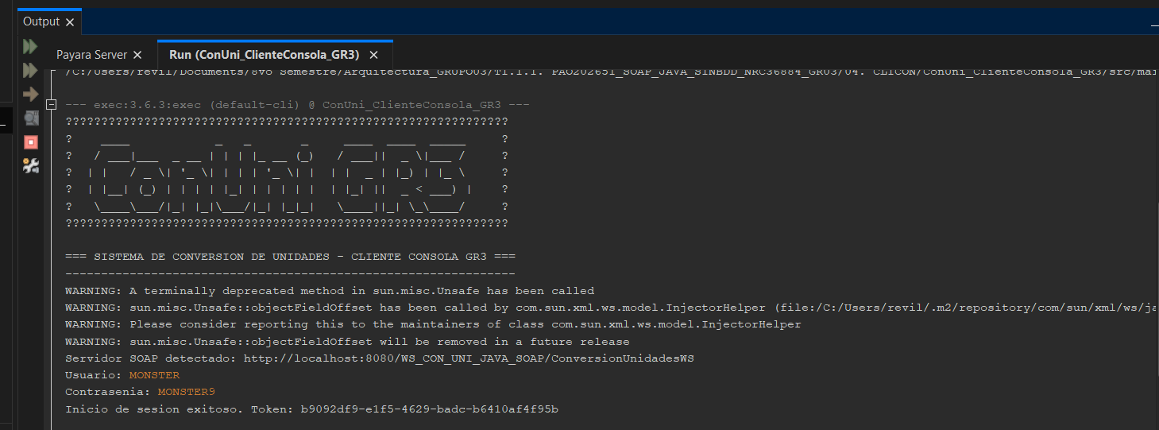

Figura 17
Conversión de unidades en el cliente consola
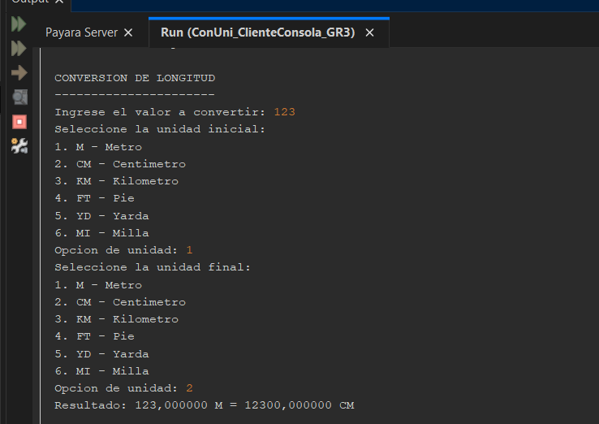

Figura 18
Catálogo de unidades en el cliente consola
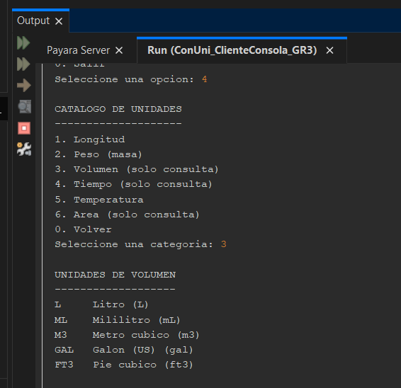

Cliente de Escritorio
El cliente de escritorio se desarrolló en Java Swing y consume los servicios SOAP del servidor. Su estructura separa las pantallas, los controladores, el acceso a los servicios y los datos de sesión. El usuario puede iniciar sesión, consultar el catálogo, revisar las unidades de cada categoría y convertir longitud, masa o temperatura.

Paso 1
En NetBeans se selecciona File > New Project > Java with Maven > Java Application con los siguientes valores:
- Project Name: Convertidor_CLIESC
- Group Id: com.mycompany
- Artifact Id: Convertidor_CLIESC
- Package: se creará después como ec.edu.monster
El proyecto utiliza Java 25, según la propiedad maven.compiler.release del pom.xml.

Figura 19
Creación del proyecto de escritorio
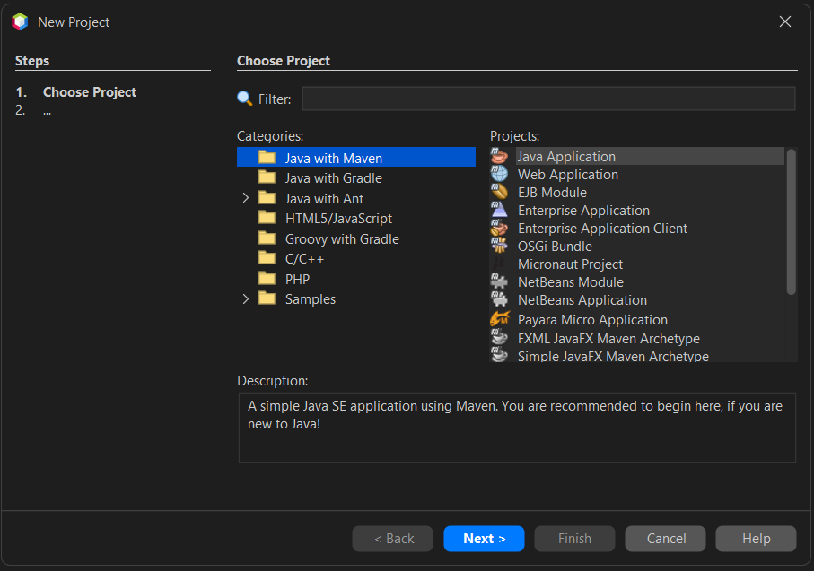

Paso 2
Con la opción New > Web Service Client se agregan los dos servicios indicando la URL de cada WSDL. Los WSDL y XSD de AutenticacionWS y ConversionUnidadesWS quedan en src/wsdl/localhost_8080/WS_CON_UNI_JAVA_SOAP y el archivo src/jax-ws-catalog.xml vincula las direcciones de los WSDL con esas copias locales. Así, Maven puede generar las clases cliente a partir del contrato SOAP.

Tabla 28
jax-ws-catalog.xml
<?xml version="1.0" encoding="UTF-8" standalone="no"?>
<catalog xmlns="urn:oasis:names:tc:entity:xmlns:xml:catalog" prefer="system">
<system systemId="http://localhost:8080/WS_CON_UNI_JAVA_SOAP/AutenticacionWS?wsdl" uri="wsdl/localhost_8080/WS_CON_UNI_JAVA_SOAP/AutenticacionWS.wsdl"/>
<system systemId="http://localhost:8080/WS_CON_UNI_JAVA_SOAP/AutenticacionWS?xsd=1" uri="wsdl/localhost_8080/WS_CON_UNI_JAVA_SOAP/AutenticacionWS.xsd_1.xsd"/>
<system systemId="http://localhost:8080/WS_CON_UNI_JAVA_SOAP/ConversionUnidadesWS?wsdl" uri="wsdl/localhost_8080/WS_CON_UNI_JAVA_SOAP/ConversionUnidadesWS.wsdl"/>
<system systemId="http://localhost:8080/WS_CON_UNI_JAVA_SOAP/ConversionUnidadesWS?xsd=1" uri="wsdl/localhost_8080/WS_CON_UNI_JAVA_SOAP/ConversionUnidadesWS.xsd_1.xsd"/>
</catalog>

Paso 3
En el pom.xml se configura el plugin jaxws-maven-plugin 4.0.4, que ejecuta wsimport sobre los dos WSDL y genera las clases cliente en el paquete ec.edu.monster.servicio, junto con la dependencia webservices-rt 4.0.6 (Metro).

Figura 20
Configuración de wsimport en el pom.xml
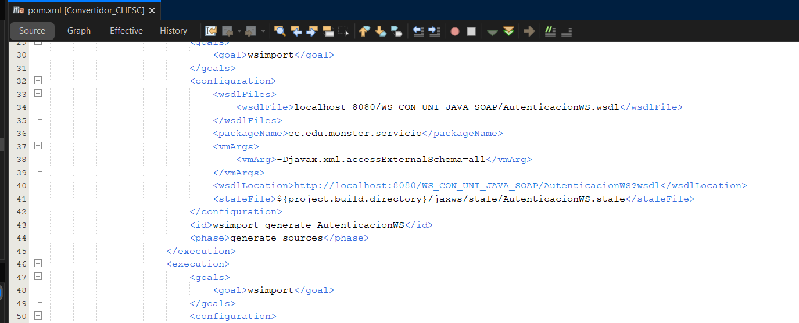

Tabla 29
pom.xml del cliente de escritorio
<?xml version="1.0" encoding="UTF-8"?>
<project xmlns="http://maven.apache.org/POM/4.0.0" xmlns:xsi="http://www.w3.org/2001/XMLSchema-instance" xsi:schemaLocation="http://maven.apache.org/POM/4.0.0 http://maven.apache.org/xsd/maven-4.0.0.xsd">
<modelVersion>4.0.0</modelVersion>
<groupId>com.mycompany</groupId>
<artifactId>Convertidor_CLIESC</artifactId>
<version>1.0-SNAPSHOT</version>
<packaging>jar</packaging>
<build>
<resources>
<resource>
<targetPath>META-INF</targetPath>
<directory>src</directory>
<includes>
<include>jax-ws-catalog.xml</include>
<include>wsdl/**</include>
</includes>
</resource>
<resource>
<directory>src/main/resources</directory>
</resource>
</resources>
<plugins>
<plugin>
<groupId>com.sun.xml.ws</groupId>
<artifactId>jaxws-maven-plugin</artifactId>
<version>4.0.4</version>
<executions>
<execution>
<goals>
<goal>wsimport</goal>
</goals>
<configuration>
<wsdlFiles>
<wsdlFile>localhost_8080/WS_CON_UNI_JAVA_SOAP/AutenticacionWS.wsdl</wsdlFile>
</wsdlFiles>
<packageName>ec.edu.monster.servicio</packageName>
<vmArgs>
<vmArg>-Djavax.xml.accessExternalSchema=all</vmArg>
</vmArgs>
<wsdlLocation>http://localhost:8080/WS_CON_UNI_JAVA_SOAP/AutenticacionWS?wsdl</wsdlLocation>
<staleFile>${project.build.directory}/jaxws/stale/AutenticacionWS.stale</staleFile>
</configuration>
<id>wsimport-generate-AutenticacionWS</id>
<phase>generate-sources</phase>
</execution>
<execution>
<goals>
<goal>wsimport</goal>
</goals>
<configuration>
<wsdlFiles>
<wsdlFile>localhost_8080/WS_CON_UNI_JAVA_SOAP/ConversionUnidadesWS.wsdl</wsdlFile>
</wsdlFiles>
<packageName>ec.edu.monster.servicio</packageName>
<vmArgs>
<vmArg>-Djavax.xml.accessExternalSchema=all</vmArg>
</vmArgs>
<wsdlLocation>http://localhost:8080/WS_CON_UNI_JAVA_SOAP/ConversionUnidadesWS?wsdl</wsdlLocation>
<staleFile>${project.build.directory}/jaxws/stale/ConversionUnidadesWS.stale</staleFile>
</configuration>
<id>wsimport-generate-ConversionUnidadesWS</id>
<phase>generate-sources</phase>
</execution>
</executions>
<dependencies>
<dependency>
<groupId>org.glassfish.metro</groupId>
<artifactId>webservices-api</artifactId>
<version>4.0.6</version>
</dependency>
</dependencies>
<configuration>
<sourceDestDir>${project.build.directory}/generated-sources/jaxws-wsimport</sourceDestDir>
<xnocompile>true</xnocompile>
<verbose>true</verbose>
<extension>true</extension>
<catalog>${basedir}/src/jax-ws-catalog.xml</catalog>
</configuration>
</plugin>
</plugins>
</build>
<dependencies>
<dependency>
<groupId>org.glassfish.metro</groupId>
<artifactId>webservices-rt</artifactId>
<version>4.0.6</version>
</dependency>
</dependencies>
<properties>
<project.build.sourceEncoding>UTF-8</project.build.sourceEncoding>
<maven.compiler.release>25</maven.compiler.release>
<exec.mainClass>ec.edu.monster.vista.LoginView</exec.mainClass>
</properties>
</project>

Paso 4
Se ejecuta Clean and Build desde NetBeans o mvn clean compile en la terminal del proyecto. El plugin genera las clases cliente dentro de target/generated-sources/jaxws-wsimport. Esas clases no se editan manualmente: se generan a partir de los WSDL y se reemplazan en cada compilación.

Paso 5
En src/main/java se crean los paquetes ec.edu.monster.controlador, ec.edu.monster.modelo, ec.edu.monster.servicio y ec.edu.monster.vista.

Figura 21
Paquetes del cliente de escritorio
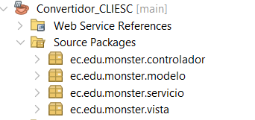

Paso 6
En el paquete servicio se crean los adaptadores que usan las clases generadas por wsimport. Configuran el endpoint SOAP y realizan las llamadas de autenticación, consulta del catálogo y conversión. La URL base del servidor se toma de la propiedad del sistema monster.soap.baseUrl; si no se indica, se usa http://localhost:8080/WS_CON_UNI_JAVA_SOAP. El paquete modelo contiene SesionUsuario, que guarda el usuario, el token y su expiración.

Tabla 30
AutenticacionSoapService.java
package ec.edu.monster.servicio;

import ec.edu.monster.modelo.SesionUsuario;
import ec.edu.monster.servicio.AutenticacionWS_Service;
import ec.edu.monster.servicio.Respuesta;

/** Adaptador del servicio SOAP de autenticación generado desde el WSDL. */
public class AutenticacionSoapService {
private final String endpoint;

public AutenticacionSoapService() {
String baseUrl = System.getProperty("monster.soap.baseUrl", "http://localhost:8080/WS_CON_UNI_JAVA_SOAP");
this.endpoint = baseUrl.replaceAll("/$", "") + "/AutenticacionWS";
}

public SesionUsuario iniciarSesion(String usuario, String clave) throws Exception {
AutenticacionWS_Service service = new AutenticacionWS_Service();
AutenticacionWS port = service.getAutenticacionWSPort();
jakarta.xml.ws.BindingProvider binding = (jakarta.xml.ws.BindingProvider) port;
binding.getRequestContext().put(jakarta.xml.ws.BindingProvider.ENDPOINT_ADDRESS_PROPERTY, endpoint);

Respuesta respuesta = port.login(usuario, clave);
if (respuesta == null) {
throw new IllegalStateException("El servidor devolvió una respuesta vacía.");
}
if (!"OK".equalsIgnoreCase(respuesta.getEstado())) {
throw new IllegalStateException(mensajeServidor(respuesta));
}
if (respuesta.getToken() == null || respuesta.getToken().isBlank()) {
throw new IllegalStateException("El servidor no devolvió el token de sesión.");
}
return new SesionUsuario(usuario, respuesta.getToken(), respuesta.getExpiraEn());
}

private String mensajeServidor(Respuesta respuesta) {
return respuesta.getMensaje() == null || respuesta.getMensaje().isBlank()
? "No fue posible iniciar sesión." : respuesta.getMensaje();
}
}

Tabla 31
ConversionSoapService.java
package ec.edu.monster.servicio;

import ec.edu.monster.servicio.Categoria;
import ec.edu.monster.servicio.ConsultarCatalogo;
import ec.edu.monster.servicio.ConsultarUnidades;
import ec.edu.monster.servicio.Respuesta;
import ec.edu.monster.servicio.SolicitudConversion;
import ec.edu.monster.servicio.Unidad;
import java.util.List;

/** Acceso al catálogo y operaciones de conversión del backend SOAP. */
public class ConversionSoapService {
private final String endpoint;

public ConversionSoapService() {
String baseUrl = System.getProperty("monster.soap.baseUrl", "http://localhost:8080/WS_CON_UNI_JAVA_SOAP");
endpoint = baseUrl.replaceAll("/$", "") + "/ConversionUnidadesWS";
}

public List<Categoria> consultarCategorias(String token) throws Exception {
return consultarCatalogo(token).stream()
.filter(c -> Boolean.TRUE.equals(c.isConvertible()))
.toList();
}

public List<Categoria> consultarCatalogo(String token) throws Exception {
Respuesta respuesta = crearPuerto().consultarCatalogo(new ConsultarCatalogo(), token).getReturn();
validar(respuesta);
if (respuesta.getCategorias() == null) return List.of();
return respuesta.getCategorias().getCategoria();
}

public List<Unidad> consultarUnidades(String token, String categoria) throws Exception {
ConsultarUnidades consulta = new ConsultarUnidades();
consulta.setCategoria(categoria);
Respuesta respuesta = crearPuerto().consultarUnidades(consulta, token).getReturn();
validar(respuesta);
return respuesta.getUnidades() == null ? List.of() : respuesta.getUnidades().getUnidad();
}

public Respuesta convertir(String token, String categoria, double valor,
String codigoOrigen, String codigoDestino) throws Exception {
SolicitudConversion solicitud = new SolicitudConversion();
solicitud.setValor(valor);
solicitud.setUnidadOrigen(codigoOrigen);
solicitud.setUnidadDestino(codigoDestino);

ConversionUnidadesWS puerto = crearPuerto();
Respuesta respuesta;
switch (categoria.toUpperCase(java.util.Locale.ROOT)) {
case "LONGITUD" -> {
ConvertirLongitud peticion = new ConvertirLongitud();
peticion.setSolicitud(solicitud);
respuesta = puerto.convertirLongitud(peticion, token).getReturn();
}
case "MASA" -> {
ConvertirMasa peticion = new ConvertirMasa();
peticion.setSolicitud(solicitud);
respuesta = puerto.convertirMasa(peticion, token).getReturn();
}
case "TEMPERATURA" -> {
ConvertirTemperatura peticion = new ConvertirTemperatura();
peticion.setSolicitud(solicitud);
respuesta = puerto.convertirTemperatura(peticion, token).getReturn();
}
default -> throw new IllegalArgumentException("Esta categoría no tiene conversión implementada.");
}
validar(respuesta);
return respuesta;
}

private ConversionUnidadesWS crearPuerto() {
ConversionUnidadesWS_Service service = new ConversionUnidadesWS_Service();
ConversionUnidadesWS puerto = service.getConversionUnidadesWSPort();
jakarta.xml.ws.BindingProvider binding = (jakarta.xml.ws.BindingProvider) puerto;
binding.getRequestContext().put(jakarta.xml.ws.BindingProvider.ENDPOINT_ADDRESS_PROPERTY, endpoint);
return puerto;
}

private void validar(Respuesta respuesta) {
if (respuesta == null) throw new IllegalStateException("El servidor devolvió una respuesta vacía.");
if (!"OK".equalsIgnoreCase(respuesta.getEstado())) {
throw new IllegalStateException(respuesta.getMensaje() == null
? "El servidor no pudo completar la operación." : respuesta.getMensaje());
}
}
}

Paso 7
En el paquete vista se crean las ventanas Swing LoginView, MenuView, CatalogoView y ConversionView con la identidad visual Azul (fuente Plus Jakarta Sans). Se muestran la ventana de acceso, que contiene el método main, y la del conversor; MenuView y CatalogoView siguen la misma estructura.

Tabla 32
LoginView.java
package ec.edu.monster.vista;

import java.awt.BorderLayout;
import java.awt.Color;
import java.awt.Cursor;
import java.awt.Dimension;
import java.awt.Font;
import java.awt.Graphics;
import java.awt.Graphics2D;
import java.awt.GridBagConstraints;
import java.awt.GridBagLayout;
import java.awt.Insets;
import java.awt.RenderingHints;
import java.awt.event.FocusAdapter;
import java.awt.event.FocusEvent;
import javax.swing.BorderFactory;
import javax.swing.JButton;
import javax.swing.JFrame;
import javax.swing.JLabel;
import javax.swing.JPanel;
import javax.swing.JPasswordField;
import javax.swing.JTextField;
import javax.swing.SwingConstants;
import javax.swing.SwingUtilities;
import javax.swing.UIManager;

/** Pantalla de autenticación con identidad visual Azul. */
public class LoginView extends JFrame {

private static final String FUENTE = "Plus Jakarta Sans";
private static final Color AZUL_MARCA = new Color(0x2F6FEB);
private static final Color AZUL_ACCION = new Color(0x1D56CC);
private static final Color AZUL_HOVER = new Color(0x1744A3);
private static final Color AZUL_PRESIONADO = new Color(0x153A82);
private static final Color AZUL_SUAVE = new Color(0xEDF4FF);
private static final Color BORDE_SUAVE = new Color(0xB8D2FF);
private static final Color TEXTO = new Color(0x141C31);
private static final Color TEXTO_SECUNDARIO = new Color(0x4A5A78);
private static final Color PLACEHOLDER = new Color(0x627393);
private static final Color BORDE = new Color(0xB1BFD4);
private static final Color DIVISOR = new Color(0xD3DCEA);
private static final Color FONDO_SECCION = new Color(0xE9EEF6);
private static final Color SUPERFICIE = new Color(0xF5F8FC);
private static final Color AZUL_OSCURO = new Color(0x0B1D44);
private static final Color AZUL_FOCO = new Color(0x5B93F7);
private static final Color ERROR_TEXTO = new Color(0xC0392B);
private static final Color ERROR_FONDO = new Color(0xFCEBE8);
private static final Color INFO_TEXTO = new Color(0x1744A3);
private static final Color INFO_FONDO = new Color(0xEDF4FF);

/* Ruta opcional. Ejemplo: C:/Users/Nombre/Imagenes/login.jpg */
private static final String RUTA_IMAGEN = "C:/Users/MSI/Pictures/MaterialVideos/estrella.gif";

private final JTextField campoUsuario = new JTextField();
private final JPasswordField campoClave = new JPasswordField();
private final JButton botonIngresar = new JButton("Iniciar sesión");
private final JLabel mensaje = new JLabel(" ", SwingConstants.CENTER);

public LoginView() {
super("Conversión de Unidades Monster | Iniciar sesión");
setDefaultCloseOperation(JFrame.EXIT_ON_CLOSE);
setMinimumSize(new Dimension(920, 600));
setSize(1180, 760);
setResizable(true);
setExtendedState(JFrame.MAXIMIZED_BOTH);

JPanel pagina = new JPanel(new GridBagLayout());
pagina.setBackground(FONDO_SECCION);
pagina.setBorder(BorderFactory.createEmptyBorder(24, 32, 24, 32));

JPanel tarjeta = new JPanel(new BorderLayout());
tarjeta.setBackground(Color.WHITE);
tarjeta.setBorder(BorderFactory.createLineBorder(DIVISOR, 1, true));
tarjeta.setPreferredSize(new Dimension(1080, 660));
tarjeta.setMinimumSize(new Dimension(850, 540));
tarjeta.add(crearPanelVisual(), BorderLayout.WEST);
tarjeta.add(crearFormulario(), BorderLayout.CENTER);

GridBagConstraints gbc = new GridBagConstraints();
gbc.gridx = 0;
gbc.gridy = 0;
gbc.weightx = 1;
gbc.weighty = 1;
gbc.fill = GridBagConstraints.BOTH;
gbc.anchor = GridBagConstraints.CENTER;
pagina.add(tarjeta, gbc);
setContentPane(pagina);
setLocationRelativeTo(null);
}

private JPanel crearPanelVisual() {
PanelVisual panel = new PanelVisual(RUTA_IMAGEN);
panel.setPreferredSize(new Dimension(460, 660));
panel.setMinimumSize(new Dimension(300, 400));
panel.setLayout(new BorderLayout());
panel.setBorder(BorderFactory.createEmptyBorder(0, 0, 30, 0));

JPanel sello = new JPanel(new BorderLayout());
sello.setOpaque(false);
sello.setBorder(BorderFactory.createEmptyBorder(28, 30, 0, 30));
JLabel marca = new JLabel("MONSTER");
marca.setForeground(Color.WHITE);
marca.setFont(new Font(FUENTE, Font.BOLD, 14));
sello.add(marca, BorderLayout.WEST);
panel.add(sello, BorderLayout.NORTH);

JPanel pie = new JPanel();
pie.setOpaque(false);
pie.setLayout(new javax.swing.BoxLayout(pie, javax.swing.BoxLayout.Y_AXIS));
JLabel titulo = new JLabel("Convierte unidades");
titulo.setForeground(Color.WHITE);
titulo.setFont(new Font(FUENTE, Font.BOLD, 27));
JLabel detalle = new JLabel("de forma sencilla y segura");
detalle.setForeground(new Color(0xB8D2FF));
detalle.setFont(new Font(FUENTE, Font.PLAIN, 16));
titulo.setAlignmentX(LEFT_ALIGNMENT);
detalle.setAlignmentX(LEFT_ALIGNMENT);
pie.add(titulo);
pie.add(javax.swing.Box.createVerticalStrut(8));
pie.add(detalle);
pie.setBorder(BorderFactory.createEmptyBorder(0, 38, 24, 30));
panel.add(pie, BorderLayout.SOUTH);
return panel;
}

private JPanel crearFormulario() {
JPanel panel = new JPanel(new GridBagLayout());
panel.setBackground(SUPERFICIE);
panel.setBorder(BorderFactory.createEmptyBorder(36, 56, 32, 56));

JPanel contenido = new JPanel();
contenido.setOpaque(false);
contenido.setLayout(new javax.swing.BoxLayout(contenido, javax.swing.BoxLayout.Y_AXIS));

JLabel sobretitulo = new JLabel("ACCESO SEGURO");
sobretitulo.setAlignmentX(CENTER_ALIGNMENT);
sobretitulo.setForeground(AZUL_ACCION);
sobretitulo.setFont(new Font(FUENTE, Font.BOLD, 12));

JLabel titulo = new JLabel("Sistema de conversión", SwingConstants.CENTER);
titulo.setAlignmentX(CENTER_ALIGNMENT);
titulo.setForeground(AZUL_OSCURO);
titulo.setFont(new Font(FUENTE, Font.BOLD, 30));
titulo.setBorder(BorderFactory.createEmptyBorder(8, 0, 3, 0));

JLabel tituloDos = new JLabel("de unidades", SwingConstants.CENTER);
tituloDos.setAlignmentX(CENTER_ALIGNMENT);
tituloDos.setForeground(AZUL_OSCURO);
tituloDos.setFont(new Font(FUENTE, Font.BOLD, 30));

JLabel grupo = new JLabel("GRUPO #3", SwingConstants.CENTER);
grupo.setAlignmentX(CENTER_ALIGNMENT);
grupo.setForeground(TEXTO_SECUNDARIO);
grupo.setFont(new Font(FUENTE, Font.PLAIN, 12));
grupo.setBorder(BorderFactory.createEmptyBorder(7, 0, 5, 0));

JLabel protocolo = new JLabel("Conexión mediante SOAP", SwingConstants.CENTER);
protocolo.setAlignmentX(CENTER_ALIGNMENT);
protocolo.setForeground(AZUL_ACCION);
protocolo.setFont(new Font(FUENTE, Font.BOLD, 13));
protocolo.setBorder(BorderFactory.createEmptyBorder(0, 0, 18, 0));

JPanel bienvenida = new JPanel(new BorderLayout(0, 4));
bienvenida.setBackground(AZUL_SUAVE);
bienvenida.setBorder(BorderFactory.createCompoundBorder(
BorderFactory.createMatteBorder(0, 4, 0, 0, AZUL_ACCION),
BorderFactory.createEmptyBorder(12, 15, 12, 15)));
JLabel saludo = new JLabel("¡Bienvenido!");
saludo.setForeground(TEXTO);
saludo.setFont(new Font(FUENTE, Font.BOLD, 14));
JLabel descripcion = new JLabel("Inicia sesión para convertir tus unidades");
descripcion.setForeground(TEXTO_SECUNDARIO);
descripcion.setFont(new Font(FUENTE, Font.PLAIN, 13));
bienvenida.add(saludo, BorderLayout.NORTH);
bienvenida.add(descripcion, BorderLayout.CENTER);
bienvenida.setAlignmentX(CENTER_ALIGNMENT);
bienvenida.setMaximumSize(new Dimension(Integer.MAX_VALUE, 64));
bienvenida.setBorder(BorderFactory.createCompoundBorder(
BorderFactory.createEmptyBorder(0, 0, 22, 0), bienvenida.getBorder()));

contenido.add(sobretitulo);
contenido.add(titulo);
contenido.add(tituloDos);
contenido.add(grupo);
contenido.add(protocolo);
contenido.add(bienvenida);
contenido.add(crearCampo("Usuario", campoUsuario));
contenido.add(javax.swing.Box.createVerticalStrut(14));
contenido.add(crearCampo("Contraseña", campoClave));
contenido.add(javax.swing.Box.createVerticalStrut(22));

botonIngresar.setAlignmentX(CENTER_ALIGNMENT);
botonIngresar.setPreferredSize(new Dimension(420, 48));
botonIngresar.setMaximumSize(new Dimension(Integer.MAX_VALUE, 48));
botonIngresar.setBackground(AZUL_ACCION);
botonIngresar.setForeground(Color.WHITE);
botonIngresar.setFont(new Font(FUENTE, Font.BOLD, 15));
botonIngresar.setFocusPainted(false);
botonIngresar.setBorder(BorderFactory.createEmptyBorder(10, 20, 10, 20));
botonIngresar.setCursor(Cursor.getPredefinedCursor(Cursor.HAND_CURSOR));
botonIngresar.getModel().addChangeListener(e -> {
if (!botonIngresar.isEnabled()) botonIngresar.setBackground(FONDO_SECCION);
else if (botonIngresar.getModel().isPressed()) botonIngresar.setBackground(AZUL_PRESIONADO);
else if (botonIngresar.getModel().isRollover()) botonIngresar.setBackground(AZUL_HOVER);
else botonIngresar.setBackground(AZUL_ACCION);
});
contenido.add(botonIngresar);

JLabel pie = new JLabel("Cliente de escritorio Java Swing listo para conversión.", SwingConstants.CENTER);
pie.setAlignmentX(CENTER_ALIGNMENT);
pie.setForeground(TEXTO_SECUNDARIO);
pie.setFont(new Font(FUENTE, Font.PLAIN, 12));
pie.setBorder(BorderFactory.createEmptyBorder(17, 0, 6, 0));
contenido.add(pie);

mensaje.setAlignmentX(CENTER_ALIGNMENT);
mensaje.setForeground(INFO_TEXTO);
mensaje.setFont(new Font(FUENTE, Font.PLAIN, 12));
mensaje.setOpaque(true);
mensaje.setBackground(INFO_FONDO);
mensaje.setBorder(BorderFactory.createEmptyBorder(7, 10, 7, 10));
mensaje.setMaximumSize(new Dimension(Integer.MAX_VALUE, 36));
contenido.add(mensaje);

GridBagConstraints gbc = new GridBagConstraints();
gbc.gridx = 0;
gbc.gridy = 0;
gbc.weightx = 1;
gbc.fill = GridBagConstraints.HORIZONTAL;
gbc.insets = new Insets(0, 0, 0, 0);
panel.add(contenido, gbc);
return panel;
}

private JPanel crearCampo(String etiqueta, JTextField campo) {
JPanel panel = new JPanel(new BorderLayout(0, 7));
panel.setOpaque(false);
panel.setAlignmentX(CENTER_ALIGNMENT);
panel.setMaximumSize(new Dimension(Integer.MAX_VALUE, 76));

JLabel label = new JLabel(etiqueta);
label.setForeground(TEXTO);
label.setFont(new Font(FUENTE, Font.BOLD, 14));
campo.setFont(new Font(FUENTE, Font.PLAIN, 15));
campo.setForeground(TEXTO);
campo.setCaretColor(AZUL_ACCION);
campo.setBackground(Color.WHITE);
campo.setPreferredSize(new Dimension(420, 48));
campo.setBorder(BorderFactory.createCompoundBorder(
BorderFactory.createLineBorder(BORDE, 1),
BorderFactory.createEmptyBorder(0, 14, 0, 14)));
campo.addFocusListener(new FocusAdapter() {
@Override public void focusGained(FocusEvent e) {
campo.setBorder(BorderFactory.createCompoundBorder(
BorderFactory.createLineBorder(AZUL_FOCO, 2),
BorderFactory.createEmptyBorder(0, 13, 0, 13)));
}
@Override public void focusLost(FocusEvent e) {
campo.setBorder(BorderFactory.createCompoundBorder(
BorderFactory.createLineBorder(BORDE, 1),
BorderFactory.createEmptyBorder(0, 14, 0, 14)));
}
});
panel.add(label, BorderLayout.NORTH);
panel.add(campo, BorderLayout.CENTER);
return panel;
}

private static final class PanelVisual extends JPanel {
private final String ruta;
private final java.awt.Image imagen;

private PanelVisual(String ruta) {
this.ruta = ruta;
java.awt.Image cargada = null;
if (ruta != null && !ruta.isBlank()) {
java.io.File archivo = new java.io.File(ruta);
if (archivo.isFile()) cargada = new javax.swing.ImageIcon(ruta).getImage();
}
imagen = cargada;
setOpaque(true);
setBackground(AZUL_OSCURO);
}

@Override protected void paintComponent(Graphics graphics) {
super.paintComponent(graphics);
Graphics2D g = (Graphics2D) graphics.create();
g.setRenderingHint(RenderingHints.KEY_ANTIALIASING, RenderingHints.VALUE_ANTIALIAS_ON);
int w = getWidth();
int h = getHeight();
if (imagen != null && imagen.getWidth(this) > 0) {
g.drawImage(imagen, 0, 0, w, h, this);
} else {
g.setColor(AZUL_OSCURO);
g.fillRect(0, 0, w, h);
g.setColor(AZUL_ACCION);
g.fillRoundRect(w / 9, h / 3, w * 7 / 9, h / 3, 24, 24);
g.setColor(AZUL_MARCA);
g.fillOval(w / 4, h / 3 + 28, 72, 72);
g.setColor(new Color(0x12A9C9));
g.fillOval(w * 2 / 3, h / 2, 42, 42);
g.setColor(BORDE_SUAVE);
g.drawRoundRect(w / 9, h / 3, w * 7 / 9, h / 3, 24, 24);
}
g.dispose();
}
}

public JTextField getCampoUsuario() { return campoUsuario; }
public JPasswordField getCampoClave() { return campoClave; }
public JButton getBotonIngresar() { return botonIngresar; }
public JLabel getMensaje() { return mensaje; }

public void mostrarMensaje(String texto, boolean error) {
mensaje.setText(texto == null || texto.isBlank() ? " " : texto);
mensaje.setForeground(error ? ERROR_TEXTO : INFO_TEXTO);
mensaje.setBackground(error ? ERROR_FONDO : INFO_FONDO);
}

public void setProcesando(boolean procesando) {
botonIngresar.setEnabled(!procesando);
botonIngresar.setText(procesando ? "Conectando..." : "Iniciar sesión");
campoUsuario.setEnabled(!procesando);
campoClave.setEnabled(!procesando);
}

public static void main(String[] args) {
SwingUtilities.invokeLater(() -> {
try { UIManager.setLookAndFeel(UIManager.getCrossPlatformLookAndFeelClassName()); }
catch (Exception ignored) { }
LoginView vista = new LoginView();
new ec.edu.monster.controlador.LoginController(vista,
new ec.edu.monster.servicio.AutenticacionSoapService());
vista.setVisible(true);
});
}
}

Tabla 33
ConversionView.java
package ec.edu.monster.vista;

import ec.edu.monster.modelo.SesionUsuario;
import ec.edu.monster.servicio.Categoria;
import ec.edu.monster.servicio.Unidad;
import java.awt.BorderLayout;
import java.awt.Color;
import java.awt.Cursor;
import java.awt.Dimension;
import java.awt.Font;
import java.awt.GridBagConstraints;
import java.awt.GridBagLayout;
import java.awt.GridLayout;
import java.util.List;
import javax.swing.BorderFactory;
import javax.swing.DefaultListCellRenderer;
import javax.swing.DefaultListModel;
import javax.swing.JButton;
import javax.swing.JComboBox;
import javax.swing.JFrame;
import javax.swing.JLabel;
import javax.swing.JList;
import javax.swing.JPanel;
import javax.swing.JScrollPane;
import javax.swing.JTextField;
import javax.swing.ListSelectionModel;
import javax.swing.SwingConstants;

/** Conversor de unidades con formulario e historial de la sesión actual. */
public class ConversionView extends JFrame {
private static final String FUENTE = "Plus Jakarta Sans";
private static final Color AZUL_ACCION = new Color(0x1D56CC);
private static final Color AZUL_HOVER = new Color(0x1744A3);
private static final Color AZUL_PRESIONADO = new Color(0x153A82);
private static final Color AZUL_SUAVE = new Color(0xEDF4FF);
private static final Color BORDE_SUAVE = new Color(0xB8D2FF);
private static final Color TEXTO = new Color(0x141C31);
private static final Color SECUNDARIO = new Color(0x4A5A78);
private static final Color PLACEHOLDER = new Color(0x627393);
private static final Color BORDE = new Color(0xB1BFD4);
private static final Color DIVISOR = new Color(0xD3DCEA);
private static final Color FONDO_SECCION = new Color(0xE9EEF6);
private static final Color SUPERFICIE = new Color(0xF5F8FC);
private static final Color AZUL_OSCURO = new Color(0x0B1D44);
private static final Color CIAN = new Color(0x12A9C9);
private static final Color EXITO_TEXTO = new Color(0x0F7A52);
private static final Color EXITO_FONDO = new Color(0xE7F6EF);
private static final Color ERROR_TEXTO = new Color(0xC0392B);
private static final Color ERROR_FONDO = new Color(0xFCEBE8);

private final SesionUsuario sesion;
private final JComboBox<Categoria> comboCategoria = new JComboBox<>();
private final JTextField campoValor = new JTextField("0");
private final JComboBox<Unidad> comboOrigen = new JComboBox<>();
private final JComboBox<Unidad> comboDestino = new JComboBox<>();
private final JButton botonConvertir = new JButton("Convertir");
private final JButton botonLimpiar = new JButton("Limpiar");
private final JButton botonVolver = new JButton("Volver al inicio");
private final JLabel etiquetaEstado = new JLabel("Listo para convertir", SwingConstants.CENTER);
private final DefaultListModel<String> historial = new DefaultListModel<>();
private final JList<String> listaHistorial = new JList<>(historial);

public ConversionView(SesionUsuario sesion) {
super("Conversión de Unidades Monster | Conversor");
this.sesion = sesion;
setDefaultCloseOperation(JFrame.EXIT_ON_CLOSE);
setSize(1180, 760);
setMinimumSize(new Dimension(940, 620));
setExtendedState(JFrame.MAXIMIZED_BOTH);

JPanel raiz = new JPanel(new BorderLayout());
raiz.setBackground(SUPERFICIE);
raiz.add(crearBarraSuperior(), BorderLayout.NORTH);

JPanel contenido = new JPanel(new GridBagLayout());
contenido.setBackground(SUPERFICIE);
contenido.setBorder(BorderFactory.createEmptyBorder(38, 42, 34, 42));
JPanel paneles = new JPanel(new GridLayout(1, 2, 28, 0));
paneles.setOpaque(false);
paneles.add(crearFormulario());
paneles.add(crearHistorial());
paneles.setPreferredSize(new Dimension(1220, 590));
GridBagConstraints gbc = new GridBagConstraints();
gbc.gridx = 0;
gbc.gridy = 0;
gbc.weightx = 1;
gbc.weighty = 1;
gbc.fill = GridBagConstraints.BOTH;
contenido.add(paneles, gbc);
raiz.add(contenido, BorderLayout.CENTER);
setContentPane(raiz);
}

private JPanel crearBarraSuperior() {
JPanel barra = new JPanel(new BorderLayout());
barra.setBackground(AZUL_OSCURO);
barra.setBorder(BorderFactory.createEmptyBorder(13, 28, 13, 28));
JPanel titulos = new JPanel();
titulos.setOpaque(false);
titulos.setLayout(new javax.swing.BoxLayout(titulos, javax.swing.BoxLayout.Y_AXIS));
JLabel marca = new JLabel("MONSTER");
marca.setForeground(Color.WHITE);
marca.setFont(new Font(FUENTE, Font.BOLD, 16));
JLabel detalle = new JLabel("Conversor de unidades · longitud, masa y temperatura");
detalle.setForeground(new Color(0xB8D2FF));
detalle.setFont(new Font(FUENTE, Font.PLAIN, 12));
titulos.add(marca);
titulos.add(detalle);
barra.add(titulos, BorderLayout.WEST);

estiloSecundario(botonVolver);
barra.add(botonVolver, BorderLayout.EAST);
return barra;
}

private JPanel crearFormulario() {
JPanel tarjeta = crearTarjeta();
tarjeta.setLayout(new BorderLayout(0, 20));
tarjeta.add(tituloTarjeta("Conversor de unidades", "Realiza una conversión con las opciones del servidor."),
BorderLayout.NORTH);

JPanel campos = new JPanel(new GridLayout(4, 1, 0, 14));
campos.setOpaque(false);
campos.add(crearCampo("Tipo de conversión", comboCategoria));
campos.add(crearCampo("Valor", campoValor));
JPanel unidades = new JPanel(new GridLayout(1, 2, 14, 0));
unidades.setOpaque(false);
unidades.add(crearCampo("Unidad inicial", comboOrigen));
unidades.add(crearCampo("Unidad final", comboDestino));
campos.add(unidades);

JPanel botones = new JPanel(new GridLayout(1, 2, 12, 0));
botones.setOpaque(false);
estiloPrimario(botonConvertir);
estiloSecundario(botonLimpiar);
botones.add(botonConvertir);
botones.add(botonLimpiar);
campos.add(botones);

tarjeta.add(campos, BorderLayout.CENTER);
etiquetaEstado.setOpaque(true);
etiquetaEstado.setFont(new Font(FUENTE, Font.BOLD, 13));
etiquetaEstado.setForeground(EXITO_TEXTO);
etiquetaEstado.setBackground(EXITO_FONDO);
etiquetaEstado.setBorder(BorderFactory.createEmptyBorder(12, 14, 12, 14));
tarjeta.add(etiquetaEstado, BorderLayout.SOUTH);
return tarjeta;
}

private JPanel crearHistorial() {
JPanel tarjeta = crearTarjeta();
tarjeta.setLayout(new BorderLayout(0, 16));
tarjeta.add(tituloTarjeta("Historial de conversiones", "Resultados obtenidos en esta sesión."),
BorderLayout.NORTH);

listaHistorial.setSelectionMode(ListSelectionModel.SINGLE_SELECTION);
listaHistorial.setFont(new Font(FUENTE, Font.PLAIN, 14));
listaHistorial.setForeground(TEXTO);
listaHistorial.setBackground(Color.WHITE);
listaHistorial.setFixedCellHeight(64);
listaHistorial.setCellRenderer(new DefaultListCellRenderer() {
@Override public java.awt.Component getListCellRendererComponent(JList<?> list, Object value,
int index, boolean selected, boolean focus) {
super.getListCellRendererComponent(list, value, index, selected, focus);
setText("<html><div style='padding:5px 2px'>" + value + "</div></html>");
setBorder(BorderFactory.createMatteBorder(0, 0, 1, 0, DIVISOR));
setBackground(selected ? AZUL_SUAVE : Color.WHITE);
setForeground(TEXTO);
return this;
}
});
JScrollPane scroll = new JScrollPane(listaHistorial);
scroll.setBorder(BorderFactory.createLineBorder(BORDE, 1));
scroll.getViewport().setBackground(Color.WHITE);
tarjeta.add(scroll, BorderLayout.CENTER);

JLabel nota = new JLabel("El historial se conserva mientras esta ventana esté abierta.");
nota.setForeground(SECUNDARIO);
nota.setFont(new Font(FUENTE, Font.PLAIN, 12));
tarjeta.add(nota, BorderLayout.SOUTH);
return tarjeta;
}

private JPanel crearTarjeta() {
JPanel tarjeta = new JPanel();
tarjeta.setBackground(Color.WHITE);
tarjeta.setBorder(BorderFactory.createCompoundBorder(
BorderFactory.createLineBorder(DIVISOR, 1, true),
BorderFactory.createEmptyBorder(24, 24, 24, 24)));
return tarjeta;
}

private JPanel tituloTarjeta(String titulo, String descripcion) {
JPanel panel = new JPanel();
panel.setOpaque(false);
panel.setLayout(new javax.swing.BoxLayout(panel, javax.swing.BoxLayout.Y_AXIS));
JLabel encabezado = new JLabel(titulo);
encabezado.setForeground(AZUL_OSCURO);
encabezado.setFont(new Font(FUENTE, Font.BOLD, 22));
JLabel detalle = new JLabel(descripcion);
detalle.setForeground(SECUNDARIO);
detalle.setFont(new Font(FUENTE, Font.PLAIN, 13));
detalle.setBorder(BorderFactory.createEmptyBorder(4, 0, 0, 0));
panel.add(encabezado);
panel.add(detalle);
return panel;
}

private JPanel crearCampo(String titulo, java.awt.Component control) {
JPanel panel = new JPanel(new BorderLayout(0, 7));
panel.setOpaque(false);
JLabel label = new JLabel(titulo);
label.setForeground(TEXTO);
label.setFont(new Font(FUENTE, Font.BOLD, 14));
control.setFont(new Font(FUENTE, Font.PLAIN, 14));
control.setPreferredSize(new Dimension(180, 48));
if (control instanceof JComboBox<?> combo) {
combo.setBackground(Color.WHITE);
combo.setForeground(TEXTO);
combo.setRenderer(new DefaultListCellRenderer() {
@Override public java.awt.Component getListCellRendererComponent(JList<?> list, Object value,
int index, boolean selected, boolean focus) {
super.getListCellRendererComponent(list, value, index, selected, focus);
if (value instanceof Categoria categoria) setText(categoria.getNombre());
else if (value instanceof Unidad unidad) setText(unidad.getNombre() + " (" + unidad.getSimbolo() + ")");
return this;
}
});
} else if (control instanceof JTextField campo) {
campo.setForeground(TEXTO);
campo.setCaretColor(AZUL_ACCION);
campo.setBackground(Color.WHITE);
campo.setBorder(BorderFactory.createCompoundBorder(
BorderFactory.createLineBorder(BORDE, 1),
BorderFactory.createEmptyBorder(0, 12, 0, 12)));
campo.setToolTipText("Escribe el valor numérico que deseas convertir");
}
panel.add(label, BorderLayout.NORTH);
panel.add(control, BorderLayout.CENTER);
return panel;
}

private void estiloPrimario(JButton boton) {
boton.setBackground(AZUL_ACCION);
boton.setForeground(Color.WHITE);
boton.setFont(new Font(FUENTE, Font.BOLD, 15));
boton.setFocusPainted(false);
boton.setBorderPainted(false);
boton.setCursor(Cursor.getPredefinedCursor(Cursor.HAND_CURSOR));
boton.setPreferredSize(new Dimension(150, 48));
boton.getModel().addChangeListener(e -> boton.setBackground(
boton.getModel().isPressed() ? AZUL_PRESIONADO
: boton.getModel().isRollover() ? AZUL_HOVER : AZUL_ACCION));
}

private void estiloSecundario(JButton boton) {
boton.setBackground(AZUL_SUAVE);
boton.setForeground(AZUL_HOVER);
boton.setFont(new Font(FUENTE, Font.BOLD, 13));
boton.setFocusPainted(false);
boton.setBorder(BorderFactory.createCompoundBorder(
BorderFactory.createLineBorder(BORDE_SUAVE, 1, true),
BorderFactory.createEmptyBorder(9, 15, 9, 15)));
boton.setCursor(Cursor.getPredefinedCursor(Cursor.HAND_CURSOR));
}

public SesionUsuario getSesion() { return sesion; }
public JComboBox<Categoria> getComboCategoria() { return comboCategoria; }
public JTextField getCampoValor() { return campoValor; }
public JComboBox<Unidad> getComboOrigen() { return comboOrigen; }
public JComboBox<Unidad> getComboDestino() { return comboDestino; }
public JButton getBotonConvertir() { return botonConvertir; }
public JButton getBotonLimpiar() { return botonLimpiar; }
public JButton getBotonVolver() { return botonVolver; }

public void mostrarUnidades(List<Unidad> unidades) {
comboOrigen.removeAllItems();
comboDestino.removeAllItems();
for (Unidad unidad : unidades) {
comboOrigen.addItem(unidad);
comboDestino.addItem(unidad);
}
}

public void mostrarCategorias(List<Categoria> categorias) {
comboCategoria.removeAllItems();
for (Categoria categoria : categorias) comboCategoria.addItem(categoria);
}

public void agregarAlHistorial(String entrada) { historial.insertElementAt(entrada, 0); }

public void mostrarEstado(String texto, boolean error) {
etiquetaEstado.setText(texto);
etiquetaEstado.setBackground(error ? ERROR_FONDO : EXITO_FONDO);
etiquetaEstado.setForeground(error ? ERROR_TEXTO : EXITO_TEXTO);
}

public void setProcesando(boolean procesando) {
botonConvertir.setEnabled(!procesando);
comboCategoria.setEnabled(!procesando);
comboOrigen.setEnabled(!procesando);
comboDestino.setEnabled(!procesando);
campoValor.setEnabled(!procesando);
if (procesando) mostrarEstado("Consultando el servidor...", false);
}
}

Paso 8
En el paquete controlador se crean los controladores que responden a los eventos de las ventanas. Las llamadas SOAP se ejecutan en segundo plano con SwingWorker para no bloquear la interfaz.

Tabla 34
LoginController.java
package ec.edu.monster.controlador;

import ec.edu.monster.modelo.SesionUsuario;
import ec.edu.monster.servicio.AutenticacionSoapService;
import ec.edu.monster.vista.LoginView;
import ec.edu.monster.vista.MenuView;
import java.awt.event.ActionEvent;
import java.util.Arrays;
import javax.swing.SwingWorker;

/** Coordina la vista de acceso y el servicio remoto de autenticación. */
public class LoginController {
private final LoginView vista;
private final AutenticacionSoapService autenticacion;

public LoginController(LoginView vista, AutenticacionSoapService autenticacion) {
this.vista = vista;
this.autenticacion = autenticacion;
vista.getBotonIngresar().addActionListener(this::iniciarSesion);
vista.getCampoClave().addActionListener(this::iniciarSesion);
}

private void iniciarSesion(ActionEvent evento) {
String usuario = vista.getCampoUsuario().getText().trim();
char[] caracteresClave = vista.getCampoClave().getPassword();
if (usuario.isEmpty() || caracteresClave.length == 0) {
vista.mostrarMensaje("Ingresa tu usuario y contraseña.", true);
Arrays.fill(caracteresClave, '\0');
return;
}

String clave = new String(caracteresClave);
Arrays.fill(caracteresClave, '\0');
vista.setProcesando(true);
vista.mostrarMensaje("Conectando con el servidor...", false);

new SwingWorker<SesionUsuario, Void>() {
@Override protected SesionUsuario doInBackground() throws Exception {
return autenticacion.iniciarSesion(usuario, clave);
}

@Override protected void done() {
vista.setProcesando(false);
try {
SesionUsuario sesion = get();
MenuView menu = new MenuView(sesion);
new MenuController(menu);
vista.dispose();
menu.setVisible(true);
} catch (Exception ex) {
Throwable causa = ex.getCause() == null ? ex : ex.getCause();
vista.mostrarMensaje(mensajeAmigable(causa), true);
vista.getCampoClave().setText("");
}
}
}.execute();
}

private String mensajeAmigable(Throwable error) {
if (error instanceof ec.edu.monster.servicio.ExcepcionServicio soapError) {
ec.edu.monster.servicio.ErrorServicio detalle = soapError.getFaultInfo();
if (detalle != null && detalle.getMensaje() != null && !detalle.getMensaje().isBlank()) {
return detalle.getMensaje();
}
return soapError.getMessage() == null ? "No se pudo autenticar." : soapError.getMessage();
}
if (error instanceof java.net.ConnectException
|| (error.getCause() instanceof java.net.ConnectException)) {
return "No se pudo conectar con el servidor. Verifica que esté iniciado.";
}
String mensaje = error.getMessage();
if (mensaje != null && (mensaje.contains("Connection refused") || mensaje.contains("ConnectException"))) {
return "No se pudo conectar con el servidor. Verifica que esté iniciado.";
}
return mensaje == null || mensaje.isBlank() ? "Ocurrió un error al iniciar sesión." : mensaje;
}
}

Tabla 35
MenuController.java
package ec.edu.monster.controlador;

import ec.edu.monster.vista.MenuView;
import java.awt.event.ActionEvent;

/** Controlador del menú principal; conecta las opciones a las vistas correspondientes. */
public class MenuController {
private final MenuView vista;

public MenuController(MenuView vista) {
this.vista = vista;
vista.getBotonConvertir().addActionListener(this::abrirConversion);
vista.getBotonCatalogo().addActionListener(this::abrirCatalogo);
vista.getBotonCerrarSesion().addActionListener(this::cerrarSesion);
}

private void abrirConversion(ActionEvent evento) {
ec.edu.monster.vista.ConversionView conversion = new ec.edu.monster.vista.ConversionView(vista.getSesion());
new ConversionController(conversion, new ec.edu.monster.servicio.ConversionSoapService());
vista.dispose();
conversion.setVisible(true);
}

private void abrirCatalogo(ActionEvent evento) {
ec.edu.monster.vista.CatalogoView catalogo = new ec.edu.monster.vista.CatalogoView(vista.getSesion());
new CatalogoController(catalogo, new ec.edu.monster.servicio.ConversionSoapService());
vista.dispose();
catalogo.setVisible(true);
}

private void cerrarSesion(ActionEvent evento) {
ec.edu.monster.vista.LoginView login = new ec.edu.monster.vista.LoginView();
new LoginController(login, new ec.edu.monster.servicio.AutenticacionSoapService());
vista.dispose();
login.setVisible(true);
}
}

Tabla 36
ConversionController.java
package ec.edu.monster.controlador;

import ec.edu.monster.modelo.SesionUsuario;
import ec.edu.monster.servicio.Categoria;
import ec.edu.monster.servicio.ConversionSoapService;
import ec.edu.monster.servicio.Respuesta;
import ec.edu.monster.servicio.Unidad;
import ec.edu.monster.vista.ConversionView;
import java.awt.event.ActionEvent;
import java.text.DecimalFormat;
import java.text.DecimalFormatSymbols;
import java.util.Locale;
import java.util.concurrent.ExecutionException;
import javax.swing.SwingWorker;

/** Controla la carga de catálogo y las conversiones solicitadas desde la vista. */
public class ConversionController {
private final ConversionView vista;
private final ConversionSoapService servicio;
private boolean cargandoCategorias;

public ConversionController(ConversionView vista, ConversionSoapService servicio) {
this.vista = vista;
this.servicio = servicio;
vista.getBotonConvertir().addActionListener(this::convertir);
vista.getBotonLimpiar().addActionListener(e -> limpiar());
vista.getBotonVolver().addActionListener(e -> volverAlInicio());
vista.getComboCategoria().addActionListener(e -> cargarUnidades());
cargarCategorias();
}

private void cargarCategorias() {
cargandoCategorias = true;
vista.setProcesando(true);
new SwingWorker<java.util.List<Categoria>, Void>() {
@Override protected java.util.List<Categoria> doInBackground() throws Exception {
return servicio.consultarCategorias(vista.getSesion().getToken());
}
@Override protected void done() {
try {
vista.mostrarCategorias(get());
vista.mostrarEstado("Selecciona una categoría para comenzar.", false);
} catch (Exception ex) {
mostrarError(ex);
} finally {
cargandoCategorias = false;
vista.setProcesando(false);
cargarUnidades();
}
}
}.execute();
}

private void cargarUnidades() {
if (cargandoCategorias) return;
Categoria categoria = (Categoria) vista.getComboCategoria().getSelectedItem();
if (categoria == null) return;
vista.getComboOrigen().removeAllItems();
vista.getComboDestino().removeAllItems();
new SwingWorker<java.util.List<Unidad>, Void>() {
@Override protected java.util.List<Unidad> doInBackground() throws Exception {
return servicio.consultarUnidades(vista.getSesion().getToken(), categoria.getCodigo());
}
@Override protected void done() {
try {
if (vista.getComboCategoria().getSelectedItem() == categoria) {
vista.mostrarUnidades(get());
}
} catch (Exception ex) {
mostrarError(ex);
}
}
}.execute();
}

private void convertir(ActionEvent evento) {
Categoria categoria = (Categoria) vista.getComboCategoria().getSelectedItem();
Unidad origen = (Unidad) vista.getComboOrigen().getSelectedItem();
Unidad destino = (Unidad) vista.getComboDestino().getSelectedItem();
if (categoria == null || origen == null || destino == null) {
vista.mostrarEstado("No hay categoría o unidades disponibles.", true);
return;
}

final double valor;
try {
valor = Double.parseDouble(vista.getCampoValor().getText().trim().replace(',', '.'));
if (!Double.isFinite(valor)) throw new NumberFormatException();
} catch (NumberFormatException ex) {
vista.mostrarEstado("Ingresa un valor numérico válido.", true);
vista.getCampoValor().requestFocusInWindow();
return;
}

vista.setProcesando(true);
new SwingWorker<Respuesta, Void>() {
@Override protected Respuesta doInBackground() throws Exception {
return servicio.convertir(vista.getSesion().getToken(), categoria.getCodigo(),
valor, origen.getCodigo(), destino.getCodigo());
}
@Override protected void done() {
vista.setProcesando(false);
try {
Respuesta respuesta = get();
if (respuesta.getResultado() == null) {
vista.mostrarEstado("El servidor no devolvió un resultado.", true);
return;
}
String resultado = formatear(respuesta.getResultado());
String fecha = java.time.LocalDateTime.now().format(
java.time.format.DateTimeFormatter.ofPattern("dd.MM.yyyy HH:mm:ss"));
String linea = "<span style='color:#4A5A78;font-size:11px'>" + fecha + "</span><br>"
+ formatear(valor) + " " + origen.getSimbolo() + " → " + resultado
+ " " + destino.getSimbolo();
vista.mostrarEstado("Resultado: " + resultado + " " + destino.getSimbolo(), false);
vista.agregarAlHistorial(linea);
} catch (Exception ex) {
mostrarError(ex);
}
}
}.execute();
}

private void limpiar() {
vista.getCampoValor().setText("0");
vista.getComboOrigen().setSelectedIndex(vista.getComboOrigen().getItemCount() > 0 ? 0 : -1);
vista.getComboDestino().setSelectedIndex(vista.getComboDestino().getItemCount() > 1 ? 1 : 0);
vista.mostrarEstado("Listo para convertir", false);
}

private void volverAlInicio() {
ec.edu.monster.vista.MenuView menu = new ec.edu.monster.vista.MenuView(vista.getSesion());
new MenuController(menu);
vista.dispose();
menu.setVisible(true);
}

private void mostrarError(Exception error) {
Throwable causa = error instanceof ExecutionException && error.getCause() != null
? error.getCause() : error;
String mensaje = causa.getMessage();
if (causa instanceof ec.edu.monster.servicio.ExcepcionServicio soapError
&& soapError.getFaultInfo() != null
&& soapError.getFaultInfo().getMensaje() != null) {
mensaje = soapError.getFaultInfo().getMensaje();
}
if (mensaje == null || mensaje.isBlank()) mensaje = "No se pudo completar la operación SOAP.";
vista.mostrarEstado(mensaje, true);
}

private String formatear(double valor) {
DecimalFormat formato = new DecimalFormat("0.########", DecimalFormatSymbols.getInstance(Locale.US));
return formato.format(valor);
}
}

Tabla 37
CatalogoController.java
package ec.edu.monster.controlador;

import ec.edu.monster.servicio.Categoria;
import ec.edu.monster.servicio.ConversionSoapService;
import ec.edu.monster.servicio.Unidad;
import ec.edu.monster.vista.CatalogoView;
import java.awt.event.ActionEvent;
import java.util.concurrent.ExecutionException;
import javax.swing.SwingWorker;

/** Controla la consulta del catálogo y de unidades mediante el servicio SOAP protegido. */
public class CatalogoController {
private final CatalogoView vista;
private final ConversionSoapService servicio;
private java.util.List<Categoria> categorias = java.util.List.of();

public CatalogoController(CatalogoView vista, ConversionSoapService servicio) {
this.vista = vista;
this.servicio = servicio;
vista.getBotonVolver().addActionListener(e -> volverAlInicio());
cargarCatalogo();
}

private void cargarCatalogo() {
vista.mostrarEstado("Consultando el catálogo del servidor...", false);
new SwingWorker<java.util.List<Categoria>, Void>() {
@Override protected java.util.List<Categoria> doInBackground() throws Exception {
return servicio.consultarCatalogo(vista.getSesion().getToken());
}
@Override protected void done() {
try {
categorias = get();
vista.mostrarCategorias(categorias, CatalogoController.this::seleccionarCategoria);
vista.mostrarEstado("Se cargaron " + categorias.size() + " categorías desde el servidor.", false);
} catch (Exception ex) {
mostrarError(ex);
}
}
}.execute();
}

private void seleccionarCategoria(ActionEvent evento) {
String codigo = evento.getActionCommand();
Categoria categoria = categorias.stream()
.filter(c -> java.util.Objects.equals(c.getCodigo(), codigo))
.findFirst().orElse(null);
if (categoria == null) return;
vista.seleccionarCategoria(categoria);
vista.mostrarEstado("Consultando unidades de " + categoria.getNombre() + "...", false);
new SwingWorker<java.util.List<Unidad>, Void>() {
@Override protected java.util.List<Unidad> doInBackground() throws Exception {
return servicio.consultarUnidades(vista.getSesion().getToken(), categoria.getCodigo());
}
@Override protected void done() {
try {
vista.mostrarUnidades(get());
vista.mostrarEstado("Unidades consultadas: " + categoria.getNombre() + ".", false);
} catch (Exception ex) {
mostrarError(ex);
}
}
}.execute();
}

private void volverAlInicio() {
ec.edu.monster.vista.MenuView menu = new ec.edu.monster.vista.MenuView(vista.getSesion());
new MenuController(menu);
vista.dispose();
menu.setVisible(true);
}

private void mostrarError(Exception error) {
Throwable causa = error instanceof ExecutionException && error.getCause() != null
? error.getCause() : error;
String mensaje = causa.getMessage();
if (causa instanceof ec.edu.monster.servicio.ExcepcionServicio soapError
&& soapError.getFaultInfo() != null && soapError.getFaultInfo().getMensaje() != null) {
mensaje = soapError.getFaultInfo().getMensaje();
}
if (mensaje == null || mensaje.isBlank()) mensaje = "No se pudo consultar el catálogo SOAP.";
vista.mostrarEstado(mensaje, true);
}
}

Paso 9
La clase principal es LoginView: su método main crea la ventana inicial y conecta el controlador de autenticación. En el pom.xml esta clase aparece en la propiedad exec.mainClass (ec.edu.monster.vista.LoginView).

Paso 10
Primero se inicia el backend en Payara y se confirma que sus servicios SOAP estén desplegados. Después se ejecuta el proyecto de escritorio desde NetBeans. La secuencia de uso es:
- Ingresar usuario y contraseña.
- Esperar la respuesta del servicio de autenticación.
- Abrir el catálogo para consultar categorías y unidades, o entrar al conversor.
- Seleccionar categoría, unidad de origen y unidad de destino.
- Ingresar el valor y presionar Convertir.
- Revisar el resultado o el mensaje de error en la ventana.
Las credenciales para acceder son: usuario MONSTER y clave MONSTER9.
El cliente permite convertir longitud, masa y temperatura. El catálogo también incluye volumen, tiempo y área, pero esas categorías no tienen conversión implementada según el alcance del proyecto.

Figura 22
Programa en ejecución al ingresar la sesión
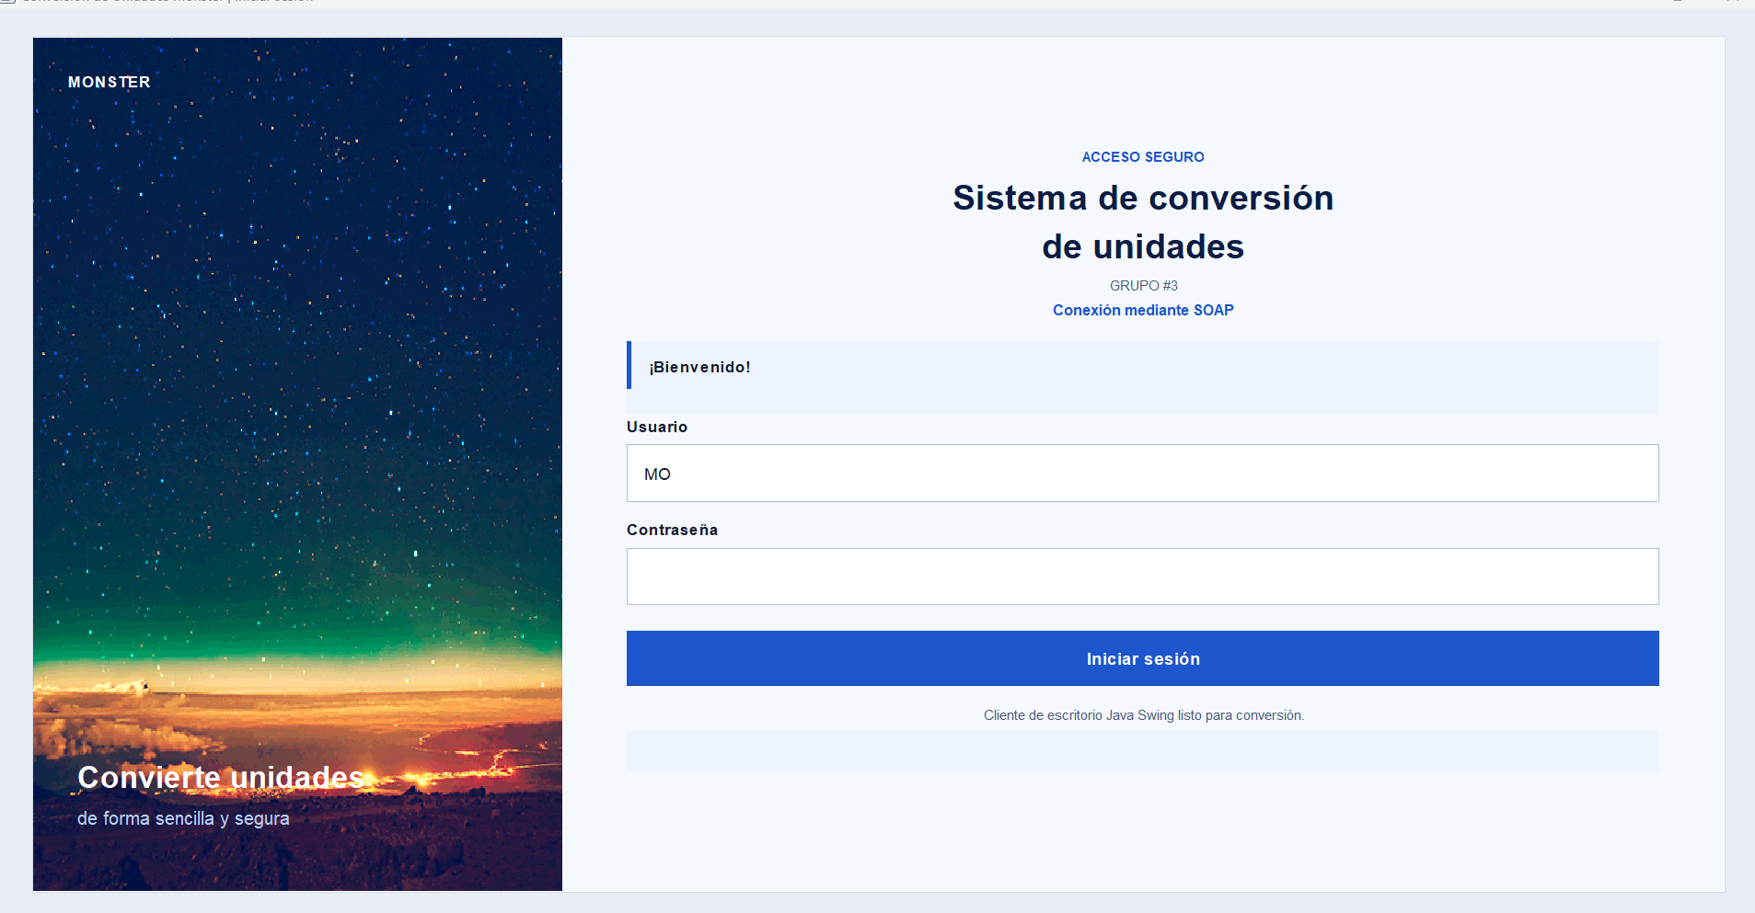

Figura 23
Menú Principal
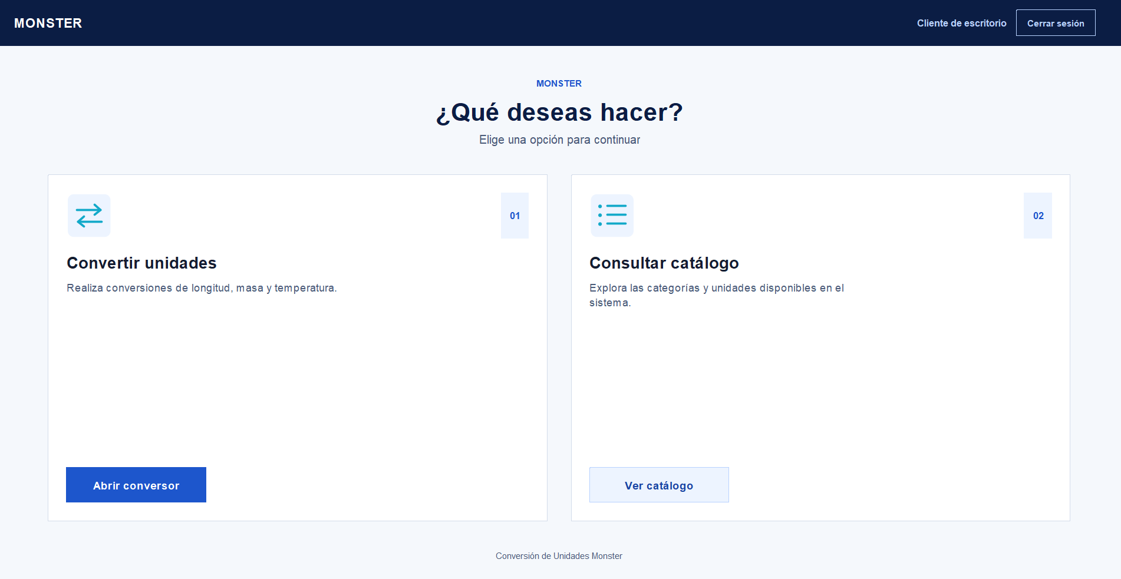

Figura 24
Página para la selección de unidades
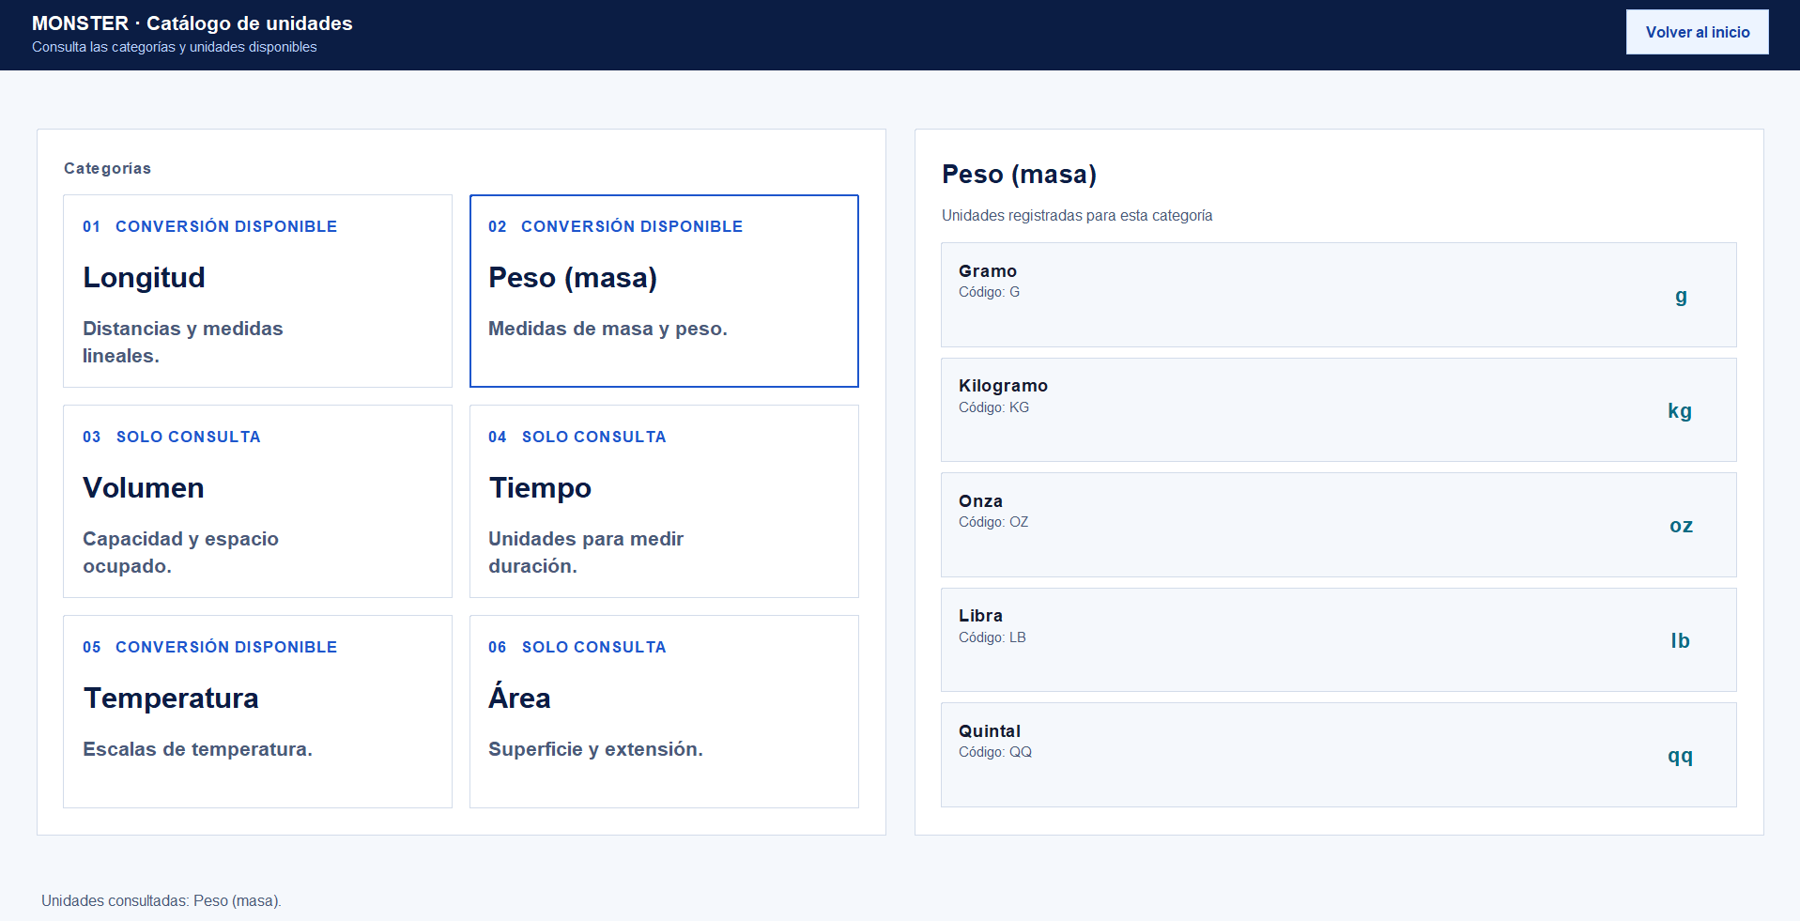

Figura 25
Programa para la conversión de unidades
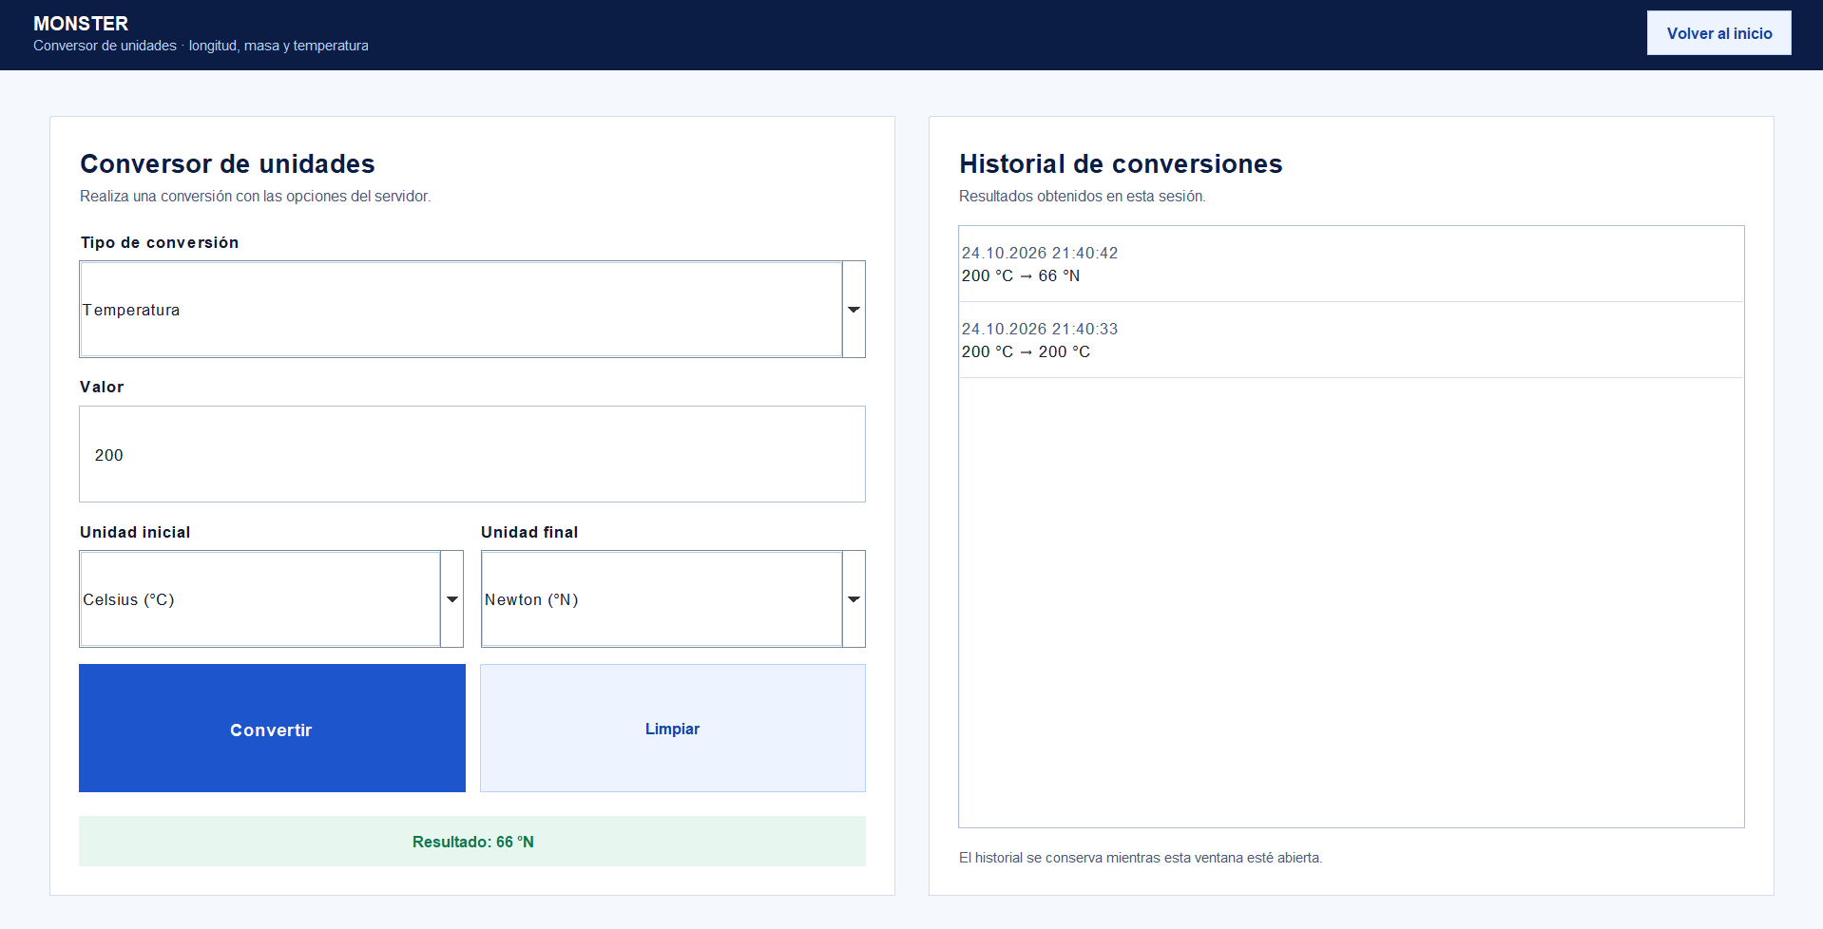

Cliente Móvil
El cliente móvil es una aplicación Android nativa desarrollada en Android Studio. Sigue el mismo patrón MVC que los demás clientes: las clases de modelo, servicio y controlador están en Java y las pantallas en Kotlin con Jetpack Compose. Consume los servicios AutenticacionWS y ConversionUnidadesWS enviando sobres SOAP por HTTP y permite iniciar sesión, consultar el catálogo con las unidades de cada categoría y convertir longitud, masa y temperatura.

Paso 1
En Android Studio se selecciona File > New > New Project y la plantilla Empty Activity, que utiliza Jetpack Compose.

Figura 26
Creación del proyecto en Android Studio
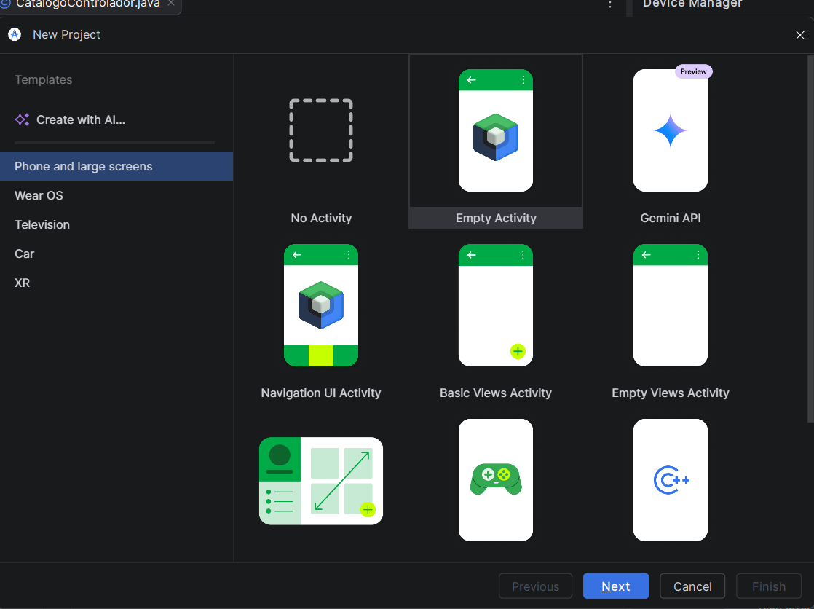

Paso 2
Se configura el proyecto con los siguientes valores:
- Nombre: ConUni_ClienteMovil_GR3
- Paquete (namespace): ec.edu.monster
- Identificador de la aplicación (applicationId): ec.edu.monster.cliente_movil
- SDK mínimo: API 24; compileSdk y targetSdk: 37
- Lenguaje de configuración de compilación: Kotlin DSL (build.gradle.kts)

Figura 27
Configuración del proyecto móvil
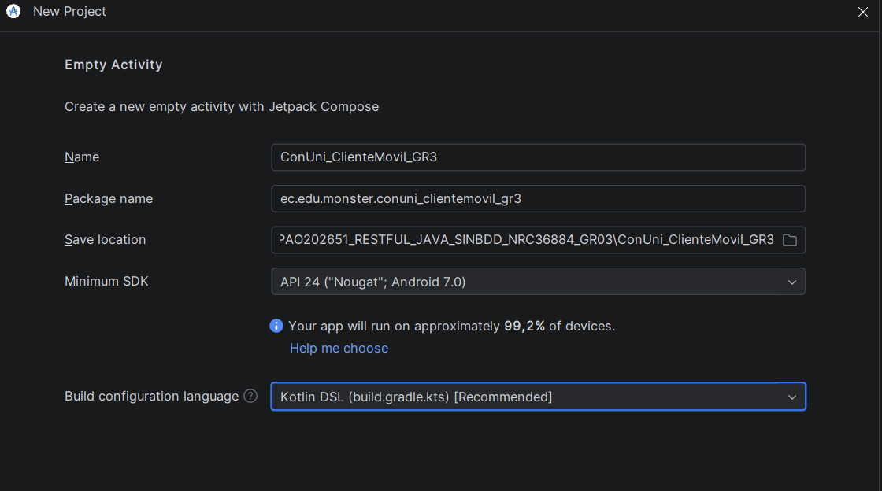

Paso 3
En el archivo app/build.gradle.kts se habilitan Compose y BuildConfig, y se crea el campo URL_SERVIDOR con la dirección del servidor SOAP. Su valor se toma de la propiedad servidor.url del archivo gradle.properties; si no existe se usa http://10.0.2.2:8080/WS_CON_UNI_JAVA_SOAP, que es la dirección con la que el emulador de Android llega al localhost del computador. Las versiones del plugin de Android, Kotlin y Compose se centralizan en gradle/libs.versions.toml.

Tabla 38
app/build.gradle.kts
plugins {
alias(libs.plugins.android.application)
alias(libs.plugins.kotlin.compose)
}

android {
// Mismo paquete base que los clientes de consola y escritorio
namespace = "ec.edu.monster"
compileSdk {
version = release(37)
}

defaultConfig {
applicationId = "ec.edu.monster.cliente_movil"
minSdk = 24
targetSdk = 37
versionCode = 1
versionName = "1.0"

// URL del servidor SOAP: se cambia en gradle.properties (servidor.url)
val urlServidor = providers.gradleProperty("servidor.url")
.getOrElse("http://10.0.2.2:8080/WS_CON_UNI_JAVA_SOAP")
buildConfigField("String", "URL_SERVIDOR", "\"$urlServidor\"")
}

buildTypes {
release {
optimization {
enable = true
packageScope = setOf("androidx.**", "kotlin.**", "kotlinx.**")
}
}
}
compileOptions {
sourceCompatibility = JavaVersion.VERSION_11
targetCompatibility = JavaVersion.VERSION_11
}
buildFeatures {
compose = true
buildConfig = true
}
}

dependencies {
implementation(platform(libs.androidx.compose.bom))
implementation(libs.androidx.activity.compose)
implementation(libs.androidx.compose.material3)
implementation(libs.androidx.compose.ui)
implementation(libs.androidx.compose.ui.graphics)
implementation(libs.androidx.compose.ui.tooling.preview)
implementation(libs.androidx.core.ktx)
debugImplementation(libs.androidx.compose.ui.tooling)
}

Tabla 39
gradle.properties
# Project-wide Gradle settings.
# IDE (e.g. Android Studio) users:
# Gradle settings configured through the IDE *will override*
# any settings specified in this file.
# For more details on how to configure your build environment visit
# http://www.gradle.org/docs/current/userguide/build_environment.html
# Specifies the JVM arguments used for the daemon process.
# The setting is particularly useful for tweaking memory settings.
org.gradle.jvmargs=-Xmx2048m -Dfile.encoding=UTF-8
# When configured, Gradle will run in incubating parallel mode.
# This option should only be used with decoupled projects. For more details, visit
# https://developer.android.com/r/tools/gradle-multi-project-decoupled-projects
# org.gradle.parallel=true
# When enabled, the Configuration Cache allows Gradle to skip the configuration
# phase entirely if nothing that affects the build configuration (such as build scripts)
# has changed. Additionally, Gradle applies performance optimizations to task execution.
org.gradle.configuration-cache=true
# Kotlin code style for this project: "official" or "obsolete":
kotlin.code.style=official
# URL del servidor SOAP WS_CON_UNI_JAVA_SOAP (unico lugar donde se configura)
# Emulador de Android Studio: http://10.0.2.2:8080/WS_CON_UNI_JAVA_SOAP
# Celular fisico (misma red Wi-Fi que el PC): http://<IP del PC>:8080/WS_CON_UNI_JAVA_SOAP
servidor.url=http://10.0.2.2:8080/WS_CON_UNI_JAVA_SOAP

Tabla 40
gradle/libs.versions.toml
[versions]
agp = "9.4.1"
coreKtx = "1.19.1"
activityCompose = "1.13.0"
kotlin = "2.2.10"
composeBom = "2026.02.01"

[libraries]
androidx-core-ktx = { group = "androidx.core", name = "core-ktx", version.ref = "coreKtx" }
androidx-activity-compose = { group = "androidx.activity", name = "activity-compose", version.ref = "activityCompose" }
androidx-compose-bom = { group = "androidx.compose", name = "compose-bom", version.ref = "composeBom" }
androidx-compose-ui = { group = "androidx.compose.ui", name = "ui" }
androidx-compose-ui-graphics = { group = "androidx.compose.ui", name = "ui-graphics" }
androidx-compose-ui-tooling = { group = "androidx.compose.ui", name = "ui-tooling" }
androidx-compose-ui-tooling-preview = { group = "androidx.compose.ui", name = "ui-tooling-preview" }
androidx-compose-material3 = { group = "androidx.compose.material3", name = "material3" }

[plugins]
android-application = { id = "com.android.application", version.ref = "agp" }
kotlin-compose = { id = "org.jetbrains.kotlin.plugin.compose", version.ref = "kotlin" }

Paso 4
En AndroidManifest.xml se declaran el permiso INTERNET, el permiso ACCESS_LOCAL_NETWORK (Android 17 o superior bloquea la red local sin él), la configuración de seguridad de red y las cuatro actividades: LoginActivity (pantalla inicial), MenuActivity, ConversionActivity y CatalogoActivity.

Tabla 41
AndroidManifest.xml
<?xml version="1.0" encoding="utf-8"?>
<manifest xmlns:android="http://schemas.android.com/apk/res/android">

<!-- Necesario para consumir los servicios SOAP del servidor -->
<uses-permission android:name="android.permission.INTERNET" />
<!-- Android 17+: el servidor está en la red local (10.0.2.2 / IP del PC); se pide al iniciar sesión -->
<uses-permission android:name="android.permission.ACCESS_LOCAL_NETWORK" />

<application
android:allowBackup="false"
android:icon="@mipmap/ic_launcher"
android:label="@string/app_name"
android:networkSecurityConfig="@xml/network_security_config"
android:roundIcon="@mipmap/ic_launcher_round"
android:supportsRtl="true"
android:theme="@style/Theme.ConUni_ClienteMovil_GR3">

<activity
android:name=".vista.LoginActivity"
android:exported="true"
android:configChanges="orientation|screenSize|screenLayout|smallestScreenSize|uiMode|density|fontScale|keyboard|keyboardHidden|locale|layoutDirection"
android:windowSoftInputMode="adjustResize">
<intent-filter>
<action android:name="android.intent.action.MAIN" />
<category android:name="android.intent.category.LAUNCHER" />
</intent-filter>
</activity>

<activity
android:name=".vista.MenuActivity"
android:exported="false"
android:configChanges="orientation|screenSize|screenLayout|smallestScreenSize|uiMode|density|fontScale|keyboard|keyboardHidden|locale|layoutDirection" />

<activity
android:name=".vista.ConversionActivity"
android:exported="false"
android:configChanges="orientation|screenSize|screenLayout|smallestScreenSize|uiMode|density|fontScale|keyboard|keyboardHidden|locale|layoutDirection"
android:windowSoftInputMode="adjustResize" />

<activity
android:name=".vista.CatalogoActivity"
android:exported="false"
android:configChanges="orientation|screenSize|screenLayout|smallestScreenSize|uiMode|density|fontScale|keyboard|keyboardHidden|locale|layoutDirection" />
</application>

</manifest>

Como el servidor se publica por HTTP, el archivo res/xml/network_security_config.xml permite tráfico sin cifrar solo hacia 10.0.2.2 y localhost. La compilación debug usa src/debug/res/xml/network_security_config.xml, que permite HTTP hacia cualquier dirección para probar con el emulador o con un celular físico.

Tabla 42
network_security_config.xml (main)
<?xml version="1.0" encoding="utf-8"?>
<!-- El servidor SOAP se publica por HTTP: se permite solo hacia estas direcciones locales -->
<network-security-config>
<domain-config cleartextTrafficPermitted="true">
<!-- localhost del PC visto desde el emulador de Android Studio -->
<domain includeSubdomains="false">10.0.2.2</domain>
<domain includeSubdomains="false">localhost</domain>
<!-- Para un celular fisico agregue aqui la IP del PC en la red, por ejemplo:
<domain includeSubdomains="false">192.168.1.10</domain> -->
</domain-config>
</network-security-config>

Tabla 43
network_security_config.xml (debug)
<?xml version="1.0" encoding="utf-8"?>
<!-- Solo en compilación debug (desarrollo y pruebas): permite HTTP hacia el servidor local
en cualquier IP de la red, para usar el emulador o un celular físico sin más cambios.
La compilación release usa src/main/res/xml/network_security_config.xml (restringido). -->
<network-security-config>
<base-config cleartextTrafficPermitted="true" />
</network-security-config>

Paso 5
Dentro de ec.edu.monster se crean los paquetes del patrón MVC: modelo, servicio, controlador y vista.

Figura 28
Paquetes del cliente móvil
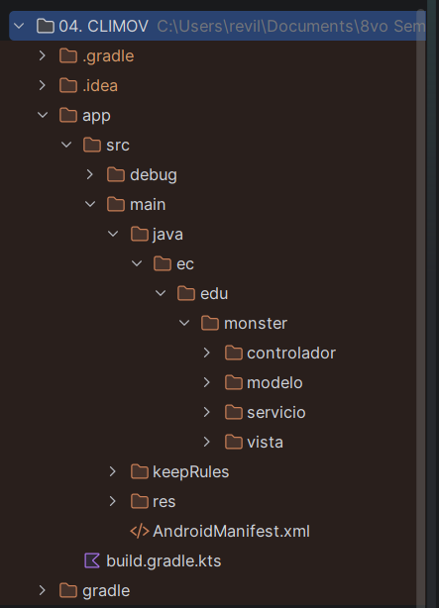

Paso 6
El paquete servicio contiene el acceso al servidor. ClienteSoap arma el sobre SOAP 1.1, agrega el token en la cabecera cuando la operación lo requiere, envía la petición con HttpURLConnection y convierte los SOAPFault en ExcepcionServicio con su código (AUTH-001, AUTH-002, AUTH-003, UNIT-001 o DATA-001).

Tabla 44
ClienteSoap.java
package ec.edu.monster.servicio;

import ec.edu.monster.BuildConfig;
import java.io.IOException;
import java.io.InputStream;
import java.io.OutputStream;
import java.net.HttpURLConnection;
import java.net.URI;
import java.nio.charset.StandardCharsets;
import java.util.ArrayList;
import java.util.List;
import javax.xml.parsers.DocumentBuilder;
import javax.xml.parsers.DocumentBuilderFactory;
import org.w3c.dom.Document;
import org.w3c.dom.Element;
import org.w3c.dom.Node;
import org.w3c.dom.NodeList;

/**
* Envía sobres SOAP 1.1 al servidor WS_CON_UNI_JAVA_SOAP y lee sus respuestas.
* Android no incluye JAX-WS, por eso el sobre se arma y se interpreta aquí.
*/
public class ClienteSoap {

public static final String ESPACIO_NOMBRES = "http://wservicios.controladores.monster.edu.ec/";

// URL del servidor desplegado en Payara; se configura en gradle.properties (servidor.url)
public static final String URL_BASE_POR_DEFECTO = BuildConfig.URL_SERVIDOR;

private static final int TIEMPO_ESPERA_MS = 15000;

private final String urlBase;

public ClienteSoap() {
this(URL_BASE_POR_DEFECTO);
}

public ClienteSoap(String urlBase) {
this.urlBase = urlBase.replaceAll("/+$", "");
}

/**
* Invoca una operación y devuelve el elemento return de la respuesta.
*
* @param servicio AutenticacionWS o ConversionUnidadesWS
* @param operacion nombre de la operación (login, consultarCatalogo, ...)
* @param token token de sesión para la cabecera SOAP, o null si no aplica
* @param parametros XML de los parámetros de la operación (ya escapado)
*/
public Element invocar(String servicio, String operacion, String token, String parametros)
throws ExcepcionServicio {
HttpURLConnection conexion = null;
try {
conexion = (HttpURLConnection) URI.create(urlBase + "/" + servicio).toURL().openConnection();
conexion.setConnectTimeout(TIEMPO_ESPERA_MS);
conexion.setReadTimeout(TIEMPO_ESPERA_MS);
conexion.setRequestMethod("POST");
conexion.setDoOutput(true);
conexion.setRequestProperty("Content-Type", "text/xml; charset=utf-8");
conexion.setRequestProperty("SOAPAction", "\"\"");

byte[] sobre = construirSobre(operacion, token, parametros).getBytes(StandardCharsets.UTF_8);
try (OutputStream salida = conexion.getOutputStream()) {
salida.write(sobre);
}

int codigoHttp = conexion.getResponseCode();
InputStream entrada = codigoHttp >= 400 ? conexion.getErrorStream() : conexion.getInputStream();
if (entrada == null) {
throw new ExcepcionServicio("HTTP-" + codigoHttp,
"El servidor respondió con el código HTTP " + codigoHttp + ".");
}

Document documento;
try (InputStream lectura = entrada) {
documento = leerXml(lectura);
}

Element fault = primerElemento(documento.getDocumentElement(), "Fault");
if (fault != null) {
throw desdeFault(fault);
}

Element retorno = primerElemento(documento.getDocumentElement(), "return");
if (retorno == null) {
throw new ExcepcionServicio("RESPUESTA", "El servidor devolvió una respuesta vacía.");
}
return retorno;
} catch (ExcepcionServicio ex) {
throw ex;
} catch (IOException ex) {
throw new ExcepcionServicio(ExcepcionServicio.SIN_CONEXION,
"No se pudo conectar con el servidor. Verifica que esté iniciado.");
} catch (Exception ex) {
throw new ExcepcionServicio("RESPUESTA", "No se pudo leer la respuesta del servidor.");
} finally {
if (conexion != null) {
conexion.disconnect();
}
}
}

private static String construirSobre(String operacion, String token, String parametros) {
StringBuilder sobre = new StringBuilder()
.append("<soapenv:Envelope xmlns:soapenv=\"http://schemas.xmlsoap.org/soap/envelope/\"")
.append(" xmlns:ws=\"").append(ESPACIO_NOMBRES).append("\">");
if (token != null) {
sobre.append("<soapenv:Header><ws:token>").append(escapar(token)).append("</ws:token></soapenv:Header>");
}
return sobre.append("<soapenv:Body><ws:").append(operacion).append('>')
.append(parametros == null ? "" : parametros)
.append("</ws:").append(operacion).append("></soapenv:Body></soapenv:Envelope>")
.toString();
}

private static Document leerXml(InputStream entrada) throws Exception {
DocumentBuilderFactory fabrica = DocumentBuilderFactory.newInstance();
fabrica.setNamespaceAware(true);
fabrica.setExpandEntityReferences(false);
try {
fabrica.setFeature("http://apache.org/xml/features/disallow-doctype-decl", true);
} catch (Exception ignorada) {
// El parser de Android no soporta esta opción; no admite DTD externas de todos modos
}
DocumentBuilder lector = fabrica.newDocumentBuilder();
return lector.parse(entrada);
}

/** El servidor envía el detalle del error como ErrorServicio(codigo, mensaje). */
private static ExcepcionServicio desdeFault(Element fault) {
Element detalle = primerElemento(fault, "ErrorServicio");
String codigo = detalle == null ? null : texto(detalle, "codigo");
String mensaje = detalle == null ? null : texto(detalle, "mensaje");
if (mensaje == null || mensaje.trim().isEmpty()) {
mensaje = texto(fault, "faultstring");
}
return new ExcepcionServicio(codigo == null ? "SOAP" : codigo,
mensaje == null ? "El servidor rechazó la solicitud." : mensaje);
}

/** Toda respuesta exitosa del servidor trae estado OK (respuesta estructurada). */
public static void validar(Element respuesta) throws ExcepcionServicio {
if (!"OK".equalsIgnoreCase(texto(respuesta, "estado"))) {
String mensaje = texto(respuesta, "mensaje");
throw new ExcepcionServicio(texto(respuesta, "codigo"),
mensaje == null ? "El servidor no pudo completar la operación." : mensaje);
}
}

/** Escapa los caracteres especiales para incluir texto dentro del XML. */
public static String escapar(String texto) {
if (texto == null) {
return "";
}
return texto.replace("&", "&amp;").replace("<", "&lt;").replace(">", "&gt;")
.replace("\"", "&quot;").replace("'", "&apos;");
}

/** Texto del hijo directo con ese nombre, o null si no existe. */
public static String texto(Element padre, String nombre) {
Element hijo = hijo(padre, nombre);
return hijo == null ? null : hijo.getTextContent();
}

/** Hijo directo con ese nombre local (sin importar el namespace). */
public static Element hijo(Element padre, String nombre) {
List<Element> encontrados = hijos(padre, nombre);
return encontrados.isEmpty() ? null : encontrados.get(0);
}

/** Hijos directos con ese nombre local (sin importar el namespace). */
public static List<Element> hijos(Element padre, String nombre) {
List<Element> encontrados = new ArrayList<>();
if (padre == null) {
return encontrados;
}
NodeList nodos = padre.getChildNodes();
for (int i = 0; i < nodos.getLength(); i++) {
Node nodo = nodos.item(i);
if (nodo.getNodeType() == Node.ELEMENT_NODE && nombre.equals(nombreLocal(nodo))) {
encontrados.add((Element) nodo);
}
}
return encontrados;
}

private static Element primerElemento(Element raiz, String nombre) {
NodeList nodos = raiz.getElementsByTagNameNS("*", nombre);
return nodos.getLength() == 0 ? null : (Element) nodos.item(0);
}

private static String nombreLocal(Node nodo) {
return nodo.getLocalName() != null ? nodo.getLocalName() : nodo.getNodeName();
}
}

Tabla 45
AutenticacionSoapService.java
package ec.edu.monster.servicio;

import ec.edu.monster.modelo.SesionUsuario;
import org.w3c.dom.Element;

/** Acceso al servicio SOAP público de autenticación (AutenticacionWS). */
public class AutenticacionSoapService {

private static final String SERVICIO = "AutenticacionWS";

private final ClienteSoap cliente;

public AutenticacionSoapService() {
this(new ClienteSoap());
}

public AutenticacionSoapService(ClienteSoap cliente) {
this.cliente = cliente;
}

public SesionUsuario iniciarSesion(String usuario, String clave) throws ExcepcionServicio {
String parametros = "<usuario>" + ClienteSoap.escapar(usuario) + "</usuario>"
+ "<clave>" + ClienteSoap.escapar(clave) + "</clave>";

Element respuesta = cliente.invocar(SERVICIO, "login", null, parametros);
ClienteSoap.validar(respuesta);

String token = ClienteSoap.texto(respuesta, "token");
if (token == null || token.trim().isEmpty()) {
throw new ExcepcionServicio("RESPUESTA", "El servidor no devolvió el token de sesión.");
}
return new SesionUsuario(usuario, token, ClienteSoap.texto(respuesta, "expiraEn"));
}
}

Tabla 46
ConversionSoapService.java
package ec.edu.monster.servicio;

import ec.edu.monster.modelo.Categoria;
import ec.edu.monster.modelo.ResultadoConversion;
import ec.edu.monster.modelo.Unidad;
import java.util.ArrayList;
import java.util.List;
import java.util.Locale;
import org.w3c.dom.Element;

/** Acceso al catálogo y a las conversiones del servicio SOAP protegido (ConversionUnidadesWS). */
public class ConversionSoapService {

private static final String SERVICIO = "ConversionUnidadesWS";

private final ClienteSoap cliente;

public ConversionSoapService() {
this(new ClienteSoap());
}

public ConversionSoapService(ClienteSoap cliente) {
this.cliente = cliente;
}

/** Solo las categorías que el servidor puede convertir (longitud, masa y temperatura). */
public List<Categoria> consultarCategorias(String token) throws ExcepcionServicio {
List<Categoria> convertibles = new ArrayList<>();
for (Categoria categoria : consultarCatalogo(token)) {
if (categoria.isConvertible()) {
convertibles.add(categoria);
}
}
return convertibles;
}

public List<Categoria> consultarCatalogo(String token) throws ExcepcionServicio {
Element respuesta = cliente.invocar(SERVICIO, "consultarCatalogo", token, null);
ClienteSoap.validar(respuesta);

List<Categoria> categorias = new ArrayList<>();
for (Element elemento : ClienteSoap.hijos(ClienteSoap.hijo(respuesta, "categorias"), "categoria")) {
categorias.add(new Categoria(
ClienteSoap.texto(elemento, "codigo"),
ClienteSoap.texto(elemento, "nombre"),
Boolean.parseBoolean(ClienteSoap.texto(elemento, "convertible"))));
}
return categorias;
}

public List<Unidad> consultarUnidades(String token, String categoria) throws ExcepcionServicio {
String parametros = "<categoria>" + ClienteSoap.escapar(categoria) + "</categoria>";
Element respuesta = cliente.invocar(SERVICIO, "consultarUnidades", token, parametros);
ClienteSoap.validar(respuesta);

List<Unidad> unidades = new ArrayList<>();
for (Element elemento : ClienteSoap.hijos(ClienteSoap.hijo(respuesta, "unidades"), "unidad")) {
unidades.add(new Unidad(
ClienteSoap.texto(elemento, "codigo"),
ClienteSoap.texto(elemento, "nombre"),
ClienteSoap.texto(elemento, "simbolo"),
ClienteSoap.texto(elemento, "categoria")));
}
return unidades;
}

public ResultadoConversion convertir(String token, String categoria, double valor,
String codigoOrigen, String codigoDestino) throws ExcepcionServicio {
String operacion;
switch (categoria.toUpperCase(Locale.ROOT)) {
case "LONGITUD":
operacion = "convertirLongitud";
break;
case "MASA":
operacion = "convertirMasa";
break;
case "TEMPERATURA":
operacion = "convertirTemperatura";
break;
default:
throw new ExcepcionServicio("DATA-001", "Esta categoría no tiene conversión implementada.");
}

String parametros = "<solicitud>"
+ "<valor>" + valor + "</valor>"
+ "<unidadOrigen>" + ClienteSoap.escapar(codigoOrigen) + "</unidadOrigen>"
+ "<unidadDestino>" + ClienteSoap.escapar(codigoDestino) + "</unidadDestino>"
+ "</solicitud>";

Element respuesta = cliente.invocar(SERVICIO, operacion, token, parametros);
ClienteSoap.validar(respuesta);

String resultado = ClienteSoap.texto(respuesta, "resultado");
if (resultado == null) {
throw new ExcepcionServicio("RESPUESTA", "El servidor no devolvió un resultado.");
}
return new ResultadoConversion(Double.parseDouble(resultado),
ClienteSoap.texto(respuesta, "unidadOrigen"),
ClienteSoap.texto(respuesta, "unidadDestino"));
}
}

Tabla 47
ExcepcionServicio.java
package ec.edu.monster.servicio;

/**
* Error devuelto por el servidor (SOAPFault con codigo AUTH-001, AUTH-002,
* AUTH-003, UNIT-001, DATA-001) o de comunicación con él.
*/
public class ExcepcionServicio extends Exception {

public static final String SIN_CONEXION = "CONEXION";

private final String codigo;

public ExcepcionServicio(String codigo, String mensaje) {
super(mensaje);
this.codigo = codigo;
}

public String getCodigo() {
return codigo;
}

/** AUTH-001 (token inválido) o AUTH-002 (sesión expirada): hay que volver a iniciar sesión. */
public static boolean esSesionInvalida(Throwable error) {
return error instanceof ExcepcionServicio
&& ("AUTH-001".equals(((ExcepcionServicio) error).codigo)
|| "AUTH-002".equals(((ExcepcionServicio) error).codigo));
}

/** Mensaje listo para mostrar al usuario a partir de cualquier error. */
public static String mensajeAmigable(Throwable error) {
String mensaje = error == null ? null : error.getMessage();
return mensaje == null || mensaje.trim().isEmpty() ? "No se pudo completar la operación." : mensaje;
}
}

Paso 7
El paquete modelo contiene SesionUsuario, que guarda el usuario, el token y su expiración y se envía entre pantallas, y las clases Categoria, Unidad y ResultadoConversion, que representan los datos recibidos del servidor.

Paso 8
Los controladores reciben las acciones de la vista. Los de inicio de sesión, conversión y catálogo ejecutan las llamadas SOAP en un hilo secundario, porque Android no permite operaciones de red en el hilo de la interfaz, y devuelven el resultado a la pantalla. Si el servidor responde AUTH-001 o AUTH-002, se regresa al inicio de sesión. MenuControlador solo abre las pantallas del menú.

Tabla 48
LoginControlador.java
package ec.edu.monster.controlador;

import android.os.Handler;
import android.os.Looper;
import ec.edu.monster.modelo.SesionUsuario;
import ec.edu.monster.servicio.AutenticacionSoapService;
import ec.edu.monster.servicio.ExcepcionServicio;
import ec.edu.monster.vista.LoginActivity;

/** Coordina la vista de acceso y el servicio remoto de autenticación. */
public class LoginControlador {

private final LoginActivity vista;
private final AutenticacionSoapService autenticacion;
private final Handler hiloPrincipal = new Handler(Looper.getMainLooper());
private volatile boolean activo = true;

public LoginControlador(LoginActivity vista, AutenticacionSoapService autenticacion) {
this.vista = vista;
this.autenticacion = autenticacion;
}

public void iniciarSesion(String usuario, String clave) {
String usuarioLimpio = usuario == null ? "" : usuario.trim();
if (usuarioLimpio.isEmpty() || clave == null || clave.isEmpty()) {
vista.mostrarMensaje("Ingresa tu usuario y contraseña.", true);
return;
}

vista.setProcesando(true);
vista.mostrarMensaje("Conectando con el servidor...", false);

// La llamada SOAP no puede ejecutarse en el hilo de la interfaz
new Thread(() -> {
try {
SesionUsuario sesion = autenticacion.iniciarSesion(usuarioLimpio, clave);
enPantalla(() -> {
vista.setProcesando(false);
vista.abrirMenu(sesion);
});
} catch (Exception ex) {
enPantalla(() -> {
vista.setProcesando(false);
vista.mostrarMensaje(ExcepcionServicio.mensajeAmigable(ex), true);
vista.limpiarClave();
});
}
}).start();
}

/** La vista se cerró: las respuestas que lleguen después se descartan. */
public void detener() {
activo = false;
hiloPrincipal.removeCallbacksAndMessages(null);
}

private void enPantalla(Runnable accion) {
hiloPrincipal.post(() -> {
if (activo) {
accion.run();
}
});
}
}

Tabla 49
ConversionControlador.java
package ec.edu.monster.controlador;

import android.os.Handler;
import android.os.Looper;
import ec.edu.monster.modelo.Categoria;
import ec.edu.monster.modelo.ResultadoConversion;
import ec.edu.monster.modelo.SesionUsuario;
import ec.edu.monster.modelo.Unidad;
import ec.edu.monster.servicio.ConversionSoapService;
import ec.edu.monster.servicio.ExcepcionServicio;
import ec.edu.monster.vista.ConversionActivity;
import java.text.DecimalFormat;
import java.text.DecimalFormatSymbols;
import java.text.SimpleDateFormat;
import java.util.Collections;
import java.util.Date;
import java.util.List;
import java.util.Locale;

/** Controla la carga de catálogo y las conversiones solicitadas desde la vista. */
public class ConversionControlador {

private final ConversionActivity vista;
private final ConversionSoapService servicio;
private final SesionUsuario sesion;
private final Handler hiloPrincipal = new Handler(Looper.getMainLooper());
private volatile boolean activo = true;
private Categoria categoriaActual;

public ConversionControlador(ConversionActivity vista, ConversionSoapService servicio, SesionUsuario sesion) {
this.vista = vista;
this.servicio = servicio;
this.sesion = sesion;
}

public void cargarCategorias() {
vista.setProcesando(true);

new Thread(() -> {
try {
List<Categoria> categorias = servicio.consultarCategorias(sesion.getToken());
enPantalla(() -> {
vista.setProcesando(false);
vista.mostrarCategorias(categorias);
vista.mostrarEstado("Selecciona una categoría para comenzar.", false);
if (!categorias.isEmpty()) {
seleccionarCategoria(categorias.get(0));
}
});
} catch (Exception ex) {
mostrarError(ex);
}
}).start();
}

public void seleccionarCategoria(Categoria categoria) {
if (categoria == null) {
return;
}
categoriaActual = categoria;
vista.mostrarUnidades(Collections.emptyList());
vista.setProcesando(true);

new Thread(() -> {
try {
List<Unidad> unidades = servicio.consultarUnidades(sesion.getToken(), categoria.getCodigo());
enPantalla(() -> {
// Si el usuario ya eligió otra categoría se descarta esta respuesta
if (categoria == categoriaActual) {
vista.setProcesando(false);
vista.mostrarUnidades(unidades);
}
});
} catch (Exception ex) {
mostrarError(ex);
}
}).start();
}

public void convertir(Categoria categoria, Unidad origen, Unidad destino, String textoValor) {
if (categoria == null || origen == null || destino == null) {
vista.mostrarEstado("No hay categoría o unidades disponibles.", true);
return;
}

final double valor;
try {
valor = Double.parseDouble(textoValor.trim().replace(',', '.'));
if (Double.isNaN(valor) || Double.isInfinite(valor)) {
throw new NumberFormatException();
}
} catch (NumberFormatException ex) {
vista.mostrarEstado("Ingresa un valor numérico válido.", true);
return;
}

// Mientras procesa, la vista bloquea el formulario: la respuesta corresponde a estos datos
vista.setProcesando(true);

new Thread(() -> {
try {
ResultadoConversion respuesta = servicio.convertir(sesion.getToken(), categoria.getCodigo(),
valor, origen.getCodigo(), destino.getCodigo());
enPantalla(() -> {
vista.setProcesando(false);
String resultado = formatear(respuesta.getResultado()) + " " + destino.getSimbolo();
String detalle = formatear(valor) + " " + origen.getSimbolo() + " → " + resultado;
String fecha = new SimpleDateFormat("dd.MM.yyyy HH:mm:ss", Locale.US).format(new Date());
vista.mostrarResultado(resultado);
vista.agregarAlHistorial(fecha, detalle);
vista.mostrarEstado("Resultado: " + resultado, false);
});
} catch (Exception ex) {
mostrarError(ex);
}
}).start();
}

public void limpiar() {
vista.limpiarFormulario();
vista.mostrarEstado("Listo para convertir", false);
}

/** La vista se cerró: las respuestas que lleguen después se descartan. */
public void detener() {
activo = false;
hiloPrincipal.removeCallbacksAndMessages(null);
}

private void mostrarError(Exception error) {
enPantalla(() -> {
vista.setProcesando(false);
if (ExcepcionServicio.esSesionInvalida(error)) {
vista.volverAlLogin(ExcepcionServicio.mensajeAmigable(error) + ". Inicia sesión nuevamente.");
return;
}
vista.mostrarEstado(ExcepcionServicio.mensajeAmigable(error), true);
});
}

private void enPantalla(Runnable accion) {
hiloPrincipal.post(() -> {
if (activo) {
accion.run();
}
});
}

private String formatear(double valor) {
DecimalFormat formato = new DecimalFormat("0.########", DecimalFormatSymbols.getInstance(Locale.US));
return formato.format(valor);
}
}

Tabla 50
CatalogoControlador.java
package ec.edu.monster.controlador;

import android.os.Handler;
import android.os.Looper;
import ec.edu.monster.modelo.Categoria;
import ec.edu.monster.modelo.SesionUsuario;
import ec.edu.monster.modelo.Unidad;
import ec.edu.monster.servicio.ConversionSoapService;
import ec.edu.monster.servicio.ExcepcionServicio;
import ec.edu.monster.vista.CatalogoActivity;
import java.util.List;

/** Controla la consulta del catálogo y de unidades mediante el servicio SOAP protegido. */
public class CatalogoControlador {

private final CatalogoActivity vista;
private final ConversionSoapService servicio;
private final SesionUsuario sesion;
private final Handler hiloPrincipal = new Handler(Looper.getMainLooper());
private volatile boolean activo = true;
private Categoria categoriaActual;

public CatalogoControlador(CatalogoActivity vista, ConversionSoapService servicio, SesionUsuario sesion) {
this.vista = vista;
this.servicio = servicio;
this.sesion = sesion;
}

public void cargarCatalogo() {
vista.setProcesando(true);
vista.mostrarEstado("Consultando el catálogo del servidor...", false);

new Thread(() -> {
try {
List<Categoria> categorias = servicio.consultarCatalogo(sesion.getToken());
enPantalla(() -> {
vista.setProcesando(false);
vista.mostrarCategorias(categorias);
vista.mostrarEstado("Se cargaron " + categorias.size() + " categorías desde el servidor.", false);
});
} catch (Exception ex) {
mostrarError(ex);
}
}).start();
}

public void seleccionarCategoria(Categoria categoria) {
if (categoria == null) {
return;
}
categoriaActual = categoria;
vista.seleccionarCategoria(categoria);
vista.setProcesando(true);
vista.mostrarEstado("Consultando unidades de " + categoria.getNombre() + "...", false);

new Thread(() -> {
try {
List<Unidad> unidades = servicio.consultarUnidades(sesion.getToken(), categoria.getCodigo());
enPantalla(() -> {
// Si el usuario ya eligió otra categoría se descarta esta respuesta
if (categoria != categoriaActual) {
return;
}
vista.setProcesando(false);
vista.mostrarUnidades(unidades);
vista.mostrarEstado("Unidades consultadas: " + categoria.getNombre() + ".", false);
});
} catch (Exception ex) {
mostrarError(ex);
}
}).start();
}

/** La vista se cerró: las respuestas que lleguen después se descartan. */
public void detener() {
activo = false;
hiloPrincipal.removeCallbacksAndMessages(null);
}

private void mostrarError(Exception error) {
enPantalla(() -> {
vista.setProcesando(false);
if (ExcepcionServicio.esSesionInvalida(error)) {
vista.volverAlLogin(ExcepcionServicio.mensajeAmigable(error) + ". Inicia sesión nuevamente.");
return;
}
vista.mostrarEstado(ExcepcionServicio.mensajeAmigable(error), true);
});
}

private void enPantalla(Runnable accion) {
hiloPrincipal.post(() -> {
if (activo) {
accion.run();
}
});
}
}

Paso 9
Las pantallas se construyen con Jetpack Compose. Tema.kt define la paleta de colores y la tipografía Plus Jakarta Sans, y Componentes.kt reúne los elementos reutilizables (barra superior, tarjetas, campos, selectores, botones y alertas). Cada actividad dibuja una pantalla y delega sus acciones a su controlador. Se muestran la pantalla de acceso y la del conversor; MenuActivity y CatalogoActivity siguen la misma estructura.

Tabla 51
LoginActivity.kt
package ec.edu.monster.vista

import android.content.Intent
import android.content.pm.PackageManager
import android.graphics.Color as ColorAndroid
import android.os.Build
import android.os.Bundle
import androidx.activity.ComponentActivity
import androidx.activity.SystemBarStyle
import androidx.activity.compose.setContent
import androidx.activity.result.contract.ActivityResultContracts
import androidx.activity.enableEdgeToEdge
import androidx.compose.foundation.background
import androidx.compose.foundation.layout.Column
import androidx.compose.foundation.layout.Spacer
import androidx.compose.foundation.layout.fillMaxSize
import androidx.compose.foundation.layout.fillMaxWidth
import androidx.compose.foundation.layout.height
import androidx.compose.foundation.layout.imePadding
import androidx.compose.foundation.layout.navigationBarsPadding
import androidx.compose.foundation.layout.padding
import androidx.compose.foundation.layout.statusBarsPadding
import androidx.compose.foundation.rememberScrollState
import androidx.compose.foundation.verticalScroll
import androidx.compose.material3.MaterialTheme
import androidx.compose.material3.Text
import androidx.compose.runtime.Composable
import androidx.compose.runtime.getValue
import androidx.compose.runtime.mutableStateOf
import androidx.compose.runtime.setValue
import androidx.compose.ui.Alignment
import androidx.compose.ui.Modifier
import androidx.compose.ui.text.input.ImeAction
import androidx.compose.ui.text.style.TextAlign
import androidx.compose.ui.unit.dp
import ec.edu.monster.controlador.LoginControlador
import ec.edu.monster.modelo.SesionUsuario
import ec.edu.monster.servicio.AutenticacionSoapService

/** Vista de acceso: solo muestra datos y delega las acciones al LoginControlador. */
class LoginActivity : ComponentActivity() {

private lateinit var controlador: LoginControlador

private var usuario by mutableStateOf("")
private var clave by mutableStateOf("")
private var mensaje by mutableStateOf<String?>(null)
private var mensajeEsError by mutableStateOf(false)
private var cargando by mutableStateOf(false)

// Android 17+ bloquea la red local (donde está el servidor) sin este permiso
private val solicitarPermisoRedLocal =
registerForActivityResult(ActivityResultContracts.RequestPermission()) { concedido ->
if (concedido) {
controlador.iniciarSesion(usuario, clave)
} else {
mostrarMensaje("Permite el acceso a la red local para conectar con el servidor.", true)
}
}

override fun onCreate(savedInstanceState: Bundle?) {
super.onCreate(savedInstanceState)
enableEdgeToEdge(statusBarStyle = SystemBarStyle.dark(ColorAndroid.TRANSPARENT))
controlador = LoginControlador(this, AutenticacionSoapService())
intent.getStringExtra(MenuActivity.EXTRA_MENSAJE)?.let { mostrarMensaje(it, true) }
setContent { TemaMonster { Pantalla() } }
}

override fun onDestroy() {
controlador.detener()
super.onDestroy()
}

// ---- Métodos que usa el controlador ----

fun mostrarMensaje(texto: String, esError: Boolean) {
mensaje = texto
mensajeEsError = esError
}

fun setProcesando(procesando: Boolean) {
cargando = procesando
}

fun limpiarClave() {
clave = ""
}

fun abrirMenu(sesion: SesionUsuario) {
startActivity(Intent(this, MenuActivity::class.java).putExtra(MenuActivity.EXTRA_SESION, sesion))
finish()
}

private fun iniciarSesion() {
if (Build.VERSION.SDK_INT >= 37 &&
checkSelfPermission(PERMISO_RED_LOCAL) != PackageManager.PERMISSION_GRANTED
) {
solicitarPermisoRedLocal.launch(PERMISO_RED_LOCAL)
return
}
controlador.iniciarSesion(usuario, clave)
}

private companion object {
const val PERMISO_RED_LOCAL = "android.permission.ACCESS_LOCAL_NETWORK"
}

// ---- Interfaz ----

@Composable
private fun Pantalla() {
Column(
modifier = Modifier
.fillMaxSize()
.background(Superficie)
.verticalScroll(rememberScrollState())
.imePadding()
.navigationBarsPadding()
) {
Column(
modifier = Modifier
.fillMaxWidth()
.background(AzulOscuro)
.statusBarsPadding()
.padding(horizontal = 24.dp, vertical = 32.dp)
) {
Text("MONSTER", color = BordeSuave, style = MaterialTheme.typography.labelMedium)
Spacer(Modifier.height(8.dp))
Text("Convierte unidades", color = Blanco, style = MaterialTheme.typography.headlineSmall)
Text("de forma sencilla y segura", color = BordeSuave, style = MaterialTheme.typography.bodyMedium)
}

Tarjeta(Modifier.padding(16.dp)) {
Sobretitulo("Acceso seguro", Modifier.align(Alignment.CenterHorizontally))
Spacer(Modifier.height(8.dp))
Text(
"Sistema de conversión de unidades",
modifier = Modifier.fillMaxWidth(),
color = AzulOscuro,
textAlign = TextAlign.Center,
style = MaterialTheme.typography.headlineSmall
)
Text(
"GRUPO #3",
modifier = Modifier.fillMaxWidth(),
color = CianTexto,
textAlign = TextAlign.Center,
style = MaterialTheme.typography.labelMedium
)
Spacer(Modifier.height(24.dp))
Text("¡Bienvenido!", color = Texto, style = MaterialTheme.typography.titleLarge)
Text("Inicia sesión para convertir tus unidades", color = TextoSecundario,
style = MaterialTheme.typography.bodyMedium)
Spacer(Modifier.height(24.dp))

CampoTexto("Usuario", usuario, { usuario = it }, habilitado = !cargando)
Spacer(Modifier.height(16.dp))
CampoTexto(
etiqueta = "Contraseña",
valor = clave,
alCambiar = { clave = it },
esClave = true,
accionTeclado = ImeAction.Done,
alConfirmar = { iniciarSesion() },
habilitado = !cargando
)
Spacer(Modifier.height(24.dp))
BotonPrimario("Iniciar sesión", { iniciarSesion() }, cargando = cargando)

mensaje?.let {
Spacer(Modifier.height(16.dp))
Alerta(it, mensajeEsError)
}
}

Text(
"Cliente móvil Android listo para conversión.",
modifier = Modifier.fillMaxWidth().padding(16.dp),
color = TextoSecundario,
textAlign = TextAlign.Center,
style = MaterialTheme.typography.bodySmall
)
}
}
}

Tabla 52
ConversionActivity.kt
package ec.edu.monster.vista

import android.graphics.Color as ColorAndroid
import android.os.Bundle
import androidx.activity.ComponentActivity
import androidx.activity.SystemBarStyle
import androidx.activity.compose.setContent
import androidx.activity.enableEdgeToEdge
import androidx.compose.foundation.layout.Column
import androidx.compose.foundation.layout.Spacer
import androidx.compose.foundation.layout.consumeWindowInsets
import androidx.compose.foundation.layout.fillMaxSize
import androidx.compose.foundation.layout.height
import androidx.compose.foundation.layout.imePadding
import androidx.compose.foundation.layout.padding
import androidx.compose.foundation.rememberScrollState
import androidx.compose.foundation.verticalScroll
import androidx.compose.material3.HorizontalDivider
import androidx.compose.material3.MaterialTheme
import androidx.compose.material3.Scaffold
import androidx.compose.material3.Text
import androidx.compose.runtime.Composable
import androidx.compose.runtime.getValue
import androidx.compose.runtime.mutableStateListOf
import androidx.compose.runtime.mutableStateOf
import androidx.compose.runtime.setValue
import androidx.compose.ui.Modifier
import androidx.compose.ui.text.input.ImeAction
import androidx.compose.ui.text.input.KeyboardType
import androidx.compose.ui.unit.dp
import androidx.core.content.IntentCompat
import ec.edu.monster.controlador.ConversionControlador
import ec.edu.monster.modelo.Categoria
import ec.edu.monster.modelo.SesionUsuario
import ec.edu.monster.modelo.Unidad
import ec.edu.monster.servicio.ConversionSoapService

/** Vista del conversor: muestra categorías, unidades y resultados que entrega el ConversionControlador. */
class ConversionActivity : ComponentActivity() {

private lateinit var controlador: ConversionControlador

private var categorias by mutableStateOf<List<Categoria>>(emptyList())
private var categoria by mutableStateOf<Categoria?>(null)
private var unidades by mutableStateOf<List<Unidad>>(emptyList())
private var origen by mutableStateOf<Unidad?>(null)
private var destino by mutableStateOf<Unidad?>(null)
private var valor by mutableStateOf("0")
private var resultado by mutableStateOf<String?>(null)
private var estado by mutableStateOf("Listo para convertir")
private var estadoEsError by mutableStateOf(false)
private var cargando by mutableStateOf(false)
private val historial = mutableStateListOf<Pair<String, String>>()

override fun onCreate(savedInstanceState: Bundle?) {
super.onCreate(savedInstanceState)
val sesion = IntentCompat.getSerializableExtra(intent, MenuActivity.EXTRA_SESION, SesionUsuario::class.java)
if (sesion == null) {
finish()
return
}
enableEdgeToEdge(statusBarStyle = SystemBarStyle.dark(ColorAndroid.TRANSPARENT))
controlador = ConversionControlador(this, ConversionSoapService(), sesion)
setContent { TemaMonster { Pantalla() } }
controlador.cargarCategorias()
}

override fun onDestroy() {
if (::controlador.isInitialized) {
controlador.detener()
}
super.onDestroy()
}

// ---- Métodos que usa el controlador ----

fun mostrarCategorias(lista: List<Categoria>) {
categorias = lista
categoria = lista.firstOrNull()
}

fun mostrarUnidades(lista: List<Unidad>) {
unidades = lista
origen = lista.getOrNull(0)
destino = lista.getOrNull(1) ?: lista.getOrNull(0)
resultado = null
}

fun mostrarResultado(texto: String) {
resultado = texto
}

fun agregarAlHistorial(fecha: String, detalle: String) {
historial.add(0, fecha to detalle)
if (historial.size > 10) {
historial.removeAt(historial.lastIndex)
}
}

fun mostrarEstado(texto: String, esError: Boolean) {
estado = texto
estadoEsError = esError
}

fun setProcesando(procesando: Boolean) {
cargando = procesando
}

fun volverAlLogin(mensaje: String) {
MenuActivity.abrirLogin(this, mensaje)
}

fun limpiarFormulario() {
valor = "0"
origen = unidades.getOrNull(0)
destino = unidades.getOrNull(1) ?: unidades.getOrNull(0)
resultado = null
}

// ---- Interfaz ----

@Composable
private fun Pantalla() {
Scaffold(
containerColor = Superficie,
topBar = {
BarraSuperior("MONSTER", "Conversor de unidades · longitud, masa y temperatura", alVolver = { finish() })
}
) { relleno ->
Column(
modifier = Modifier
.fillMaxSize()
.padding(relleno)
.consumeWindowInsets(relleno)
.imePadding()
.verticalScroll(rememberScrollState())
.padding(16.dp)
) {
Tarjeta {
Sobretitulo("Conversión")
Spacer(Modifier.height(16.dp))
// Mientras se procesa, el formulario queda bloqueado para que el resultado
// corresponda a los datos enviados; cualquier cambio borra el resultado anterior
Selector("Categoría", categorias, categoria, {
categoria = it
controlador.seleccionarCategoria(it)
}, habilitado = !cargando, textoOpcion = { it.nombre })
Spacer(Modifier.height(16.dp))
CampoTexto(
etiqueta = "Valor",
valor = valor,
alCambiar = {
valor = it
resultado = null
},
tipoTeclado = KeyboardType.Decimal,
accionTeclado = ImeAction.Done,
habilitado = !cargando
)
Spacer(Modifier.height(16.dp))
Selector("Unidad de origen", unidades, origen, {
origen = it
resultado = null
}, habilitado = !cargando)
Spacer(Modifier.height(16.dp))
Selector("Unidad de destino", unidades, destino, {
destino = it
resultado = null
}, habilitado = !cargando)
Spacer(Modifier.height(24.dp))
BotonPrimario(
"Convertir",
{ controlador.convertir(categoria, origen, destino, valor) },
cargando = cargando
)
Spacer(Modifier.height(12.dp))
BotonSecundario("Limpiar", { controlador.limpiar() }, habilitado = !cargando)
Spacer(Modifier.height(16.dp))
Alerta(estado, estadoEsError)
}

resultado?.let {
Spacer(Modifier.height(16.dp))
Tarjeta {
Sobretitulo("Resultado")
Spacer(Modifier.height(8.dp))
Text(it, color = AzulOscuro, style = MaterialTheme.typography.headlineSmall)
}
}

if (historial.isNotEmpty()) {
Spacer(Modifier.height(16.dp))
Tarjeta {
Sobretitulo("Historial")
historial.forEachIndexed { indice, (fecha, detalle) ->
if (indice > 0) {
HorizontalDivider(color = Divisor)
}
Column(Modifier.padding(vertical = 8.dp)) {
Text(fecha, color = TextoSecundario, style = MaterialTheme.typography.bodySmall)
Text(detalle, color = Texto, style = MaterialTheme.typography.bodyLarge)
}
}
}
}
}
}
}
}

Paso 10
Se inicia el servidor en Payara y se ejecuta la aplicación en un emulador desde Android Studio. Para un celular físico conectado a la misma red, se cambia servidor.url en gradle.properties por la IP del computador. Se ingresa con el usuario MONSTER y la clave MONSTER9; en Android 17 o superior la aplicación solicita el permiso de acceso a la red local.

Figura 29
Inicio de sesión en el cliente móvil
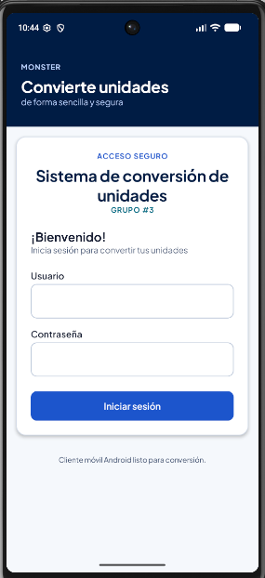

Figura 30
Menú principal del cliente móvil
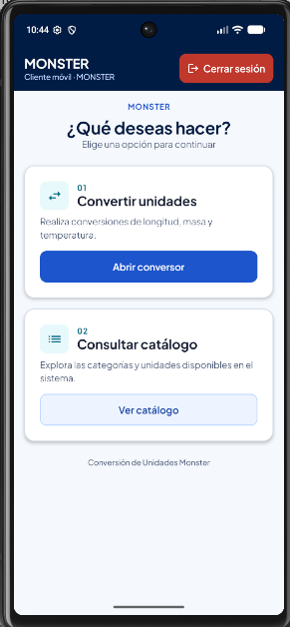

Figura 31
Catálogo de unidades en el cliente móvil
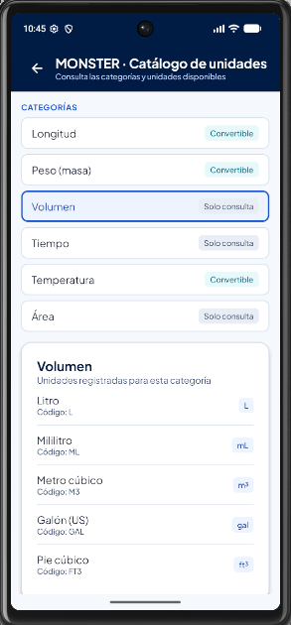

Figura 32
Conversión de unidades en el cliente móvil
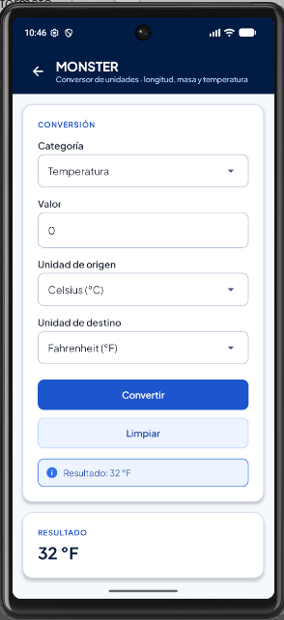

Cliente Web
El cliente web es una aplicación Jakarta EE que se despliega en Payara. Sigue el patrón MVC: los servlets del paquete controlador atienden las peticiones, las páginas JSP de WEB-INF/vista muestran la información y el paquete servicio consume los servicios SOAP mediante las clases generadas con wsimport. Permite iniciar sesión, consultar el catálogo y convertir longitud, masa y temperatura con un historial de la sesión.

Paso 1
En NetBeans se selecciona File > New Project > Java with Maven > Web Application.

Figura 33
Creación del proyecto web
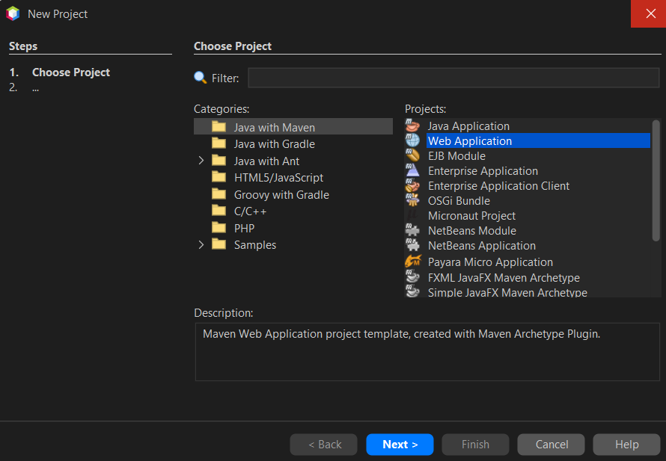

Paso 2
Se asigna el nombre WS_CON_UNI_JAVA_SOAP_CLIWEB con el Group Id ec.edu.monster y se selecciona el servidor Payara con Jakarta EE 11 Web.

Figura 34
Nombre y servidor del cliente web
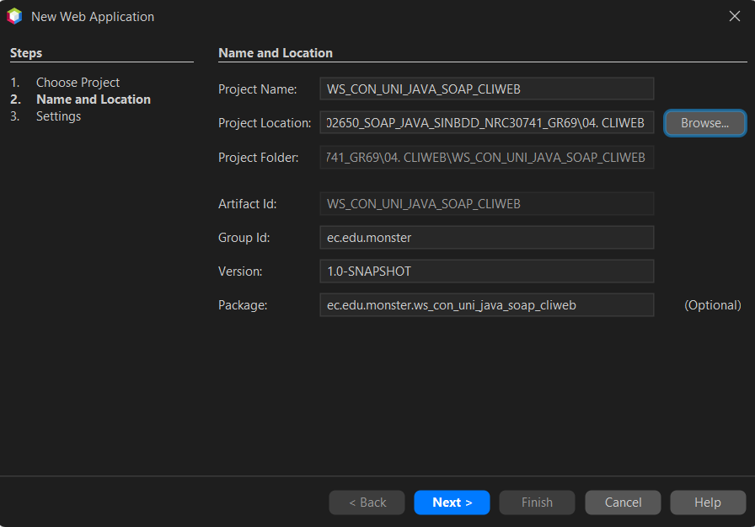

Paso 3
Igual que en el cliente de escritorio, con New > Web Service Client se agregan los dos WSDL; se usa el mismo archivo src/jax-ws-catalog.xml. El pom.xml configura jaxws-maven-plugin 4.0.3 para generar las clases cliente en ec.edu.monster.servicio, declara jakarta.xml.ws-api 4.0.2 con alcance provided porque Payara incluye Metro, y empaqueta los WSDL y el catálogo en META-INF.

Tabla 53
pom.xml del cliente web
<project xmlns="http://maven.apache.org/POM/4.0.0" xmlns:xsi="http://www.w3.org/2001/XMLSchema-instance"
xsi:schemaLocation="http://maven.apache.org/POM/4.0.0 http://maven.apache.org/xsd/maven-4.0.0.xsd">
<modelVersion>4.0.0</modelVersion>
<groupId>ec.edu.monster</groupId>
<artifactId>WS_CON_UNI_JAVA_SOAP_CLIWEB</artifactId>
<version>1.0-SNAPSHOT</version>
<packaging>war</packaging>
<name>WS_CON_UNI_JAVA_SOAP_CLIWEB-1.0-SNAPSHOT</name>

<properties>
<project.build.sourceEncoding>UTF-8</project.build.sourceEncoding>
<jakartaee>11.0.0-M1</jakartaee>
</properties>

<dependencies>
<dependency>
<groupId>jakarta.platform</groupId>
<artifactId>jakarta.jakartaee-api</artifactId>
<version>${jakartaee}</version>
<scope>provided</scope>
</dependency>
<dependency>
<groupId>jakarta.xml.ws</groupId>
<artifactId>jakarta.xml.ws-api</artifactId>
<version>4.0.2</version>
<scope>provided</scope>
</dependency>
</dependencies>

<build>
<resources>
<resource>
<targetPath>META-INF</targetPath>
<directory>src</directory>
<includes>
<include>jax-ws-catalog.xml</include>
<include>wsdl/**</include>
</includes>
</resource>
<resource>
<directory>src/main/resources</directory>
</resource>
</resources>
<plugins>
<plugin>
<groupId>com.sun.xml.ws</groupId>
<artifactId>jaxws-maven-plugin</artifactId>
<version>4.0.3</version>
<configuration>
<packageName>ec.edu.monster.servicio</packageName>
<catalog>${basedir}/src/jax-ws-catalog.xml</catalog>
<sourceDestDir>${project.build.directory}/generated-sources/jaxws-wsimport</sourceDestDir>
<xnocompile>true</xnocompile>
<extension>true</extension>
<vmArgs>
<vmArg>-Djavax.xml.accessExternalSchema=all</vmArg>
</vmArgs>
</configuration>
<executions>
<execution>
<id>wsimport-generate-AutenticacionWS</id>
<phase>generate-sources</phase>
<goals>
<goal>wsimport</goal>
</goals>
<configuration>
<wsdlFiles>
<wsdlFile>localhost_8080/WS_CON_UNI_JAVA_SOAP/AutenticacionWS.wsdl</wsdlFile>
</wsdlFiles>
<wsdlLocation>http://localhost:8080/WS_CON_UNI_JAVA_SOAP/AutenticacionWS?wsdl</wsdlLocation>
<staleFile>${project.build.directory}/jaxws/stale/AutenticacionWS.stale</staleFile>
</configuration>
</execution>
<execution>
<id>wsimport-generate-ConversionUnidadesWS</id>
<phase>generate-sources</phase>
<goals>
<goal>wsimport</goal>
</goals>
<configuration>
<wsdlFiles>
<wsdlFile>localhost_8080/WS_CON_UNI_JAVA_SOAP/ConversionUnidadesWS.wsdl</wsdlFile>
</wsdlFiles>
<wsdlLocation>http://localhost:8080/WS_CON_UNI_JAVA_SOAP/ConversionUnidadesWS?wsdl</wsdlLocation>
<staleFile>${project.build.directory}/jaxws/stale/ConversionUnidadesWS.stale</staleFile>
</configuration>
</execution>
</executions>
</plugin>
<plugin>
<groupId>org.apache.maven.plugins</groupId>
<artifactId>maven-compiler-plugin</artifactId>
<version>3.12.1</version>
<configuration>
<source>17</source>
<target>17</target>
</configuration>
</plugin>
<plugin>
<groupId>org.apache.maven.plugins</groupId>
<artifactId>maven-war-plugin</artifactId>
<version>3.4.0</version>
</plugin>
</plugins>
</build>
</project>

En web.xml se fija la codificación UTF-8 de formularios y respuestas, y la sesión dura 30 minutos, igual que el token del servidor.

Tabla 54
web.xml
<?xml version="1.0" encoding="UTF-8"?>
<web-app xmlns="https://jakarta.ee/xml/ns/jakartaee"
xmlns:xsi="http://www.w3.org/2001/XMLSchema-instance"
xsi:schemaLocation="https://jakarta.ee/xml/ns/jakartaee https://jakarta.ee/xml/ns/jakartaee/web-app_6_0.xsd"
version="6.0">
<!-- Formularios con tildes o eñes -->
<request-character-encoding>UTF-8</request-character-encoding>
<response-character-encoding>UTF-8</response-character-encoding>
<!-- Igual que la duración del token del servidor -->
<session-config>
<session-timeout>
30
</session-timeout>
</session-config>
</web-app>

Paso 4
Se ejecuta Clean and Build desde NetBeans. El plugin genera las clases cliente dentro de target/generated-sources/jaxws-wsimport.

Paso 5
Se crean los paquetes ec.edu.monster.controlador, ec.edu.monster.modelo y ec.edu.monster.servicio, la carpeta WEB-INF/vista para las páginas JSP y la carpeta css para la hoja de estilos.

Figura 35
Paquetes del cliente web
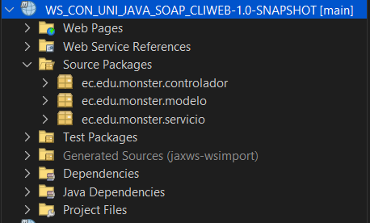

Paso 6
Las clases AutenticacionSoapService y ConversionSoapService del paquete servicio son las mismas del cliente de escritorio: toman la URL base de la propiedad del sistema monster.soap.baseUrl (por defecto http://localhost:8080/WS_CON_UNI_JAVA_SOAP). El paquete modelo contiene SesionUsuario, que se guarda en la sesión HTTP, y RegistroConversion, con la fecha y el detalle de cada conversión del historial.

Paso 7
Cada controlador es un servlet que extiende ControladorBase, que reúne la sesión, la navegación a las vistas JSP y la lectura de los errores SOAP: si el código es AUTH-001 o AUTH-002 se cierra la sesión y se vuelve al inicio. FiltroSesion redirige al inicio de sesión cuando se intenta abrir /menu, /conversion o /catalogo sin haber ingresado. MenuController muestra el menú y atiende /salir.

Tabla 55
ControladorBase.java
package ec.edu.monster.controlador;

import ec.edu.monster.modelo.SesionUsuario;
import ec.edu.monster.servicio.ExcepcionServicio;
import jakarta.servlet.ServletException;
import jakarta.servlet.http.HttpServlet;
import jakarta.servlet.http.HttpServletRequest;
import jakarta.servlet.http.HttpServletResponse;
import jakarta.xml.ws.soap.SOAPFaultException;
import java.io.IOException;
import org.w3c.dom.NodeList;

/** Comportamiento común de los controladores: sesión, navegación y mensajes de error. */
abstract class ControladorBase extends HttpServlet {
static final String ATRIBUTO_SESION = "sesion";
private static final String CARPETA_VISTAS = "/WEB-INF/vista/";

protected SesionUsuario sesion(HttpServletRequest req) {
return (SesionUsuario) req.getSession().getAttribute(ATRIBUTO_SESION);
}

protected void mostrar(String vista, HttpServletRequest req, HttpServletResponse resp)
throws ServletException, IOException {
req.getRequestDispatcher(CARPETA_VISTAS + vista + ".jsp").forward(req, resp);
}

protected void redirigir(String ruta, HttpServletRequest req, HttpServletResponse resp) throws IOException {
resp.sendRedirect(req.getContextPath() + ruta);
}

/** Toma el mensaje del SOAPFault cuando existe, igual que el cliente de escritorio. */
protected static String mensajeError(Throwable error, String porDefecto) {
if (error instanceof ExcepcionServicio soapError && soapError.getFaultInfo() != null
&& soapError.getFaultInfo().getMensaje() != null && !soapError.getFaultInfo().getMensaje().isBlank()) {
return soapError.getFaultInfo().getMensaje();
}
if (sinConexion(error)) {
return "No se pudo conectar con el servidor. Verifica que esté iniciado.";
}
String mensaje = error.getMessage();
return mensaje == null || mensaje.isBlank() ? porDefecto : mensaje;
}

/** AUTH-001 o AUTH-002: el token ya no es válido y hay que volver a iniciar sesión. */
protected static boolean sesionVencida(Throwable error) {
String codigo = codigoFalla(error);
return "AUTH-001".equals(codigo) || "AUTH-002".equals(codigo);
}

/**
* Código del detalle ErrorServicio. Llega como ExcepcionServicio si la operación declara
* la falla en el WSDL, o como SOAPFaultException si no la declara (consultarCatalogo).
*/
private static String codigoFalla(Throwable error) {
if (error instanceof ExcepcionServicio soapError && soapError.getFaultInfo() != null) {
return soapError.getFaultInfo().getCodigo();
}
if (error instanceof SOAPFaultException falla && falla.getFault() != null && falla.getFault().getDetail() != null) {
NodeList codigos = falla.getFault().getDetail().getElementsByTagName("codigo");
return codigos.getLength() > 0 ? codigos.item(0).getTextContent() : null;
}
return null;
}

private static boolean sinConexion(Throwable error) {
for (Throwable causa = error; causa != null; causa = causa.getCause()) {
String mensaje = causa.getMessage();
if (causa instanceof java.net.ConnectException
|| (mensaje != null && (mensaje.contains("Connection refused") || mensaje.contains("ConnectException")))) {
return true;
}
}
return false;
}
}

Tabla 56
FiltroSesion.java
package ec.edu.monster.controlador;

import jakarta.servlet.FilterChain;
import jakarta.servlet.ServletException;
import jakarta.servlet.annotation.WebFilter;
import jakarta.servlet.http.HttpFilter;
import jakarta.servlet.http.HttpServletRequest;
import jakarta.servlet.http.HttpServletResponse;
import jakarta.servlet.http.HttpSession;
import java.io.IOException;

/** Las vistas que requieren sesión redirigen al login si no hay usuario autenticado. */
@WebFilter({"/menu", "/conversion", "/catalogo"})
public class FiltroSesion extends HttpFilter {

@Override
protected void doFilter(HttpServletRequest req, HttpServletResponse resp, FilterChain cadena)
throws IOException, ServletException {
HttpSession sesion = req.getSession(false);
if (sesion == null || sesion.getAttribute(ControladorBase.ATRIBUTO_SESION) == null) {
resp.sendRedirect(req.getContextPath() + "/login");
return;
}
cadena.doFilter(req, resp);
}
}

Tabla 57
LoginController.java (web)
package ec.edu.monster.controlador;

import ec.edu.monster.modelo.SesionUsuario;
import ec.edu.monster.servicio.AutenticacionSoapService;
import jakarta.servlet.ServletException;
import jakarta.servlet.annotation.WebServlet;
import jakarta.servlet.http.HttpServletRequest;
import jakarta.servlet.http.HttpServletResponse;
import java.io.IOException;

/** Coordina la vista de acceso y el servicio remoto de autenticación. */
@WebServlet(urlPatterns = {"", "/login"})
public class LoginController extends ControladorBase {
private final AutenticacionSoapService autenticacion = new AutenticacionSoapService();

@Override
protected void doGet(HttpServletRequest req, HttpServletResponse resp) throws ServletException, IOException {
if (sesion(req) != null) {
redirigir("/menu", req, resp);
return;
}
if (req.getParameter("expirada") != null) {
mostrarMensaje(req, "Tu sesión expiró. Inicia sesión nuevamente.", true);
}
mostrar("login", req, resp);
}

@Override
protected void doPost(HttpServletRequest req, HttpServletResponse resp) throws ServletException, IOException {
String usuario = req.getParameter("usuario") == null ? "" : req.getParameter("usuario").trim();
String clave = req.getParameter("clave") == null ? "" : req.getParameter("clave");
req.setAttribute("usuario", usuario);
if (usuario.isEmpty() || clave.isEmpty()) {
mostrarMensaje(req, "Ingresa tu usuario y contraseña.", true);
mostrar("login", req, resp);
return;
}
try {
SesionUsuario sesion = autenticacion.iniciarSesion(usuario, clave);
req.getSession().setAttribute(ATRIBUTO_SESION, sesion);
req.changeSessionId();
redirigir("/menu", req, resp);
} catch (Exception ex) {
mostrarMensaje(req, mensajeError(ex, "Ocurrió un error al iniciar sesión."), true);
mostrar("login", req, resp);
}
}

private void mostrarMensaje(HttpServletRequest req, String texto, boolean error) {
req.setAttribute("mensaje", texto);
req.setAttribute("mensajeError", error);
}
}

Tabla 58
ConversionController.java (web)
package ec.edu.monster.controlador;

import ec.edu.monster.modelo.RegistroConversion;
import ec.edu.monster.servicio.Categoria;
import ec.edu.monster.servicio.ConversionSoapService;
import ec.edu.monster.servicio.Respuesta;
import ec.edu.monster.servicio.Unidad;
import jakarta.servlet.ServletException;
import jakarta.servlet.annotation.WebServlet;
import jakarta.servlet.http.HttpServletRequest;
import jakarta.servlet.http.HttpServletResponse;
import java.io.IOException;
import java.text.DecimalFormat;
import java.text.DecimalFormatSymbols;
import java.time.LocalDateTime;
import java.time.format.DateTimeFormatter;
import java.util.ArrayList;
import java.util.List;
import java.util.Locale;
import java.util.Objects;

/** Controla la carga de catálogo y las conversiones solicitadas desde la vista. */
@WebServlet("/conversion")
public class ConversionController extends ControladorBase {
static final String ATRIBUTO_HISTORIAL = "historial";
private static final DateTimeFormatter FORMATO_FECHA = DateTimeFormatter.ofPattern("dd.MM.yyyy HH:mm:ss");

private final ConversionSoapService servicio = new ConversionSoapService();

/** Muestra el formulario; cambiar de categoría vuelve a pedir las unidades. */
@Override
protected void doGet(HttpServletRequest req, HttpServletResponse resp) throws ServletException, IOException {
atender(req, resp, false);
}

/** Convierte con los datos del formulario. */
@Override
protected void doPost(HttpServletRequest req, HttpServletResponse resp) throws ServletException, IOException {
atender(req, resp, true);
}

private void atender(HttpServletRequest req, HttpServletResponse resp, boolean convertir)
throws ServletException, IOException {
String token = sesion(req).getToken();
req.setAttribute("valor", req.getParameter("valor") == null ? "0" : req.getParameter("valor"));
req.setAttribute(ATRIBUTO_HISTORIAL, historial(req));
mostrarEstado(req, "Selecciona una categoría para comenzar.", false);
try {
List<Categoria> categorias = servicio.consultarCategorias(token);
Categoria categoria = buscarCategoria(categorias, req.getParameter("categoria"));
List<Unidad> unidades = categoria == null ? List.of()
: servicio.consultarUnidades(token, categoria.getCodigo());
Unidad origen = buscarUnidad(unidades, req.getParameter("origen"));
Unidad destino = buscarUnidad(unidades, req.getParameter("destino"));
req.setAttribute("categorias", categorias);
req.setAttribute("categoria", categoria);
req.setAttribute("unidades", unidades);
req.setAttribute("origen", origen);
req.setAttribute("destino", destino);
if (convertir) {
convertir(req, token, categoria, origen, destino);
}
} catch (Exception ex) {
if (sesionVencida(ex)) {
req.getSession().invalidate();
redirigir("/login?expirada", req, resp);
return;
}
mostrarEstado(req, mensajeError(ex, "No se pudo completar la operación SOAP."), true);
}
mostrar("conversion", req, resp);
}

private void convertir(HttpServletRequest req, String token, Categoria categoria, Unidad origen, Unidad destino)
throws Exception {
if (categoria == null || origen == null || destino == null) {
mostrarEstado(req, "No hay categoría o unidades disponibles.", true);
return;
}
final double valor;
try {
valor = Double.parseDouble(req.getParameter("valor").trim().replace(',', '.'));
if (!Double.isFinite(valor)) throw new NumberFormatException();
} catch (NumberFormatException | NullPointerException ex) {
mostrarEstado(req, "Ingresa un valor numérico válido.", true);
return;
}

Respuesta respuesta = servicio.convertir(token, categoria.getCodigo(), valor,
origen.getCodigo(), destino.getCodigo());
if (respuesta.getResultado() == null) {
mostrarEstado(req, "El servidor no devolvió un resultado.", true);
return;
}
String resultado = formatear(respuesta.getResultado());
historial(req).add(0, new RegistroConversion(LocalDateTime.now().format(FORMATO_FECHA),
formatear(valor) + " " + origen.getSimbolo() + " → " + resultado + " " + destino.getSimbolo()));
mostrarEstado(req, "Resultado: " + resultado + " " + destino.getSimbolo(), false);
}

@SuppressWarnings("unchecked")
private List<RegistroConversion> historial(HttpServletRequest req) {
List<RegistroConversion> historial = (List<RegistroConversion>) req.getSession().getAttribute(ATRIBUTO_HISTORIAL);
if (historial == null) {
historial = new ArrayList<>();
req.getSession().setAttribute(ATRIBUTO_HISTORIAL, historial);
}
return historial;
}

/** La categoría pedida o, como el combo de escritorio, la primera. */
private static Categoria buscarCategoria(List<Categoria> categorias, String codigo) {
return categorias.stream().filter(c -> Objects.equals(c.getCodigo(), codigo)).findFirst()
.orElse(categorias.isEmpty() ? null : categorias.get(0));
}

private static Unidad buscarUnidad(List<Unidad> unidades, String codigo) {
return unidades.stream().filter(u -> Objects.equals(u.getCodigo(), codigo)).findFirst()
.orElse(unidades.isEmpty() ? null : unidades.get(0));
}

private static void mostrarEstado(HttpServletRequest req, String texto, boolean error) {
req.setAttribute("estado", texto);
req.setAttribute("estadoError", error);
}

private static String formatear(double valor) {
DecimalFormat formato = new DecimalFormat("0.########", DecimalFormatSymbols.getInstance(Locale.US));
return formato.format(valor);
}
}

Tabla 59
CatalogoController.java (web)
package ec.edu.monster.controlador;

import ec.edu.monster.servicio.Categoria;
import ec.edu.monster.servicio.ConversionSoapService;
import jakarta.servlet.ServletException;
import jakarta.servlet.annotation.WebServlet;
import jakarta.servlet.http.HttpServletRequest;
import jakarta.servlet.http.HttpServletResponse;
import java.io.IOException;
import java.util.List;
import java.util.Objects;

/** Controla la consulta del catálogo y de unidades mediante el servicio SOAP protegido. */
@WebServlet("/catalogo")
public class CatalogoController extends ControladorBase {
private final ConversionSoapService servicio = new ConversionSoapService();

/** Sin parámetro muestra las categorías; con ?categoria=CODIGO también sus unidades. */
@Override
protected void doGet(HttpServletRequest req, HttpServletResponse resp) throws ServletException, IOException {
String token = sesion(req).getToken();
req.setAttribute("estado", "El catálogo se consultará al servidor.");
try {
List<Categoria> categorias = servicio.consultarCatalogo(token);
req.setAttribute("categorias", categorias);
req.setAttribute("estado", "Se cargaron " + categorias.size() + " categorías desde el servidor.");

String codigo = req.getParameter("categoria");
Categoria categoria = categorias.stream()
.filter(c -> Objects.equals(c.getCodigo(), codigo))
.findFirst().orElse(null);
if (categoria != null) {
req.setAttribute("seleccionada", categoria);
req.setAttribute("unidades", servicio.consultarUnidades(token, categoria.getCodigo()));
req.setAttribute("estado", "Unidades consultadas: " + categoria.getNombre() + ".");
}
} catch (Exception ex) {
if (sesionVencida(ex)) {
req.getSession().invalidate();
redirigir("/login?expirada", req, resp);
return;
}
req.setAttribute("estado", mensajeError(ex, "No se pudo consultar el catálogo SOAP."));
req.setAttribute("estadoError", true);
}
mostrar("catalogo", req, resp);
}
}

Paso 8
Las páginas JSP están en WEB-INF/vista, por lo que solo se muestran a través de los controladores. Usan las etiquetas JSTL y la hoja de estilos css/monster.css con la identidad visual Azul. Se muestran login.jsp y conversion.jsp; menu.jsp y catalogo.jsp siguen la misma estructura.

Tabla 60
login.jsp
<%-- Pantalla de autenticación con identidad visual Azul (LoginView). --%>
<%@ page contentType="text/html; charset=UTF-8" pageEncoding="UTF-8" %>
<%@ taglib prefix="c" uri="jakarta.tags.core" %>
<!DOCTYPE html>
<html lang="es">
<head>
<meta charset="UTF-8">
<title>Conversión de Unidades Monster | Iniciar sesión</title>
<link rel="stylesheet" href="${pageContext.request.contextPath}/css/monster.css">
</head>
<body>
<main class="login">
<div class="login-tarjeta">
<section class="login-visual">
<div class="figura figura-tarjeta"></div>
<div class="figura figura-circulo-grande"></div>
<div class="figura figura-circulo-pequeno"></div>
<div class="login-visual-marca">MONSTER</div>
<div class="login-visual-pie">
<h2>Convierte unidades</h2>
<p>de forma sencilla y segura</p>
</div>
</section>

<section class="login-formulario">
<form class="login-contenido" method="post" action="${pageContext.request.contextPath}/login" id="formLogin">
<p class="login-sobretitulo">ACCESO SEGURO</p>
<h1 class="login-titulo primero">Sistema de conversión</h1>
<h1 class="login-titulo">de unidades</h1>
<p class="login-grupo">GRUPO #3</p>

<div class="bienvenida">
<div class="bienvenida-interior">
<div class="bienvenida-textos">
<strong>¡Bienvenido!</strong>
<span>Inicia sesión para convertir tus unidades</span>
</div>
</div>
</div>

<div class="campo-login">
<label for="usuario">Usuario</label>
<input id="usuario" name="usuario" value="<c:out value='${usuario}'/>" autocomplete="username" autofocus>
</div>
<div class="campo-login">
<label for="clave">Contraseña</label>
<input id="clave" name="clave" type="password" autocomplete="current-password">
</div>

<button type="submit" class="boton-primario" id="botonIngresar">Iniciar sesión</button>

<p class="login-pie">Cliente web Java listo para conversión.</p>
<p class="mensaje${mensajeError ? ' error' : ''}" id="mensaje">
<c:choose>
<c:when test="${not empty mensaje}"><c:out value="${mensaje}"/></c:when>
<c:otherwise>&nbsp;</c:otherwise>
</c:choose>
</p>
</form>
</section>
</div>
</main>
<script>
// Equivalente a LoginView.setProcesando(true) mientras responde el servidor.
document.getElementById('formLogin').addEventListener('submit', function () {
var boton = document.getElementById('botonIngresar');
var mensaje = document.getElementById('mensaje');
boton.disabled = true;
boton.textContent = 'Conectando...';
mensaje.className = 'mensaje';
mensaje.textContent = 'Conectando con el servidor...';
});
</script>
</body>
</html>

Tabla 61
conversion.jsp
<%-- Conversor de unidades con formulario e historial de la sesión actual (ConversionView). --%>
<%@ page contentType="text/html; charset=UTF-8" pageEncoding="UTF-8" %>
<%@ taglib prefix="c" uri="jakarta.tags.core" %>
<c:set var="raiz" value="${pageContext.request.contextPath}"/>
<!DOCTYPE html>
<html lang="es">
<head>
<meta charset="UTF-8">
<title>Conversión de Unidades Monster | Conversor</title>
<link rel="stylesheet" href="${raiz}/css/monster.css">
</head>
<body>
<div class="pagina pagina-ajustada">
<header class="barra">
<div>
<div class="barra-titulo">MONSTER</div>
<div class="barra-subtitulo">Conversor de unidades · longitud, masa y temperatura</div>
</div>
<a class="boton-secundario" href="${raiz}/menu">Volver al inicio</a>
</header>

<main class="conversion-contenido">
<section class="tarjeta">
<h2 class="tarjeta-titulo">Conversor de unidades</h2>
<p class="tarjeta-detalle">Realiza una conversión con las opciones del servidor.</p>

<form class="conversion-campos" method="post" action="${raiz}/conversion" id="formConversion">
<div class="conversion-campo">
<label for="categoria">Tipo de conversión</label>
<%-- Cambiar de categoría pide al controlador las unidades de esa categoría --%>
<select id="categoria" name="categoria"
onchange="window.location = '${raiz}/conversion?categoria=' + encodeURIComponent(this.value)">
<c:forEach var="cat" items="${categorias}">
<option value="${cat.codigo}" ${cat.codigo == categoria.codigo ? 'selected' : ''}><c:out value="${cat.nombre}"/></option>
</c:forEach>
</select>
</div>

<div class="conversion-campo">
<label for="valor">Valor</label>
<input id="valor" name="valor" value="<c:out value='${valor}'/>"
title="Escribe el valor numérico que deseas convertir">
</div>

<div class="conversion-fila-doble">
<div class="conversion-campo">
<label for="origen">Unidad inicial</label>
<select id="origen" name="origen">
<c:forEach var="u" items="${unidades}">
<option value="${u.codigo}" ${u.codigo == origen.codigo ? 'selected' : ''}><c:out value="${u.nombre} (${u.simbolo})"/></option>
</c:forEach>
</select>
</div>
<div class="conversion-campo">
<label for="destino">Unidad final</label>
<select id="destino" name="destino">
<c:forEach var="u" items="${unidades}">
<option value="${u.codigo}" ${u.codigo == destino.codigo ? 'selected' : ''}><c:out value="${u.nombre} (${u.simbolo})"/></option>
</c:forEach>
</select>
</div>
</div>

<div class="conversion-botones">
<button type="submit" class="boton-primario" id="botonConvertir">Convertir</button>
<button type="button" class="boton-secundario" id="botonLimpiar">Limpiar</button>
</div>
</form>

<p class="estado${estadoError ? ' error' : ''}" id="estado"><c:out value="${estado}"/></p>
</section>

<section class="tarjeta">
<h2 class="tarjeta-titulo">Historial de conversiones</h2>
<p class="tarjeta-detalle">Resultados obtenidos en esta sesión.</p>
<ul class="historial" id="historial">
<c:forEach var="registro" items="${historial}">
<li class="historial-item">
<span class="historial-fecha"><c:out value="${registro.fecha}"/></span>
<span><c:out value="${registro.detalle}"/></span>
</li>
</c:forEach>
</ul>
<p class="nota">El historial se conserva mientras esta ventana esté abierta.</p>
</section>
</main>
</div>
<script>
var estado = document.getElementById('estado');
function mostrarEstado(texto, error) {
estado.textContent = texto;
estado.className = error ? 'estado error' : 'estado';
}
// Equivalente a ConversionView.setProcesando(true).
document.getElementById('formConversion').addEventListener('submit', function () {
document.getElementById('botonConvertir').disabled = true;
mostrarEstado('Consultando el servidor...', false);
});
// Igual que ConversionController.limpiar().
document.getElementById('botonLimpiar').addEventListener('click', function () {
var origen = document.getElementById('origen');
var destino = document.getElementById('destino');
document.getElementById('valor').value = '0';
origen.selectedIndex = origen.options.length > 0 ? 0 : -1;
destino.selectedIndex = destino.options.length > 1 ? 1 : 0;
mostrarEstado('Listo para convertir', false);
});
// Selección simple de la lista, como el JList del historial.
document.getElementById('historial').addEventListener('click', function (evento) {
var item = evento.target.closest('.historial-item');
if (!item) return;
this.querySelectorAll('.seleccionado').forEach(function (e) { e.classList.remove('seleccionado'); });
item.classList.add('seleccionado');
});
</script>
</body>
</html>

Paso 9
Primero se despliega el servidor y después el cliente web en Payara. La aplicación se abre en http://localhost:8080/WS_CON_UNI_JAVA_SOAP_CLIWEB/, que muestra el inicio de sesión; se ingresa con el usuario MONSTER y la clave MONSTER9.

Figura 36
Inicio de sesión en el cliente web
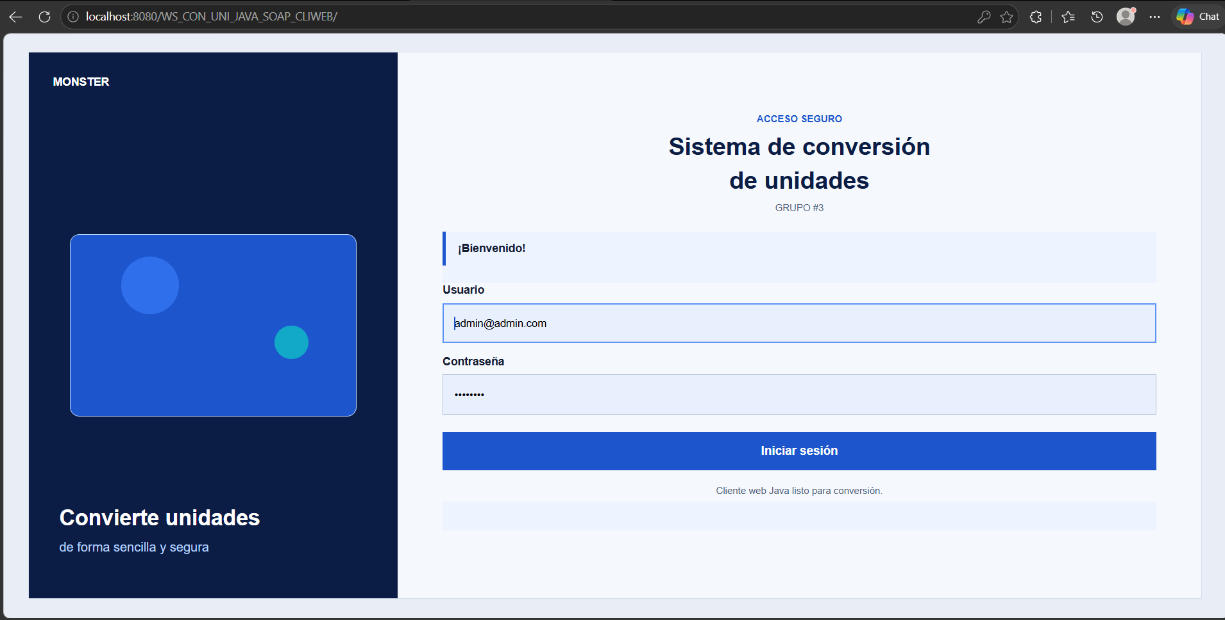

Figura 37
Menú principal del cliente web
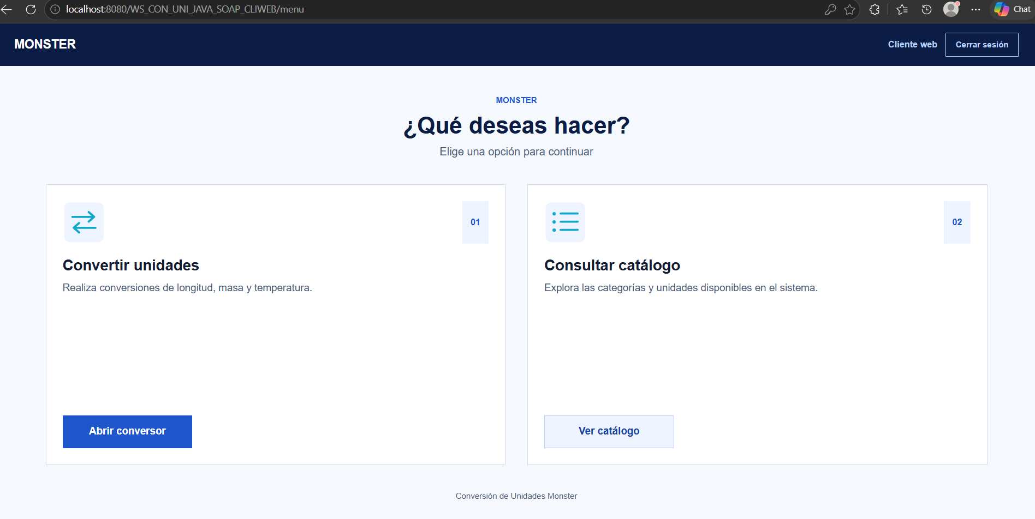

Figura 38
Catálogo de unidades en el cliente web
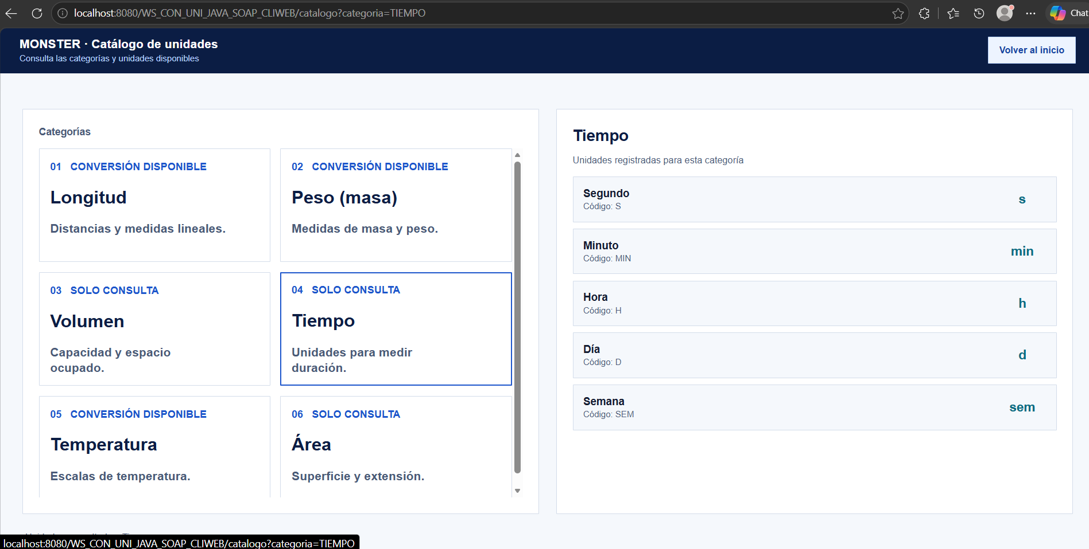

Figura 39
Conversión de unidades en el cliente web
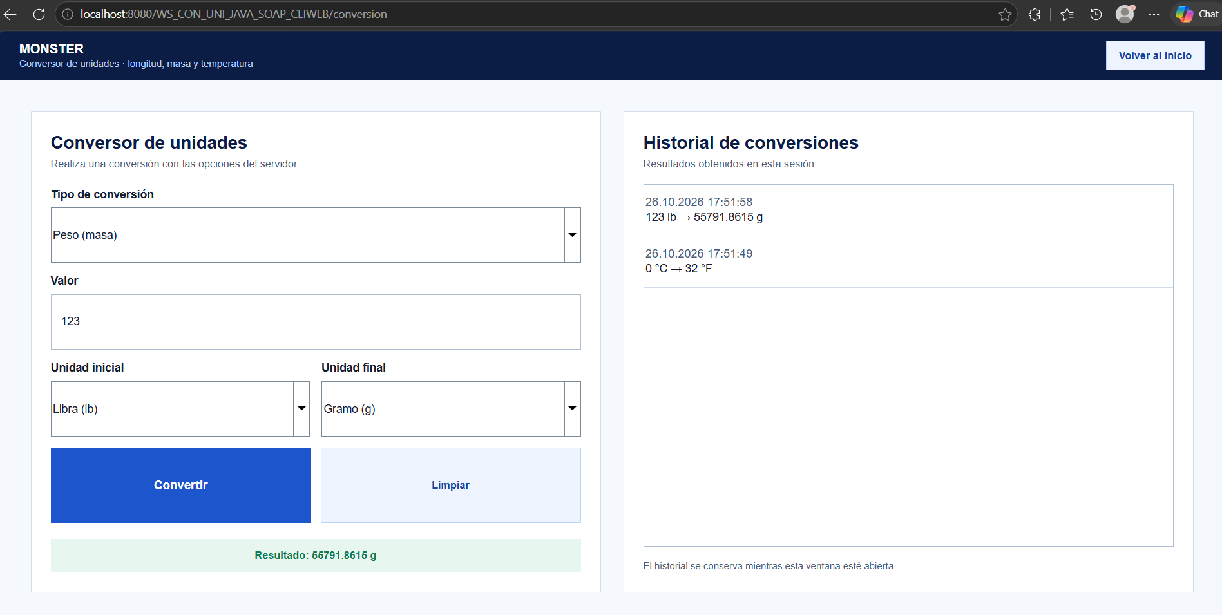

CONCLUSIONES
La ERS establece el alcance funcional y tecnológico que organiza este manual: backend SOAP Java sin BDD y cuatro clientes. El sistema ofrece consulta de seis categorías y conversión de tres: longitud, masa y temperatura. El acceso al catálogo y a las conversiones se protege con token.
Los clientes consumen respuestas estructuradas del backend, manteniendo centralizadas las reglas y cálculos.
Los clientes consumen el mismo contrato WSDL con técnicas distintas: la consola, el escritorio y la web usan JAX-WS (Metro), mientras que la aplicación Android arma y lee los sobres SOAP directamente, lo que confirma la interoperabilidad del servicio.

El uso de Payara Server junto con la especificación JAX-WS facilitó la gestión automática del contrato WSDL y el procesamiento de mensajes XML, garantizando un entorno de ejecución robusto y conforme a los estándares de Jakarta EE.

RECOMENDACIONES
- Verificar la dirección del servidor configurada en cada cliente antes de ejecutarlo: ws.base.url o WS_BASE_URL en la consola, monster.soap.baseUrl en el escritorio y la web, y servidor.url en el cliente móvil.
- Mantener sincronizados el contrato WSDL y los cuatro clientes cuando cambien operaciones o parámetros.
- Implementar en una segunda fase las conversiones de volumen, tiempo y área, que por ahora solo están disponibles para consulta en el catálogo.
- Considerar como trabajo futuro la persistencia, el historial y el refuerzo de seguridad para despliegues productivos; no forman parte de las funciones descritas aquí.
- Publicar el servicio mediante HTTPS en un entorno productivo; el cliente móvil solo admite HTTP hacia direcciones locales durante el desarrollo.

REFERENCIAS BIBLIOGRÁFICAS
- MVC: Oracle. (s. f.). Developing with EJB and JPA Components. https://docs.oracle.com/middleware/12213/jdev/user-guide/developing-ejb-and-jpa-components1.htm
- Payara: Payara Services Ltd. (s. f.). Developing SOAP Web Services. Payara Server Documentation. https://docs.payara.fish/enterprise/docs/6.0.0/Technical%20Documentation/Application%20Development/Developing%20SOAP%20Webservices.html
- JAX-WS: Eclipse Foundation. (s. f.). Jakarta XML Web Services. https://jakarta.ee/specifications/xml-web-services/
- SOA y servicios web: World Wide Web Consortium (W3C). (2004). Web Services Architecture. https://www.w3.org/TR/ws-arch/
- WSDL: Christensen, E., Curbera, F., Meredith, G., & Weerawarana, S. (2001). Web Services Description Language (WSDL) 1.1. W3C Note. https://www.w3.org/TR/2001/NOTE-wsdl-20010315
- SOAP: World Wide Web Consortium (W3C). (2007). SOAP Version 1.2 Part 1: Messaging Framework (Second Edition). https://www.w3.org/TR/soap12-part1/
- Android: Google. (s. f.). Jetpack Compose. Android Developers. https://developer.android.com/develop/ui/compose
- Seguridad de red en Android: Google. (s. f.). Network security configuration. Android Developers. https://developer.android.com/privacy-and-security/security-config
- Metro: Eclipse Foundation. (s. f.). Eclipse Metro (JAX-WS). https://eclipse-ee4j.github.io/metro-jax-ws/

